ĐẠI HỌC QUỐC GIA TP. HỒ CHÍ MINH
TRƯỜNG ĐẠI HỌC CÔNG NGHỆ THÔNG TIN

ĐỒ ÁN MÔN HỌC
NHẬP MÔN CÔNG NGHỆ PHẦN MỀM
ĐỀ TÀI
HỆ THỐNG QUẢN LÝ RA ĐỀ VÀ CHẤM THI
Giảng viên hướng dẫn | : | TS. Nguyễn Thị Xuân Hương
Lớp | : | SE104.R13
Nhóm thực hiện | : | Nhóm 30

STT | Họ và tên | Mã số sinh viên
1 | Bùi Huỳnh Tây | 24521589
2 | Phạm Ngọc Phú Thịnh | 24521703
3 | Lê Quang Huy | 24520669
MỤC LỤC

CHƯƠNG 1. TỔNG QUAN ĐỀ TÀI 6
1.1. Giới thiệu tổng quan về đề tài 6
1.2. Danh sách yêu cầu phần mềm 7
1.2.1. Yêu cầu nghiệp vụ: Danh sách các yêu cầu và biểu mẫu 7
1.2.1.1. Biểu mẫu câu hỏi và quy định QĐ1 7
1.2.1.2. Biểu mẫu đề thi và quy định QĐ2 8
1.2.1.3. Biểu mẫu kết quả chấm và quy định QĐ3 8
1.2.1.4. Biểu mẫu tra cứu đề thi 9
1.2.1.5. Biểu mẫu báo cáo năm 10
1.2.1.6. Biểu mẫu tài khoản và hồ sơ giảng viên 10
1.2.1.7. Biểu mẫu lớp học và quy định QĐ5 11
1.2.2. Yêu cầu tiến hoá 11
1.2.3. Yêu cầu hiệu quả 12
1.2.4. Yêu cầu tương thích 12
1.2.5. Yêu cầu bảo mật 12
1.2.6. Yêu cầu công nghệ 13
1.2.7. Yêu cầu tiện dụng 13
1.2.8. Yêu cầu an toàn 13
1.3. Xác định thông tin cơ bản cho nghiệp vụ bài toán 13
1.4. Mô tả qui trình thực hiện và các công việc chính của đề tài 14
1.5. Xây dựng kế hoạch dự án đơn giản 14
CHƯƠNG 2. ĐẶC TẢ VÀ PHÂN TÍCH YÊU CẦU 16
2.1. Các tác nhân của hệ thống 16
2.2. Bảng các use case của hệ thống và đặt mã các use case 16
2.3. Biểu đồ use case 17
2.3.1. Biểu đồ Use Case tổng quan 17
2.3.2. Biểu đồ phân rã Use Case 18
2.3.2.1. UC01 - Quản lý câu hỏi và nhập đáp án 18
2.3.2.2. UC02 - Soạn đề thi và phân bổ điểm 19
2.3.2.3. UC03 - Ghi nhận chấm thi 19
2.3.2.4. UC04 - Tra cứu đề thi 20
2.3.2.5. UC05 - Lập báo cáo năm 20
2.3.2.6. UC06 - Quản lý tài khoản giảng viên 21
2.3.2.7. UC07 - Quản lý lớp học 21
2.4. Đặc tả và phân tích các yêu cầu phần mềm 22
2.4.1. Đặc tả use case 22
2.4.1.1. Use Case đăng nhập và đăng xuất (UC00) 22
2.4.1.2. Use Case quản lý câu hỏi và nhập đáp án (UC01) 23
2.4.1.3. Use Case soạn đề thi và phân bổ điểm (UC02) 24
2.4.1.4. Use Case ghi nhận chấm thi (UC03) 25
2.4.1.5. Use Case tra cứu đề thi (UC04) 25
2.4.1.6. Use Case lập báo cáo năm (UC05) 26
2.4.1.7. Use Case quản lý tài khoản giảng viên (UC06) 27
2.4.1.8. Use Case quản lý lớp học (UC07) 28
2.4.2. Biểu đồ hoạt động 29
2.4.2.1. UC00 - Đăng nhập và đăng xuất 30
2.4.2.2. UC01 - Quản lý câu hỏi và nhập đáp án 31
2.4.2.3. UC02 - Soạn đề thi và phân bổ điểm 32
2.4.2.4. UC03 - Ghi nhận chấm thi 33
2.4.2.5. UC04 - Tra cứu đề thi 34
2.4.2.6. UC05 - Lập báo cáo năm 35
2.4.2.7. UC06 - Quản lý tài khoản giảng viên 36
2.4.2.8. UC07 - Quản lý lớp học 37
2.4.3. Biểu đồ tuần tự 39
2.4.3.1. UC01 - Quản lý câu hỏi và nhập đáp án 39
2.4.3.2. UC02 - Soạn đề thi và phân bổ điểm 40
2.4.3.3. UC03 - Ghi nhận chấm thi 41
2.4.3.4. UC04 - Tra cứu đề thi 42
2.4.3.5. UC05 - Lập báo cáo năm 43
2.4.4. Biểu đồ lớp phân tích theo Use Case 44
2.4.4.1. UC00 - Đăng nhập và phân quyền truy cập 44
2.4.4.2. UC01 - Quản lý câu hỏi và nhập đáp án 45
2.4.4.3. UC02 - Soạn đề thi và phân bổ điểm 45
2.4.4.4. UC03 - Ghi nhận chấm thi 46
2.4.4.5. UC04 - Tra cứu đề thi 46
2.4.4.6. UC05 - Lập báo cáo năm 47
2.4.4.7. UC06 - Quản lý tài khoản giảng viên 47
2.4.4.8. UC07 - Quản lý lớp học 48
2.5. Xây dựng biểu đồ thực thể liên kết (ERD) 49
CHƯƠNG 3. THIẾT KẾ HỆ THỐNG 48
3.1. Kiến trúc hệ thống và mô tả các thành phần 48
3.2. Thiết kế dữ liệu 49
3.2.1. Thuật toán thiết kế dữ liệu 49
3.3. Sơ đồ logic hoàn chỉnh 50
3.4. Danh sách và mô tả các bảng dữ liệu 50
3.4.1. Mô tả thuộc tính và ràng buộc 51
3.5. Thiết kế giao diện
3.5.1. Sơ đồ liên kết các màn hình
3.5.2. Danh sách màn hình
3.5.3. Giao diện thực tế
3.5.4. Đối tượng giao diện và ràng buộc
3.5.5. Danh sách biến cố và xử lý

CHƯƠNG 1. TỔNG QUAN ĐỀ TÀI

1.1. Giới thiệu tổng quan về đề tài
Trong suốt năm học, công tác biên soạn câu hỏi, tạo đề thi và ghi nhận điểm đòi hỏi giảng viên xử lý nhiều dữ liệu. Khi mỗi người dùng tệp riêng, việc cập nhật, tra cứu và tổng hợp thông tin khó phối hợp và dễ nhầm lẫn.
Hệ thống tập trung dữ liệu và hỗ trợ nhiều giảng viên đăng nhập, làm việc đồng thời bằng tài khoản riêng. Quản trị viên khởi tạo và quản lý tài khoản giảng viên. Dữ liệu câu hỏi, đề thi, lớp học và kết quả được giới hạn theo tài khoản giảng viên.
Các chức năng chính của hệ thống bao gồm:
- Quản lý câu hỏi theo môn học và độ khó, câu hỏi gồm nội dung và đáp án.
- Soạn, sửa và xóa đề thi; gán điểm cho từng câu hỏi.
- Ghi nhận điểm thi của từng sinh viên theo đề thi, lớp và giảng viên nhập điểm.
- Tra cứu đề thi và lập báo cáo trong phạm vi dữ liệu của giảng viên đang đăng nhập.
- Quản lý lớp học và danh sách sinh viên thuộc lớp.
- Đăng nhập và Tạo tài khoản giảng viên.
- Quản trị viên quản lý tài khoản giảng viên và trạng thái tài khoản của giảng viên.
Nhiều giảng viên có thể sử dụng hệ thống cùng lúc. Mỗi giảng viên xem và quản lý dữ liệu do tài khoản của mình tạo; quản trị viên quản lý tài khoản nhưng không sửa dữ liệu chấm thi hay lớp học của giảng viên. Sinh viên không đăng nhập hệ thống trong phạm vi đồ án.

1.2. Danh sách yêu cầu phần mềm

1.2.1. Yêu cầu nghiệp vụ: Danh sách các yêu cầu và biểu mẫu
Danh sách yêu cầu chức năng, biểu mẫu và quy định được liên kết trong Bảng 1.1.
Bảng 1.1 Danh sách yêu cầu chức năng
STT | Tên yêu cầu | Biểu mẫu | Qui định | Ghi chú
1 | Quản lý câu hỏi và nhập đáp án | BM1 | QĐ1 | Theo tài khoản
2 | Soạn đề thi và phân bổ điểm | BM2 | QĐ2 | Theo tài khoản
3 | Ghi nhận chấm thi | BM3 | QĐ3 | Theo tài khoản
4 | Tra cứu đề thi | BM4 |  | Theo tài khoản
5 | Lập báo cáo năm | BM5 |  | Theo tài khoản
6 | Đăng nhập và quản lý tài khoản giảng viên | BM6 | QĐ4 | Quản trị viên
7 | Quản lý lớp học | BM7 | QĐ5 | Theo tài khoản

Các biểu mẫu BM1–BM6 mô tả dữ liệu đầu vào, đầu ra và ràng buộc nghiệp vụ.

1.2.1.1. Biểu mẫu câu hỏi và quy định QĐ1
Bảng 1.2 Biểu mẫu câu hỏi và quy định QĐ1
BM1: | CÂU HỎI
Môn học:..................................................................
Độ khó:....................................................................
Nội dung câu hỏi:....................................................
Đáp án:....................................................................
QĐ1: Hệ thống quản lý 4 môn: Nhập môn lập trình (IT001), Lập trình hướng đối tượng (IT002), Cấu trúc dữ liệu và giải thuật (IT003), Nhập môn công nghệ phần mềm (SE104). Có 4 độ khó (Dễ, Trung Bình, Phức Tạp, Khó). Giảng viên được sửa câu hỏi và chỉ được xóa câu hỏi chưa thuộc đề thi.

1.2.1.2. Biểu mẫu đề thi và quy định QĐ2
Bảng 1.3 Biểu mẫu đề thi và quy định QĐ2
BM2: | ĐỀ THI
Tên môn thi:............................ |  | Học kỳ:...................... | Năm học:.......................
Mã đề thi:............................................ |  |  | Ngày thi:.......................
Thời lượng:.........................................
Câu 1: Nội dung câu 1 |  |  | Điểm Câu 1:......
Câu 2: Nội dung câu 2 |  |  | Điểm Câu 2:......
QĐ2: Đề thi có tối đa 5 câu. Thời lượng thi tối đa là 180 phút và tối thiểu là 30 phút. Giảng viên được sửa đề và chỉ được xóa đề khi chưa có kết quả chấm. Tổng điểm các câu hỏi phải bằng 10.

1.2.1.3. Biểu mẫu kết quả chấm và quy định QĐ3
Bảng 1.4 Biểu mẫu kết quả chấm thi và quy định QĐ3
BM3: |  | KẾT QUẢ CHẤM THI
Tên môn thi:..........................................
Mã đề thi:..............................................
Tên lớp:.................................................
Tên giảng viên:......................................
STT | Mã số sinh viên |  | Họ tên | Điểm số | Điểm chữ | Ghi chú
1
2
QĐ3: Điểm số do giảng viên nhập phải nằm trong khoảng từ 0 đến 10 và là bội số của 0,5. Giảng viên tự làm tròn điểm về 0.5 gần nhất trước khi nhập; hệ thống chỉ kiểm tra tính hợp lệ, không tự làm tròn. Hệ thống tự động quy đổi điểm chữ theo bảng bên dưới.

Ví dụ theo QĐ3:
Bảng 1.5 Bảng quy đổi điểm chữ
Điểm số sau khi làm tròn | Điểm chữ
9,0; 9,5; 10 | A
8,0; 8,5 | B
7,0; 7,5 | C
6,0; 6,5 | D
5,0; 5,5 | E
<5 | F

1.2.1.4. Biểu mẫu tra cứu đề thi
Bảng 1.6 Biểu mẫu tra cứu đề thi
BM4: |  |  | DANH SÁCH ĐỀ THI
STT | Môn học | Mã đề thi |  | Thời lượng | Học kỳ | Năm học | Ngày thi
1
2

1.2.1.5. Biểu mẫu báo cáo năm
Bảng 1.7 Biểu mẫu báo cáo năm
BM5 |  | BÁO CÁO NĂM
Năm:.........
Tổng số đề thi:.......................................... |  |  |  |  | Tổng số bài chấm:...................................
STT | Tên Môn |  | Số lượng đề thi | Số lượng bài chấm |  | Tỉ lệ đề thi | Tỉ lệ bài chấm
1
2

Báo cáo lọc theo năm học của đề thi và tài khoản giảng viên đang đăng nhập. Số bài chấm là số kết quả thi gắn với các đề thuộc năm học đó và do tài khoản này quản lý. Tỷ lệ theo môn được tính theo các công thức (1.1) và (1.2).
Tỷ lệ đề thi môn = Số đề môn / Tổng số đề thi năm học × 100%. (1.1)
Tỷ lệ bài chấm môn = Số bài chấm môn / Tổng số bài chấm năm học × 100% (1.2)
Nếu tổng số đề hoặc tổng số bài chấm bằng 0, tỷ lệ tương ứng hiển thị 0%; báo cáo vẫn hiển thị số lượng thực tế.

1.2.1.6. Biểu mẫu tài khoản và hồ sơ giảng viên
Bảng 1.8 Biểu mẫu tài khoản và hồ sơ giảng viên
BM6 | DANH SÁCH TÀI KHOẢN GIẢNG VIÊN
STT | Tên đăng nhập | Mật khẩu | Họ và tên giảng viên | Trạng thái
1
2
QĐ4: Mỗi tài khoản có tên đăng nhập duy nhất và một vai trò đang hoạt động. Quản trị viên có thể tạo, sửa họ tên, kích hoạt, vô hiệu hóa hoặc đặt lại mật khẩu tài khoản giảng viên. Tài khoản bị vô hiệu hóa không đăng nhập được; không xóa cứng tài khoản đã có dữ liệu. Giảng viên chỉ đọc, sửa hoặc xóa dữ liệu thuộc tài khoản mình hoặc được cấp; UC06 chỉ dành cho quản trị viên.

1.2.1.7. Biểu mẫu lớp học và quy định QĐ5
Bảng 1.9 Biểu mẫu quản lý lớp học
BM7: | LỚP HỌC
Mã lớp:....................................................................
Danh sách sinh viên
STT | Họ và tên | MSSV
1
2
QĐ5: Mỗi lớp có mã lớp duy nhất, danh sách sinh viên gồm họ tên và MSSV. Giảng viên được sửa lớp và chỉ được xóa lớp khi chưa có kết quả chấm thi.

1.2.2. Yêu cầu tiến hoá
Trong các phiên bản tương lai, hệ thống cần hỗ trợ khả năng mở rộng và tiến hóa đối với các dữ liệu cơ bản như bổ sung danh mục môn học, linh hoạt thay đổi các cấp độ khó của câu hỏi, cũng như tùy chỉnh cấu trúc và định dạng của các báo cáo thống kê.
Tiêu chí kiểm tra: Kiến trúc hệ thống cho phép cập nhật, thêm mới danh mục môn học, độ khó hoặc mẫu báo cáo mà không ảnh hưởng đến toàn bộ cấu trúc dữ liệu và các chức năng hiện có.

1.2.3. Yêu cầu hiệu quả
Các thao tác chính phải phản hồi nhanh với quy mô khoảng 50 lớp/năm; nhiều tài khoản giảng viên có thể sử dụng đồng thời mà không lẫn phiên đăng nhập hoặc dữ liệu.
Tiêu chí kiểm tra: Lưu câu hỏi hoặc kết quả chấm không quá 2 giây; lưu đề hoặc tra cứu không quá 3 giây; lập báo cáo không quá 5 giây trên quy mô nêu trên. Dữ liệu truy xuất theo đúng tài khoản và quyền.

1.2.4. Yêu cầu tương thích
Phần mềm được xây dựng dưới dạng ứng dụng web, hoạt động ổn định và tương thích tốt trên các trình duyệt web phổ biến trên máy tính (như Chrome, Edge, Firefox, ...).
Tiêu chí kiểm tra: Dữ liệu và các chức năng chính hiển thị thống nhất trên các trình duyệt được hỗ trợ.

1.2.5. Yêu cầu bảo mật
Hệ thống có đăng nhập, tài khoản và phân quyền theo vai trò. Quản trị viên quản lý tài khoản giảng viên. Giảng viên chỉ truy cập dữ liệu nghiệp vụ thuộc tài khoản mình hoặc được cấp quyền. Mọi kiểm tra quyền phải được thực hiện ở phía hệ thống; sinh viên không có quyền đăng nhập.
Tiêu chí kiểm tra: Tài khoản không hợp lệ hoặc đã vô hiệu hóa không đăng nhập được; giảng viên không đọc, sửa hoặc xóa dữ liệu của tài khoản khác; chỉ quản trị viên được thao tác UC06.

1.2.6. Yêu cầu công nghệ
- Frontend: HTML5, CSS3, JavaScript, ReactJS (hoặc Bootstrap/TailwindCSS cho giao diện).
- Backend: Node.js (Express framework) hoặc Python (FastAPI / Django).
- Hệ quản trị cơ sở dữ liệu: MySQL hoặc PostgreSQL.
- Môi trường triển khai: Chạy trên môi trường cục bộ (Localhost) qua XAMPP/Docker và sẵn sàng triển khai lên các nền tảng đám mây phổ biến.

1.2.7. Yêu cầu tiện dụng
Giao diện tiếng Việt, thao tác rõ ràng và thông báo lỗi chỉ đúng trường dữ liệu cần sửa.
Tiêu chí kiểm tra: Giảng viên sử dụng được các chức năng chính sau không quá 2 giờ hướng dẫn.

1.2.8. Yêu cầu an toàn
Kiểm tra trường bắt buộc, đáp án, phân bổ điểm, quyền sở hữu; yêu cầu xác nhận trước khi xóa và giữ lại lịch sử tài khoản.
Tiêu chí kiểm tra: Không tạo bản ghi thiếu dữ liệu; không xóa câu hỏi thuộc đề thi, đề đã có kết quả chấm, hoặc lớp học đã có dữ liệu chấm thi; không xóa cứng tài khoản đã được tham chiếu.

1.3. Xác định thông tin cơ bản cho nghiệp vụ bài toán
Đề tài thuộc đồ án môn học Nhập môn Công nghệ Phần mềm, lớp SE104.R13, do Nhóm 30 thực hiện. Hệ thống phục vụ giảng viên trong việc quản lý câu hỏi, đề thi, kết quả chấm thi và báo cáo theo năm học.
Các thông tin nghiệp vụ được thể hiện qua biểu mẫu BM1–BM7 và quy định QĐ1–QĐ5 tại mục 1.2.1.
Đề tài sử dụng danh mục môn IT001, IT002, IT003 và SE104; mỗi câu hỏi có đáp án đúng; mỗi đề có tổng điểm tối đa 10, được phân bổ cho từng câu; giảng viên tự làm tròn điểm đến 0,5 trước khi nhập. Các tài khoản giảng viên dùng chung hệ thống nhưng dữ liệu nghiệp vụ được tách theo tài khoản. QĐ1–QĐ3 mô tả nghiệp vụ câu hỏi, đề và kết quả; QĐ4 mô tả quản lý tài khoản; QĐ5 mô tả quản lý lớp học.

1.4. Mô tả qui trình thực hiện và các công việc chính của đề tài
Quy trình nghiệp vụ của hệ thống gồm các công việc sau:
- Quản lý câu hỏi: giảng viên đăng nhập, chọn môn và độ khó, nhập nội dung cùng đáp án đúng; chỉ sửa hoặc xóa câu hỏi thuộc tài khoản mình khi câu hỏi chưa được dùng trong đề.
- Lập đề thi: giảng viên nhập thông tin đề, chọn 1–5 câu hỏi cùng môn, gán điểm cho từng câu sao cho tổng điểm bằng 10; hệ thống kiểm tra thời lượng và quyền sở hữu trước khi lưu.
- Ghi nhận kết quả chấm thi: giảng viên chọn đề thuộc tài khoản mình và lớp cần nhập điểm; nhập điểm đã làm tròn đến 0,5 cùng ghi chú; hệ thống kiểm tra QĐ3, quy đổi điểm chữ và lưu kết quả theo mã đề, mã sinh viên và người nhập.
- Tra cứu đề thi: giảng viên nhập tiêu chí; hệ thống chỉ trả về đề trong phạm vi tài khoản được cấp quyền.
- Lập báo cáo năm: giảng viên chọn năm học; hệ thống tổng hợp số đề và kết quả chấm thuộc tài khoản đang đăng nhập.
- Quản lý lớp học: giảng viên khởi tạo lớp học mới, sửa tên/mã lớp, hoặc xóa lớp khi chưa có dữ liệu chấm thi; thêm hoặc xóa sinh viên trong lớp theo họ tên và mã số sinh viên (MSSV).

1.5. Xây dựng kế hoạch dự án đơn giản
Bảng 1.11 Kế hoạch thực hiện dự án
Giai đoạn | Công việc chính | Kết quả dự kiến
Khảo sát | Xác định bài toán, phạm vi, quy định nghiệp vụ | Danh sách yêu cầu và biểu mẫu
Phân tích | Đặc tả Use Case và mô hình hóa yêu cầu | Đặc tả và biểu đồ phân tích
Thiết kế | Thiết kế kiến trúc, dữ liệu và giao diện | Mô hình thiết kế hệ thống
Xây dựng | Cài đặt chức năng theo phạm vi đồ án | Bản chương trình chạy được
Kiểm thử | Kiểm thử chức năng và yêu cầu phi chức năng | Kết quả kiểm thử và danh sách lỗi
Hoàn thiện | Chuẩn bị hướng dẫn, báo cáo và trình diễn | Báo cáo và bản demo

CHƯƠNG 2. ĐẶC TẢ VÀ PHÂN TÍCH YÊU CẦU

2.1. Các tác nhân của hệ thống
Hệ thống Quản lý ra đề và chấm thi (EduExam) được thiết kế nhằm hỗ trợ giảng viên trong công tác quản lý khảo thí nội bộ bộ môn và cung cấp công cụ quản trị tài khoản người dùng cho quản trị viên. Dựa trên các yêu cầu nghiệp vụ đã khảo sát tại Chương 1, các đối tượng tương tác trực tiếp với hệ thống được mô hình hóa thành 3 tác nhân chính, bao gồm một tác nhân tổng quát và hai tác nhân cụ thể:
1. Người dùng (User): Là tác nhân tổng quát đại diện cho bất kỳ cá nhân nào được cấp tài khoản để truy nhập vào hệ thống. Tác nhân này thực hiện các hành động cơ bản như đăng nhập, xác thực danh tính, duy trì phiên làm việc theo vai trò và đăng xuất.
2. Giảng viên: Là tác nhân nghiệp vụ cốt lõi của hệ thống, kế thừa từ tác nhân Người dùng. Giảng viên trực tiếp thực hiện các nghiệp vụ chuyên môn gồm: biên soạn, sửa, xóa câu hỏi và đáp án đúng (BM1, QĐ1); khởi tạo, chỉnh sửa đề thi kết thúc học phần và phân bổ điểm cho từng câu hỏi (BM2, QĐ2); ghi nhận điểm thi theo lớp học, tự động quy đổi thang điểm chữ (BM3, QĐ3); tra cứu thông tin đề thi đa tiêu chí (BM4); lập báo cáo tổng hợp theo năm học (BM5); và quản lý lớp học cùng danh sách sinh viên phụ trách (BM7, QĐ5). Dữ liệu học thuật của từng giảng viên được phân quyền và bảo mật theo tài khoản cá nhân.
3. Quản trị viên (Admin): Là tác nhân kỹ thuật, kế thừa từ tác nhân Người dùng. Quản trị viên chịu trách nhiệm quản lý tài khoản người dùng của giảng viên (BM6, QĐ4), bao gồm cấp mới tài khoản, cập nhật thông tin hồ sơ, kích hoạt, khóa tài khoản hoặc đặt lại mật khẩu đăng nhập. Quản trị viên không can thiệp, không xem và không chỉnh sửa dữ liệu học thuật hay kết quả chấm thi của giảng viên.
Lưu ý: Đối tượng Sinh viên không có tài khoản đăng nhập vào hệ thống mà chỉ đóng vai trò là thực thể dữ liệu được lưu trữ và quản lý trong danh sách sinh viên của từng lớp học phục vụ cho việc nhập và lưu kết quả chấm thi.
Bảng 2.1 Tác nhân của hệ thống
STT | Tên tác nhân | Mô tả tác nhân
1 | Người dùng (User) | Tác nhân cơ sở/tổng quát. Có tài khoản hợp lệ, thực hiện xác thực đăng nhập, duy trì phiên làm việc và đăng xuất.
2 | Giảng viên | Tác nhân nghiệp vụ chính (kế thừa từ Người dùng). Quản lý câu hỏi, soạn đề thi, ghi nhận điểm chấm thi, tra cứu, lập báo cáo và quản lý lớp học trong phạm vi tài khoản được cấp.
3 | Quản trị viên | Tác nhân quản trị hệ thống (kế thừa từ Người dùng). Quản lý tài khoản giảng viên, phân quyền truy cập, kích hoạt, khóa hoặc đặt lại mật khẩu tài khoản.

2.2. Bảng các use case của hệ thống và đặt mã các use case
Mỗi yêu cầu chức năng nghiệp vụ được xác định ở Chương 1 (Bảng 1.1) được chuyển hóa thành một Use Case cụ thể trong hệ thống. Hệ thống bao gồm 8 Use Case chính được đặt mã từ UC00 đến UC07. Bảng 2.2 trình bày danh sách Use Case, tác nhân tương tác chính và mức độ phức tạp định tính tương ứng:
Bảng 2.2 Danh sách Use Case của hệ thống
STT | Mã UC | Tên Use Case | Mô tả Use Case | Tác nhân | Độ phức tạp
1 | UC00 | Đăng nhập / đăng xuất | Xác thực tài khoản người dùng, khởi tạo và hủy phiên làm việc theo vai trò. | Người dùng | Thấp
2 | UC01 | Quản lý câu hỏi và nhập đáp án | Tạo mới, sửa nội dung, xóa câu hỏi và lưu đáp án đúng theo môn học, độ khó (QĐ1). | Giảng viên | Trung bình
3 | UC02 | Soạn đề thi và phân bổ điểm | Khởi tạo, sửa, xóa đề thi; chọn 1–5 câu cùng môn và gán điểm sao cho tổng bằng 10 (QĐ2). | Giảng viên | Phức tạp
4 | UC03 | Ghi nhận chấm thi | Chọn đề và lớp, nhập điểm số (bội số 0.5), tự động quy đổi điểm chữ A–F và lưu kết quả (QĐ3). | Giảng viên | Phức tạp
5 | UC04 | Tra cứu đề thi | Tìm kiếm đề thi đa tiêu chí trong phạm vi dữ liệu thuộc tài khoản giảng viên (BM4). | Giảng viên | Thấp
6 | UC05 | Lập báo cáo năm | Thống kê số lượng đề thi, số bài chấm và tính tỷ lệ theo từng môn học trong năm học (BM5). | Giảng viên | Trung bình
7 | UC06 | Quản lý tài khoản giảng viên | Tạo tài khoản, cập nhật hồ sơ, kích hoạt, khóa tài khoản hoặc đặt lại mật khẩu (BM6, QĐ4). | Quản trị viên | Trung bình
8 | UC07 | Quản lý lớp học | Khởi tạo lớp học mới, sửa thông tin lớp, cập nhật danh sách sinh viên hoặc xóa lớp (BM7, QĐ5). | Giảng viên | Trung bình

2.3. Biểu đồ use case
Biểu đồ Use Case mô tả góc nhìn chức năng bên ngoài của hệ thống, thể hiện sự tương tác giữa các tác nhân và các ca sử dụng nằm trong ranh giới hệ thống.

2.3.1. Biểu đồ Use Case tổng quan
Biểu đồ Use Case tổng quan (Hình 2.1) thể hiện ranh giới hệ thống Quản lý ra đề và chấm thi (EduExam), các tác nhân tham gia cùng toàn bộ 8 Use Case chính. Giảng viên và Quản trị viên kế thừa quan hệ từ Người dùng để cùng sử dụng chức năng xác thực UC00. Các chức năng chuyên môn học thuật (UC01–UC05 và UC07) được gắn trực tiếp với Giảng viên, trong khi chức năng quản trị tài khoản (UC06) thuộc đặc quyền của Quản trị viên.
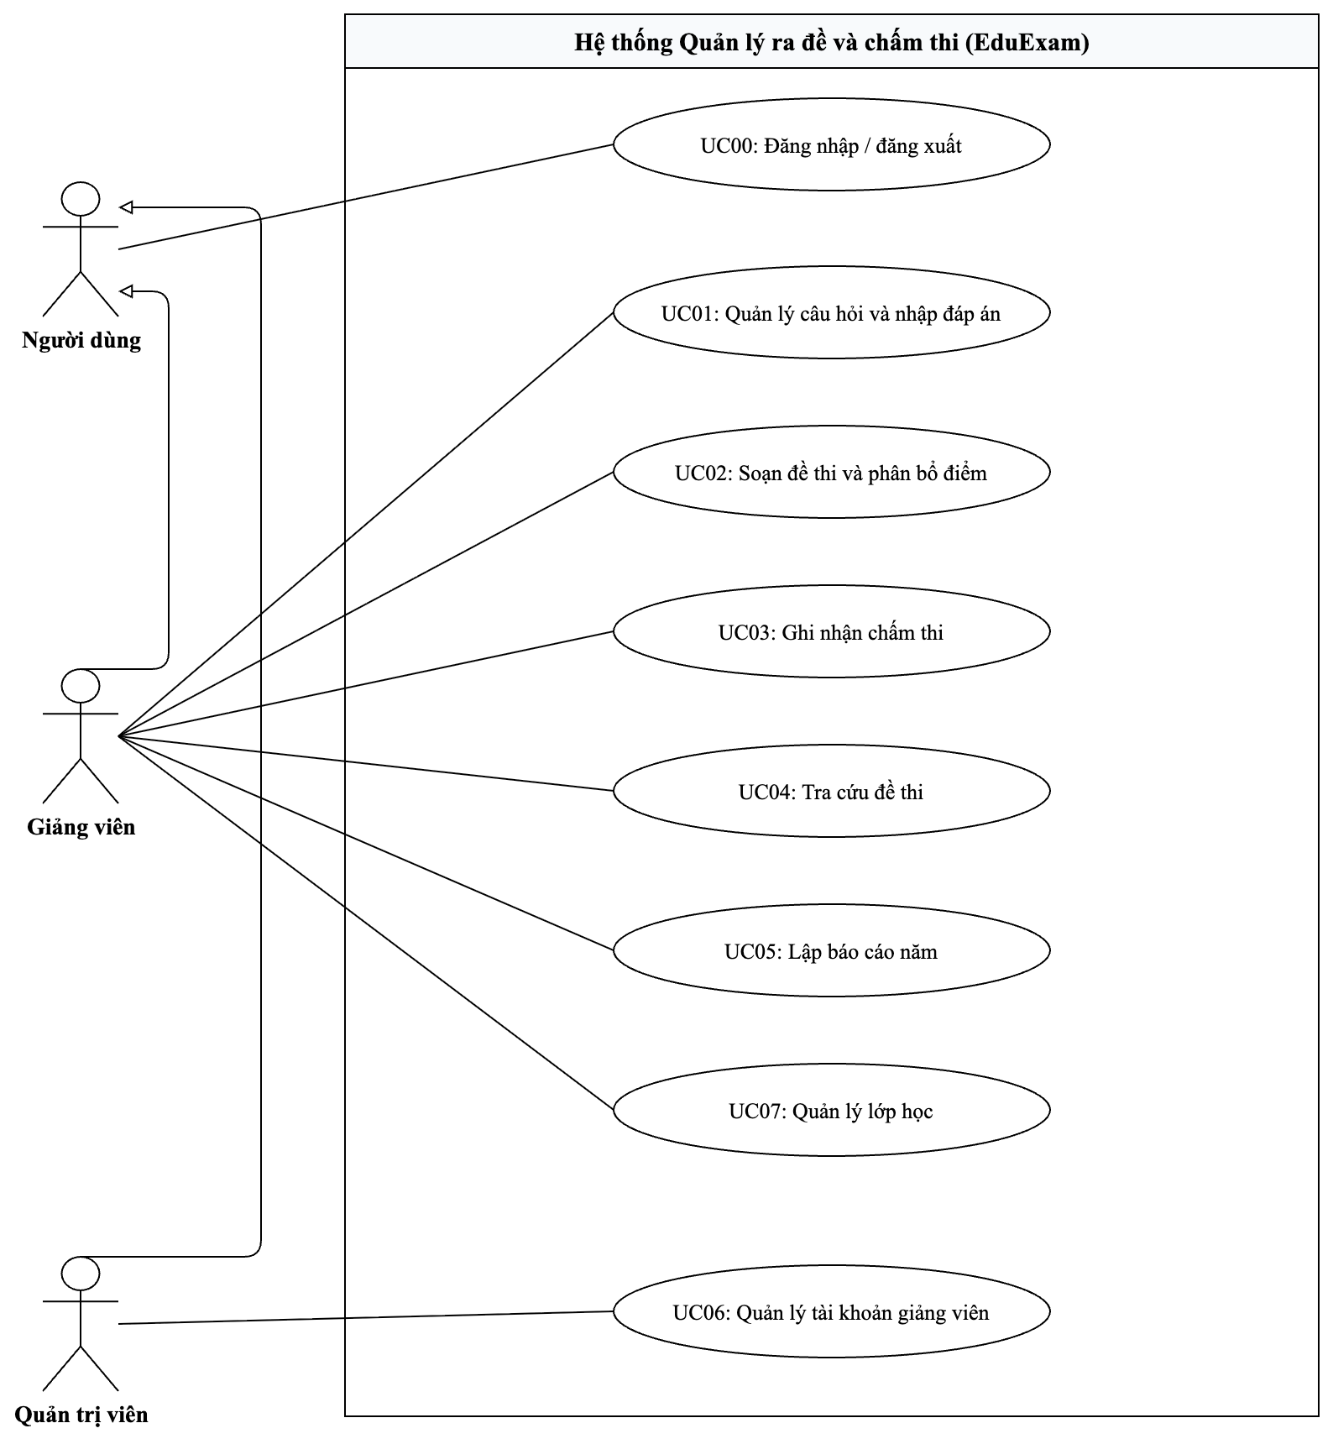
Hình 2.1 Biểu đồ Use Case tổng quan

2.3.2. Biểu đồ phân rã Use Case
Nhằm làm rõ các hành vi và chức năng chi tiết bên trong từng phân hệ, các Use Case từ UC01 đến UC07 được phân rã thành các biểu đồ con tương ứng từ Hình 2.2 đến Hình 2.8.

2.3.2.1. UC01 - Quản lý câu hỏi và nhập đáp án
Biểu đồ phân rã UC01 (Hình 2.2) thể hiện các thao tác: Xem danh sách, Thêm câu hỏi, Sửa nội dung câu hỏi và Xóa câu hỏi. Thao tác thêm hoặc sửa luôn bao gồm (<<include>>) thao tác 'Nhập đáp án đúng'. Thao tác sửa hoặc xóa câu hỏi luôn bao gồm bước kiểm tra điều kiện quy định QĐ1: câu hỏi phải chưa thuộc bất kỳ đề thi nào mới được phép thao tác.
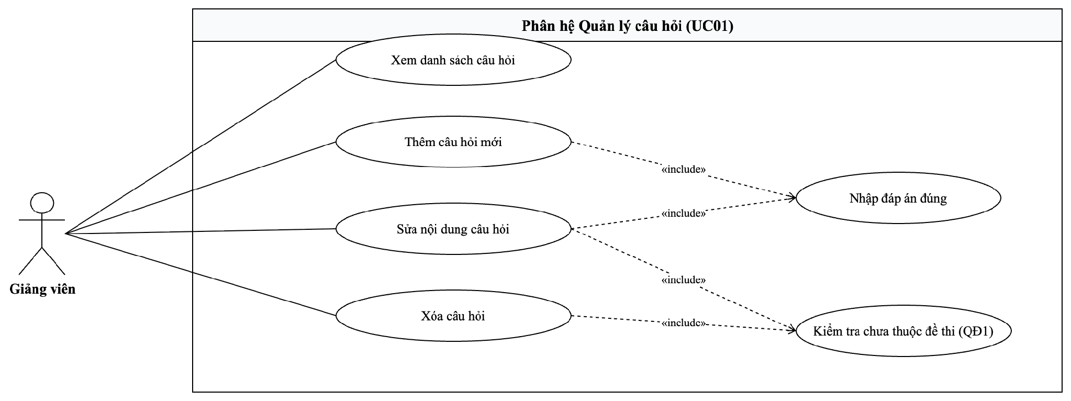
Hình 2.2 Biểu đồ Use Case phân rã UC01 - Quản lý câu hỏi và đáp án

2.3.2.2. UC02 - Soạn đề thi và phân bổ điểm
Biểu đồ phân rã UC02 (Hình 2.3) thể hiện các thao tác: Tạo đề thi mới, Sửa thông tin đề thi và Xóa đề thi. Khi tạo mới hoặc sửa đề, hệ thống bắt buộc bao gồm (<<include>>) việc chọn từ 1 đến 5 câu hỏi cùng môn thi và phân bổ điểm cho từng câu sao cho tổng điểm bằng 10. Thao tác sửa và xóa đề luôn bao gồm bước kiểm tra quy định QĐ2: đề thi chưa có kết quả chấm thi nào được ghi nhận.
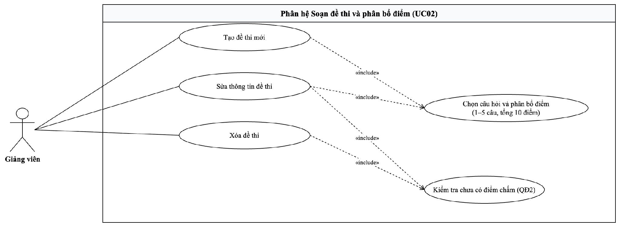
Hình 2.3 Biểu đồ Use Case phân rã UC02 - Soạn đề và phân bổ điểm

2.3.2.3. UC03 - Ghi nhận chấm thi
Biểu đồ phân rã UC03 (Hình 2.4) thể hiện các bước: Chọn đề thi và lớp học, Xem danh sách sinh viên lớp, Nhập điểm số sinh viên và Lưu kết quả. Quá trình nhập điểm số bắt buộc bao gồm việc tự động kiểm tra bước điểm 0.5 và quy đổi sang điểm chữ tương ứng từ A đến F theo quy định QĐ3.
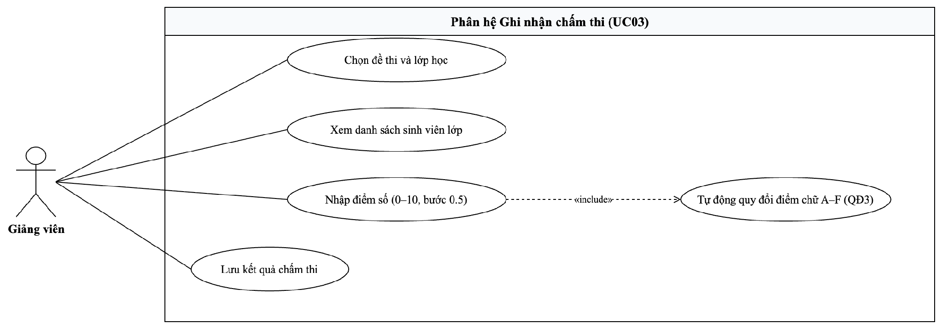
Hình 2.4 Biểu đồ Use Case phân rã UC03 - Ghi nhận chấm thi

2.3.2.4. UC04 - Tra cứu đề thi
Biểu đồ phân rã UC04 (Hình 2.5) thể hiện các thao tác: Nhập tiêu chí tra cứu, Lọc danh sách đề thi trong phạm vi tài khoản, Xem chi tiết nội dung đề thi và In đề thi theo biểu mẫu chuẩn kết thúc học phần.
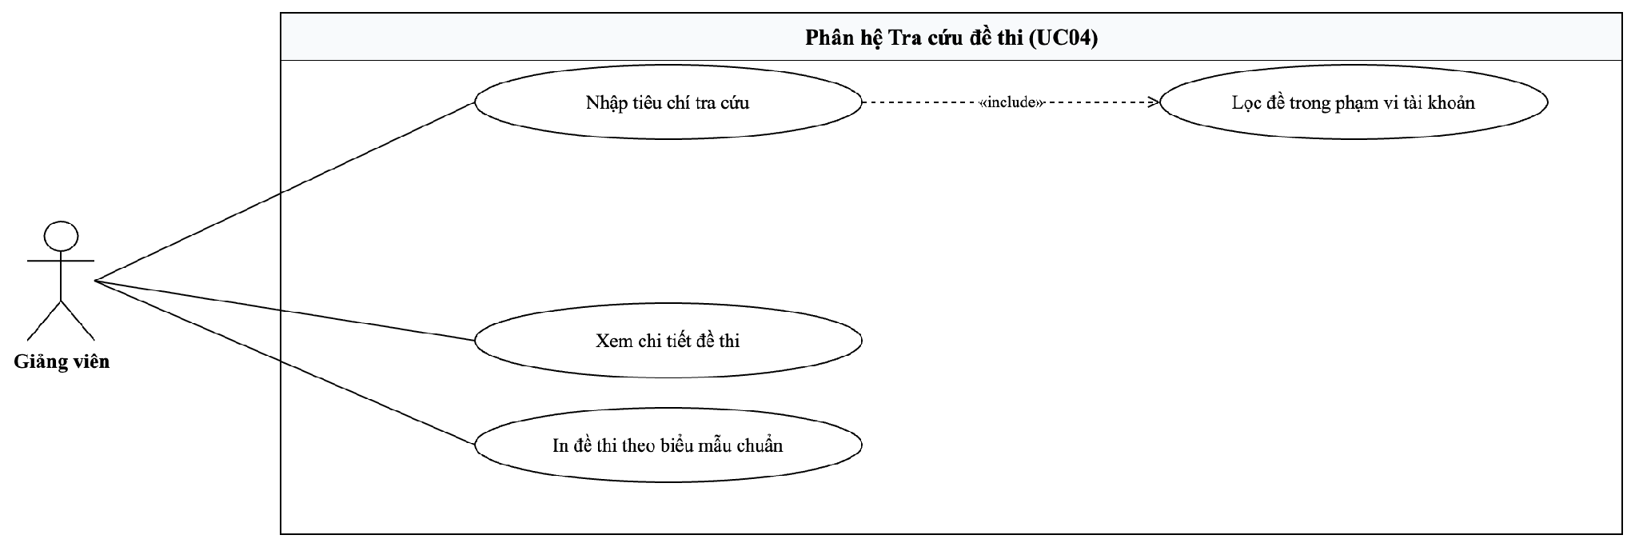
Hình 2.5 Biểu đồ Use Case phân rã UC04 - Tra cứu đề thi

2.3.2.5. UC05 - Lập báo cáo năm
Biểu đồ phân rã UC05 (Hình 2.6) thể hiện các bước: Chọn năm học báo cáo, Tổng hợp số lượng đề thi và bài chấm theo từng môn, Tự động tính toán các tỷ lệ theo công thức (1.1) và (1.2), và Xuất hiển thị biểu mẫu báo cáo năm BM5.
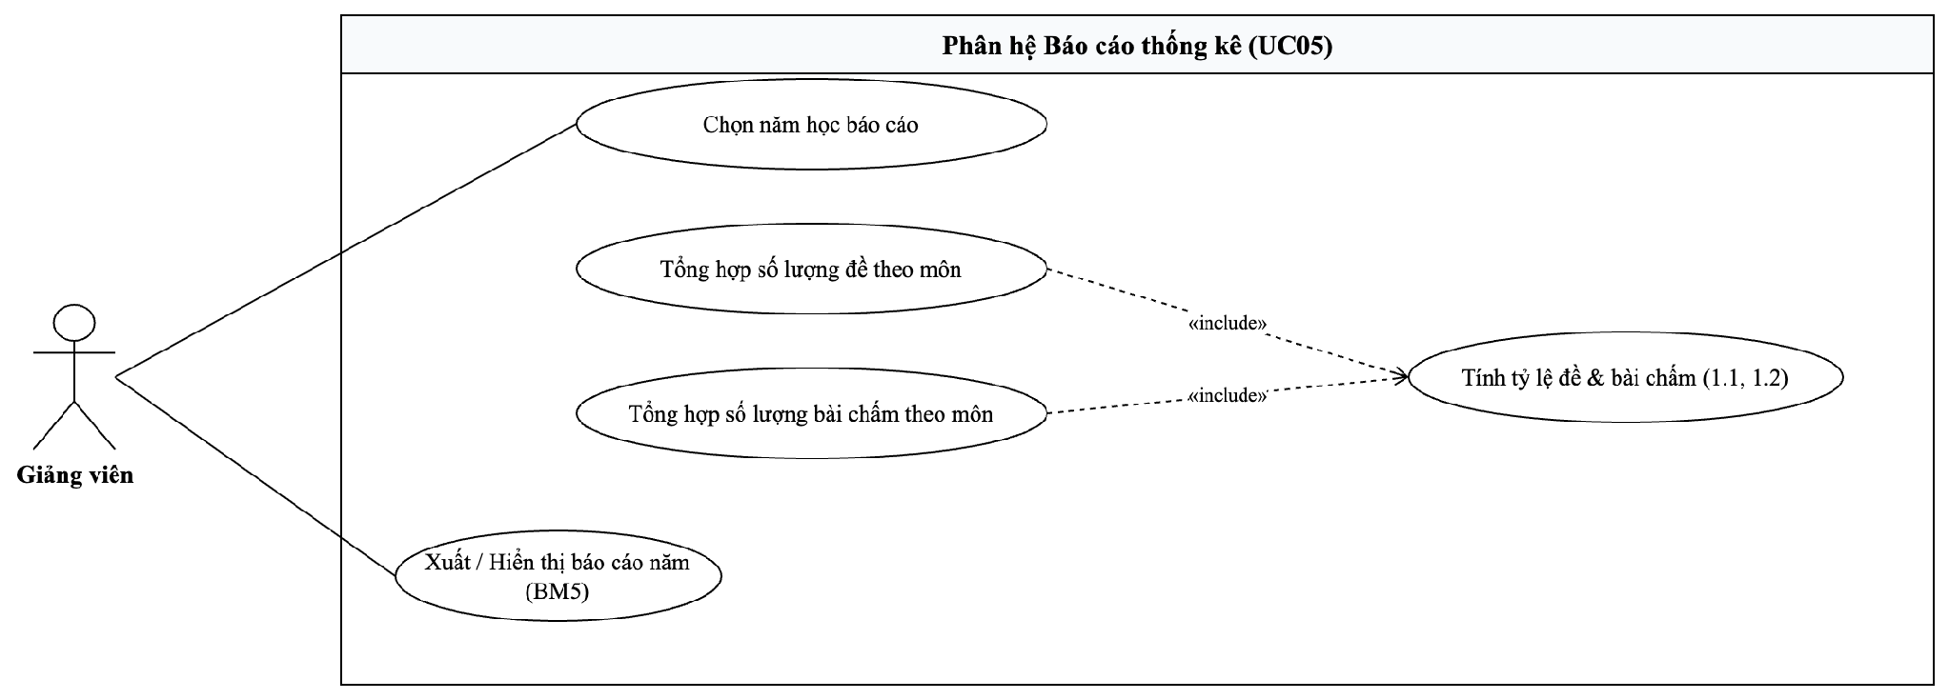
Hình 2.6 Biểu đồ Use Case phân rã UC05 - Lập báo cáo năm

2.3.2.6. UC06 - Quản lý tài khoản giảng viên
Biểu đồ phân rã UC06 (Hình 2.7) thể hiện các quyền năng của Quản trị viên gồm: Xem danh sách tài khoản, Tạo tài khoản giảng viên mới (BM6), Cập nhật thông tin giảng viên, Kích hoạt hoặc khóa tài khoản, và Đặt lại mật khẩu tài khoản theo quy định QĐ4.
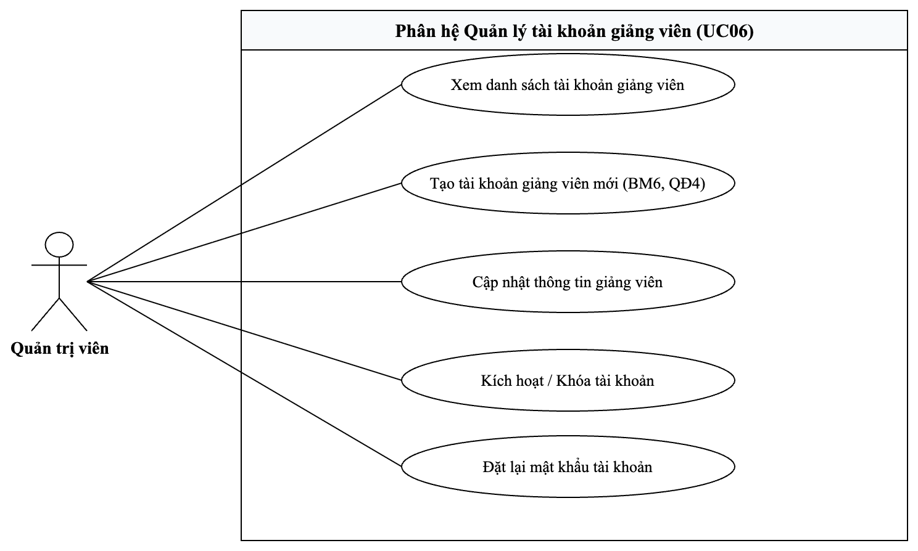
Hình 2.7 Biểu đồ Use Case phân rã UC06 - Quản lý tài khoản giảng viên

2.3.2.7. UC07 - Quản lý lớp học
Biểu đồ phân rã UC07 (Hình 2.8) thể hiện các thao tác do Giảng viên thực hiện: Xem danh sách lớp học phụ trách, Khởi tạo lớp học mới (BM7), Sửa thông tin lớp, Quản lý thêm/xóa sinh viên trong lớp theo MSSV và Họ tên, và Xóa lớp học (chỉ được thực hiện khi lớp chưa có kết quả chấm thi theo QĐ5).
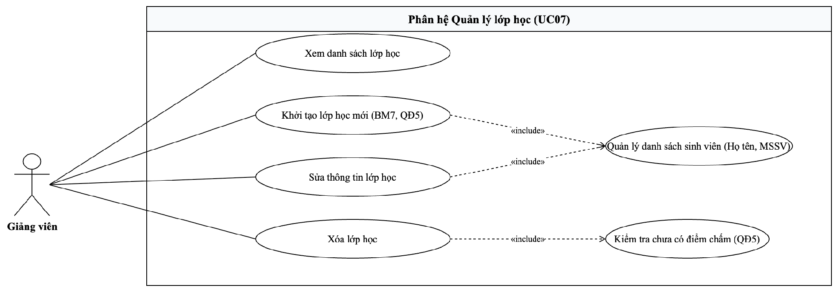
Hình 2.8 Biểu đồ Use Case phân rã UC07 - Quản lý lớp học

2.4. Đặc tả và phân tích các yêu cầu phần mềm
Mục này trình bày chi tiết về đặc tả kịch bản Use Case, mô hình hành vi thông qua biểu đồ hoạt động (Activity Diagram), mô hình tương tác thông qua biểu đồ tuần tự (Sequence Diagram), và biểu đồ lớp phân tích (Analysis Class Diagram) theo đúng kiến trúc Boundary - Control - Entity (ECB).

2.4.1. Đặc tả use case
Các Bảng từ 2.3 đến 2.10 trình bày đặc tả cấu trúc của 8 Use Case từ UC00 đến UC07:
Bảng 2.3 Đặc tả UC00 - Đăng nhập và đăng xuất
Nội dung | Mô tả
Mã UC | UC00
Tên UC | Đăng nhập / đăng xuất
Mô tả tóm tắt | Xác thực danh tính người dùng và khởi tạo phiên làm việc tương ứng với vai trò Giảng viên hoặc Quản trị viên.
Tác nhân tham gia | Người dùng (Giảng viên hoặc Quản trị viên)
Sự kiện kích hoạt | Người dùng chọn chức năng 'Đăng nhập' trên giao diện chính.
Luồng sự kiện chính | 1. Người dùng nhập Tên đăng nhập và Mật khẩu.  2. Hệ thống kiểm tra thông tin tài khoản và trạng thái hoạt động.  3. Hệ thống xác định vai trò, khởi tạo phiên làm việc (Session) và hiển thị menu chức năng tương ứng.  4. Khi người dùng chọn 'Đăng xuất', hệ thống hủy phiên làm việc và trở về màn hình đăng nhập.
Luồng sự kiện phụ | Nếu tên đăng nhập không tồn tại, sai mật khẩu hoặc tài khoản đang bị vô hiệu hóa (khóa), hệ thống hiển thị thông báo lỗi và cho phép nhập lại.
Yêu cầu trước | Tài khoản người dùng đã được tạo và đang ở trạng thái Hoạt động.
Yêu cầu sau | Phiên làm việc được tạo lập với quyền truy cập tương ứng hoặc kết thúc an toàn.
Yêu cầu phi chức năng | Mật khẩu được mã hóa băm an toàn; thời gian xác thực dưới 1 giây.
Bảng 2.4 Đặc tả UC01 - Quản lý câu hỏi và nhập đáp án
Nội dung | Mô tả
Mã UC | UC01
Tên UC | Quản lý câu hỏi và nhập đáp án
Mô tả tóm tắt | Giảng viên thêm mới, cập nhật nội dung, xóa câu hỏi và lưu đáp án đúng theo môn học và độ khó.
Tác nhân tham gia | Giảng viên đã đăng nhập
Sự kiện kích hoạt | Giảng viên chọn menu 'Quản lý câu hỏi'.
Luồng sự kiện chính | 1. Giảng viên chọn Môn học và Độ khó (Dễ, Trung Bình, Phức Tạp, Khó).  2. Nhập nội dung câu hỏi và đáp án đúng.  3. Nhấn 'Lưu'.  4. Hệ thống kiểm tra tính hợp lệ dữ liệu và quyền sở hữu tài khoản.  5. Hệ thống lưu câu hỏi cùng đáp án vào CSDL và cập nhật danh sách hiển thị.
Luồng sự kiện phụ | Giảng viên có thể chọn sửa hoặc xóa câu hỏi của mình. Nếu câu hỏi đã thuộc về một đề thi nào đó, hệ thống từ chối xóa/sửa và thông báo lỗi vi phạm quy định QĐ1.
Yêu cầu trước | Giảng viên đã đăng nhập; danh mục môn học và độ khó đã có sẵn.
Yêu cầu sau | Câu hỏi cùng đáp án được lưu mới, cập nhật hoặc xóa khỏi ngân hàng câu hỏi.
Yêu cầu phi chức năng | Thời gian lưu/cập nhật dưới 1 giây; chỉ thao tác trên câu hỏi do chính tài khoản tạo.
Bảng 2.5 Đặc tả UC02 - Soạn đề thi và phân bổ điểm
Nội dung | Mô tả
Mã UC | UC02
Tên UC | Soạn đề thi và phân bổ điểm
Mô tả tóm tắt | Giảng viên khởi tạo, chỉnh sửa hoặc xóa đề thi kết thúc học phần, chọn câu hỏi cùng môn và phân bổ điểm.
Tác nhân tham gia | Giảng viên đã đăng nhập
Sự kiện kích hoạt | Giảng viên chọn menu 'Soạn đề thi'.
Luồng sự kiện chính | 1. Giảng viên nhập Mã đề, Môn thi, Học kỳ, Năm học, Ngày thi và Thời lượng làm bài.  2. Chọn từ 1 đến 5 câu hỏi từ ngân hàng câu hỏi thuộc cùng môn thi.  3. Nhập điểm số tối đa cho từng câu hỏi.  4. Nhấn 'Lưu đề thi'.  5. Hệ thống kiểm tra: thời lượng 30–180 phút, số lượng 1–5 câu cùng môn và tổng điểm bằng 10.  6. Hệ thống lưu đề thi và chi tiết phân bổ điểm vào CSDL.
Luồng sự kiện phụ | Giảng viên có thể sửa hoặc xóa đề thi. Nếu đề thi đã có kết quả chấm thi được ghi nhận, hệ thống từ chối xóa/sửa và thông báo lỗi vi phạm quy định QĐ2.
Yêu cầu trước | Đã có sẵn các câu hỏi cùng môn thi thuộc tài khoản giảng viên.
Yêu cầu sau | Đề thi và phân bổ điểm chi tiết được lưu trữ thành công.
Yêu cầu phi chức năng | Kiểm tra tổng điểm bằng 10 chính xác trước khi ghi dữ liệu.
Bảng 2.6 Đặc tả UC03 - Ghi nhận chấm thi
Nội dung | Mô tả
Mã UC | UC03
Tên UC | Ghi nhận chấm thi
Mô tả tóm tắt | Giảng viên ghi nhận điểm số thi kết thúc học phần cho sinh viên theo đề thi và lớp học.
Tác nhân tham gia | Giảng viên đã đăng nhập
Sự kiện kích hoạt | Giảng viên chọn menu 'Ghi nhận chấm thi'.
Luồng sự kiện chính | 1. Giảng viên chọn Đề thi và Lớp học cần nhập điểm.  2. Hệ thống hiển thị danh sách sinh viên của lớp.  3. Giảng viên nhập điểm số (đã tự làm tròn về 0.5) và ghi chú cho sinh viên.  4. Nhấn 'Lưu kết quả'.  5. Hệ thống kiểm tra điểm nằm trong khoảng 0 đến 10 và là bội số của 0.5.  6. Hệ thống tự động quy đổi điểm chữ (A, B, C, D, E, F theo QĐ3) và lưu vào CSDL.
Luồng sự kiện phụ | Nếu điểm số nhập vào không nằm trong khoảng 0–10 hoặc không phải bội số của 0.5, hệ thống hiển thị thông báo lỗi và yêu cầu chỉnh sửa.
Yêu cầu trước | Đề thi và lớp học đã được tạo trước đó.
Yêu cầu sau | Kết quả chấm thi gồm điểm số, điểm chữ và ghi chú được lưu an toàn.
Yêu cầu phi chức năng | Đảm bảo tính toán quy đổi điểm chữ chính xác 100%.
Bảng 2.7 Đặc tả UC04 - Tra cứu đề thi
Nội dung | Mô tả
Mã UC | UC04
Tên UC | Tra cứu đề thi
Mô tả tóm tắt | Giảng viên tra cứu danh sách đề thi theo một hoặc nhiều tiêu chí trong phạm vi tài khoản.
Tác nhân tham gia | Giảng viên đã đăng nhập
Sự kiện kích hoạt | Giảng viên chọn menu 'Tra cứu đề thi'.
Luồng sự kiện chính | 1. Giảng viên nhập một hoặc kết hợp nhiều tiêu chí: Mã đề, Môn học, Học kỳ, Năm học.  2. Nhấn 'Tra cứu'.  3. Hệ thống lọc và hiển thị danh sách đề thi thỏa mãn (BM4).  4. Giảng viên có thể chọn xem chi tiết nội dung đề thi hoặc in đề thi theo biểu mẫu chuẩn.
Luồng sự kiện phụ | Nếu không tìm thấy đề thi thỏa mãn tiêu chí, hệ thống hiển thị thông báo 'Không tìm thấy kết quả phù hợp'.
Yêu cầu trước | Dữ liệu đề thi đã được tạo lập trong hệ thống.
Yêu cầu sau | Danh sách đề thi phù hợp được hiển thị trên giao diện.
Yêu cầu phi chức năng | Tốc độ phản hồi tra cứu dưới 1 giây.
Bảng 2.8 Đặc tả UC05 - Lập báo cáo năm
Nội dung | Mô tả
Mã UC | UC05
Tên UC | Lập báo cáo năm
Mô tả tóm tắt | Giảng viên tổng hợp tình hình ra đề và chấm thi theo từng môn học trong một năm học.
Tác nhân tham gia | Giảng viên đã đăng nhập
Sự kiện kích hoạt | Giảng viên chọn menu 'Lập báo cáo năm'.
Luồng sự kiện chính | 1. Giảng viên chọn Năm học cần báo cáo.  2. Nhấn 'Lập báo cáo'.  3. Hệ thống tổng hợp số lượng đề thi và số bài chấm của tài khoản theo từng môn.  4. Hệ thống tính tỷ lệ đề thi (công thức 1.1) và tỷ lệ bài chấm (công thức 1.2).  5. Hệ thống hiển thị bảng báo cáo hoàn chỉnh theo biểu mẫu BM5.
Luồng sự kiện phụ | Nếu năm học chưa có dữ liệu đề thi hoặc bài chấm, tỷ lệ tương ứng hiển thị 0% và hệ thống vẫn hiển thị bảng báo cáo.
Yêu cầu trước | Năm học được chọn hợp lệ.
Yêu cầu sau | Báo cáo tổng hợp năm được hiển thị đầy đủ và có thể xuất in.
Yêu cầu phi chức năng | Tính toán số liệu và tỷ lệ phần trăm chính xác theo công thức quy định.
Bảng 2.9 Đặc tả UC06 - Quản lý tài khoản giảng viên
Nội dung | Mô tả
Mã UC | UC06
Tên UC | Quản lý tài khoản giảng viên
Mô tả tóm tắt | Quản trị viên quản lý danh sách tài khoản, hồ sơ giảng viên và phân quyền trạng thái hoạt động.
Tác nhân tham gia | Quản trị viên
Sự kiện kích hoạt | Quản trị viên chọn menu 'Quản lý tài khoản'.
Luồng sự kiện chính | 1. Quản trị viên xem danh sách tài khoản giảng viên (BM6).  2. Chọn Tạo tài khoản mới hoặc Sửa thông tin tài khoản đã có.  3. Nhập Tên đăng nhập, Mật khẩu, Họ và tên giảng viên và Trạng thái.  4. Nhấn 'Lưu'.  5. Hệ thống kiểm tra tên đăng nhập duy nhất (QĐ4) và lưu thay đổi.
Luồng sự kiện phụ | Nếu tên đăng nhập đã tồn tại, hệ thống báo lỗi trùng lặp. Khi tài khoản đã có dữ liệu tham chiếu (câu hỏi, đề thi, lớp học), hệ thống không cho phép xóa cứng mà chỉ hỗ trợ vô hiệu hóa (khóa) theo QĐ4.
Yêu cầu trước | Quản trị viên đã đăng nhập thành công vào hệ thống.
Yêu cầu sau | Tài khoản giảng viên được tạo mới hoặc cập nhật trạng thái.
Yêu cầu phi chức năng | Chỉ quản trị viên mới có quyền thao tác trên Use Case này.
Bảng 2.10 Đặc tả UC07 - Quản lý lớp học
Nội dung | Mô tả
Mã UC | UC07
Tên UC | Quản lý lớp học
Mô tả tóm tắt | Giảng viên khởi tạo lớp học mới, cập nhật danh sách sinh viên phụ trách hoặc xóa lớp học.
Tác nhân tham gia | Giảng viên đã đăng nhập
Sự kiện kích hoạt | Giảng viên chọn menu 'Quản lý lớp học'.
Luồng sự kiện chính | 1. Giảng viên nhập Mã lớp duy nhất và Tên lớp (BM7).  2. Cập nhật danh sách sinh viên gồm Họ tên và MSSV.  3. Nhấn 'Lưu lớp học'.  4. Hệ thống kiểm tra tính duy nhất của Mã lớp và tính hợp lệ của MSSV.  5. Hệ thống lưu lớp học cùng danh sách sinh viên vào CSDL.
Luồng sự kiện phụ | Giảng viên có thể sửa thông tin lớp hoặc xóa lớp. Nếu lớp học đã có dữ liệu kết quả chấm thi, hệ thống từ chối xóa và hiển thị thông báo lỗi vi phạm quy định QĐ5.
Yêu cầu trước | Giảng viên đã đăng nhập vào hệ thống.
Yêu cầu sau | Lớp học và danh sách sinh viên được lưu trữ hoặc cập nhật thành công.
Yêu cầu phi chức năng | Dữ liệu lớp học được quản lý phân lập theo tài khoản giảng viên.

2.4.2. Biểu đồ hoạt động
Biểu đồ hoạt động (Activity Diagram) tập trung mô tả luồng điều khiển và quy trình xử lý dữ liệu của từng chức năng. Các biểu đồ sử dụng ký pháp chuẩn gồm: 2 làn bơi (Swimlanes) phân định trách nhiệm của Tác nhân và Hệ thống; Nút bắt đầu (Initial state); Các hoạt động (Activity); Nút quyết định rẽ nhánh điều kiện (Decision) kèm nhãn điều kiện (Guard); và Nút kết thúc (Final state).
Từ Hình 2.9 đến Hình 2.16 thể hiện biểu đồ hoạt động của toàn bộ 8 Use Case từ UC00 đến UC07:

2.4.2.1. UC00 - Đăng nhập và đăng xuất
Hình 2.9 mô tả quy trình đăng nhập hệ thống: người dùng nhập thông tin xác thực, hệ thống kiểm tra mật khẩu băm và trạng thái hoạt động. Nếu hợp lệ, hệ thống khởi tạo phiên làm việc và phân quyền chức năng; nếu không hợp lệ, hệ thống thông báo lỗi và yêu cầu nhập lại.
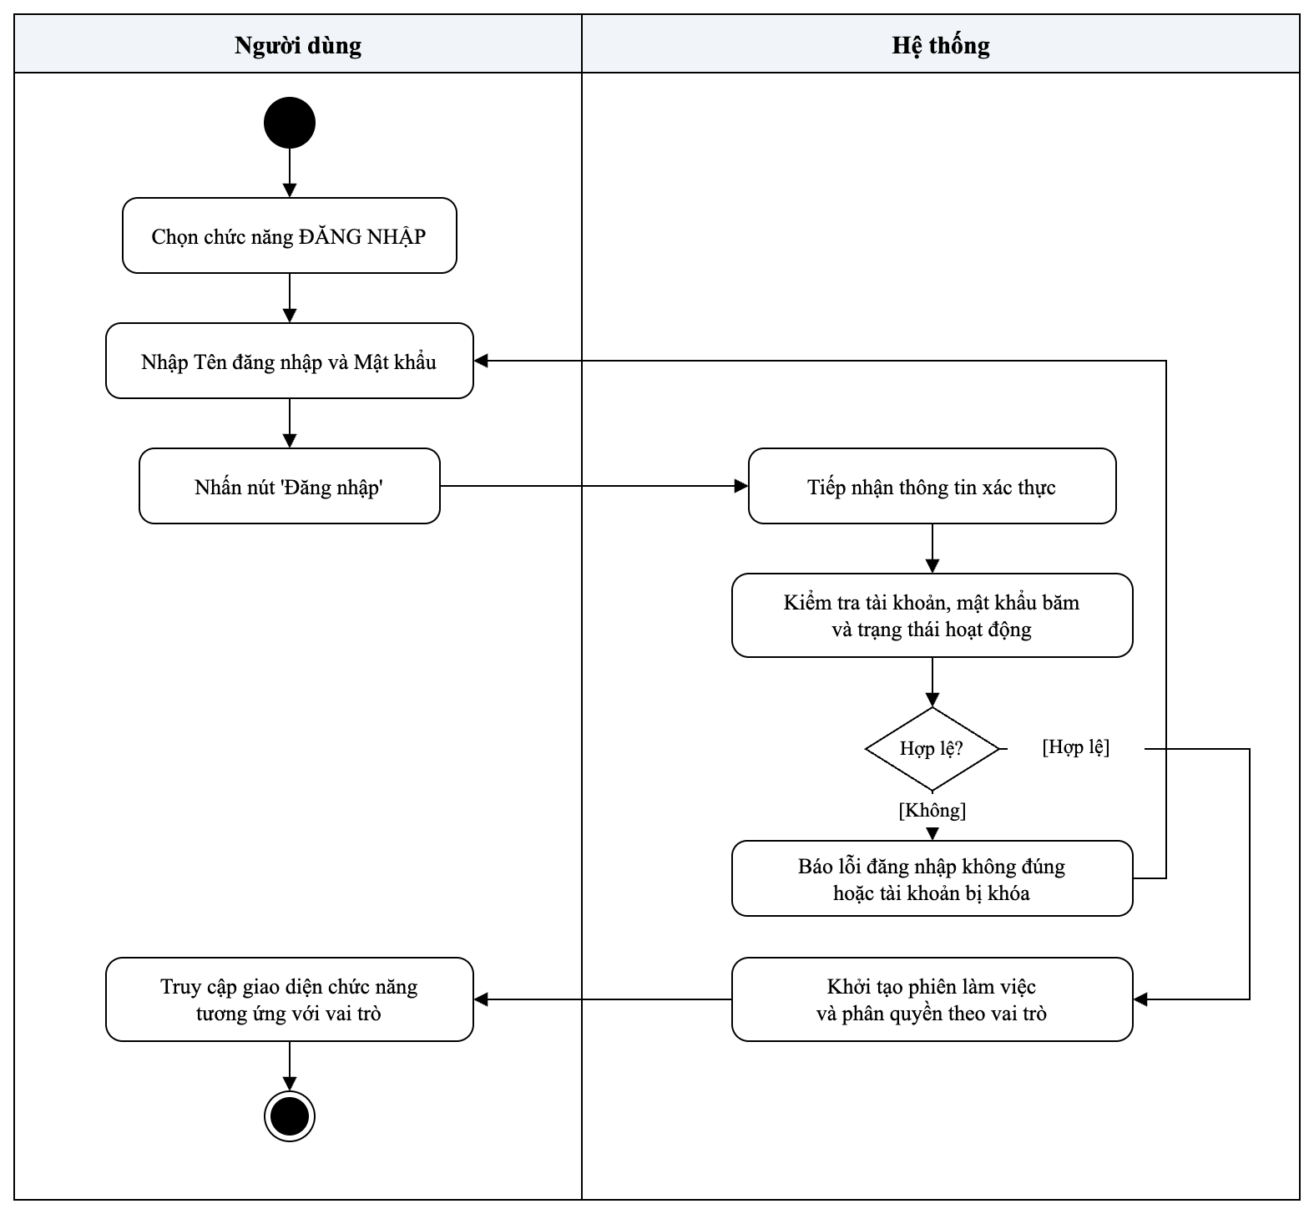
Hình 2.9 Biểu đồ hoạt động UC00 - Đăng nhập và đăng xuất

2.4.2.2. UC01 - Quản lý câu hỏi và nhập đáp án
Hình 2.10 mô tả quy trình quản lý câu hỏi: giảng viên thực hiện tạo mới, sửa hoặc xóa câu hỏi. Hệ thống kiểm tra tính hợp lệ dữ liệu và kiểm tra ràng buộc QĐ1 (câu hỏi chưa thuộc đề thi nào).
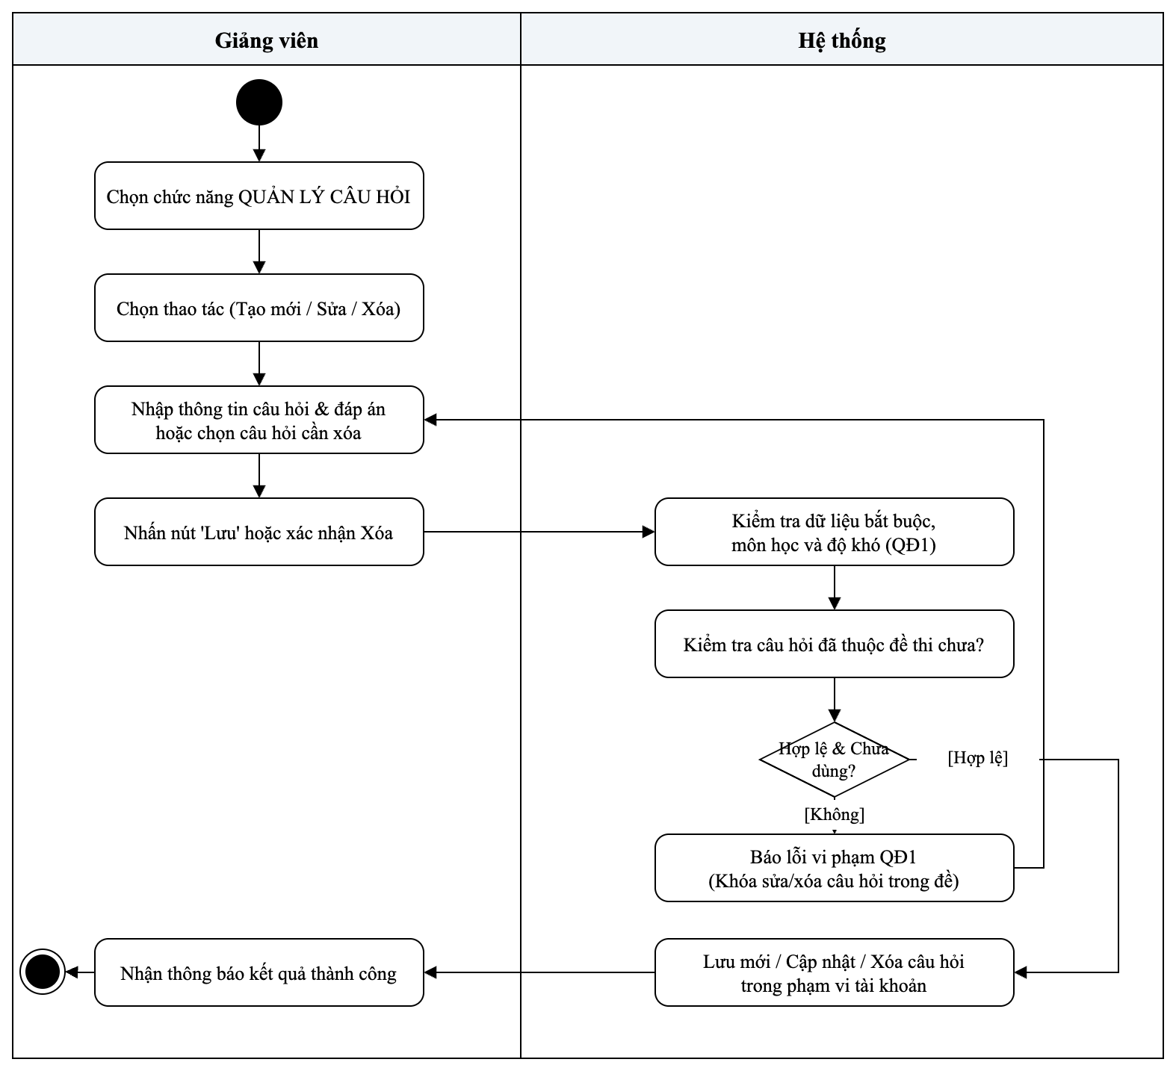
Hình 2.10 Biểu đồ hoạt động UC01 - Quản lý câu hỏi và nhập đáp án

2.4.2.3. UC02 - Soạn đề thi và phân bổ điểm
Hình 2.11 mô tả quy trình soạn đề thi: giảng viên nhập thông tin đề, chọn câu hỏi cùng môn và phân bổ điểm. Hệ thống kiểm tra thời lượng 30–180 phút, số lượng 1–5 câu, tổng điểm bằng 10 và đề chưa có kết quả chấm theo quy định QĐ2.
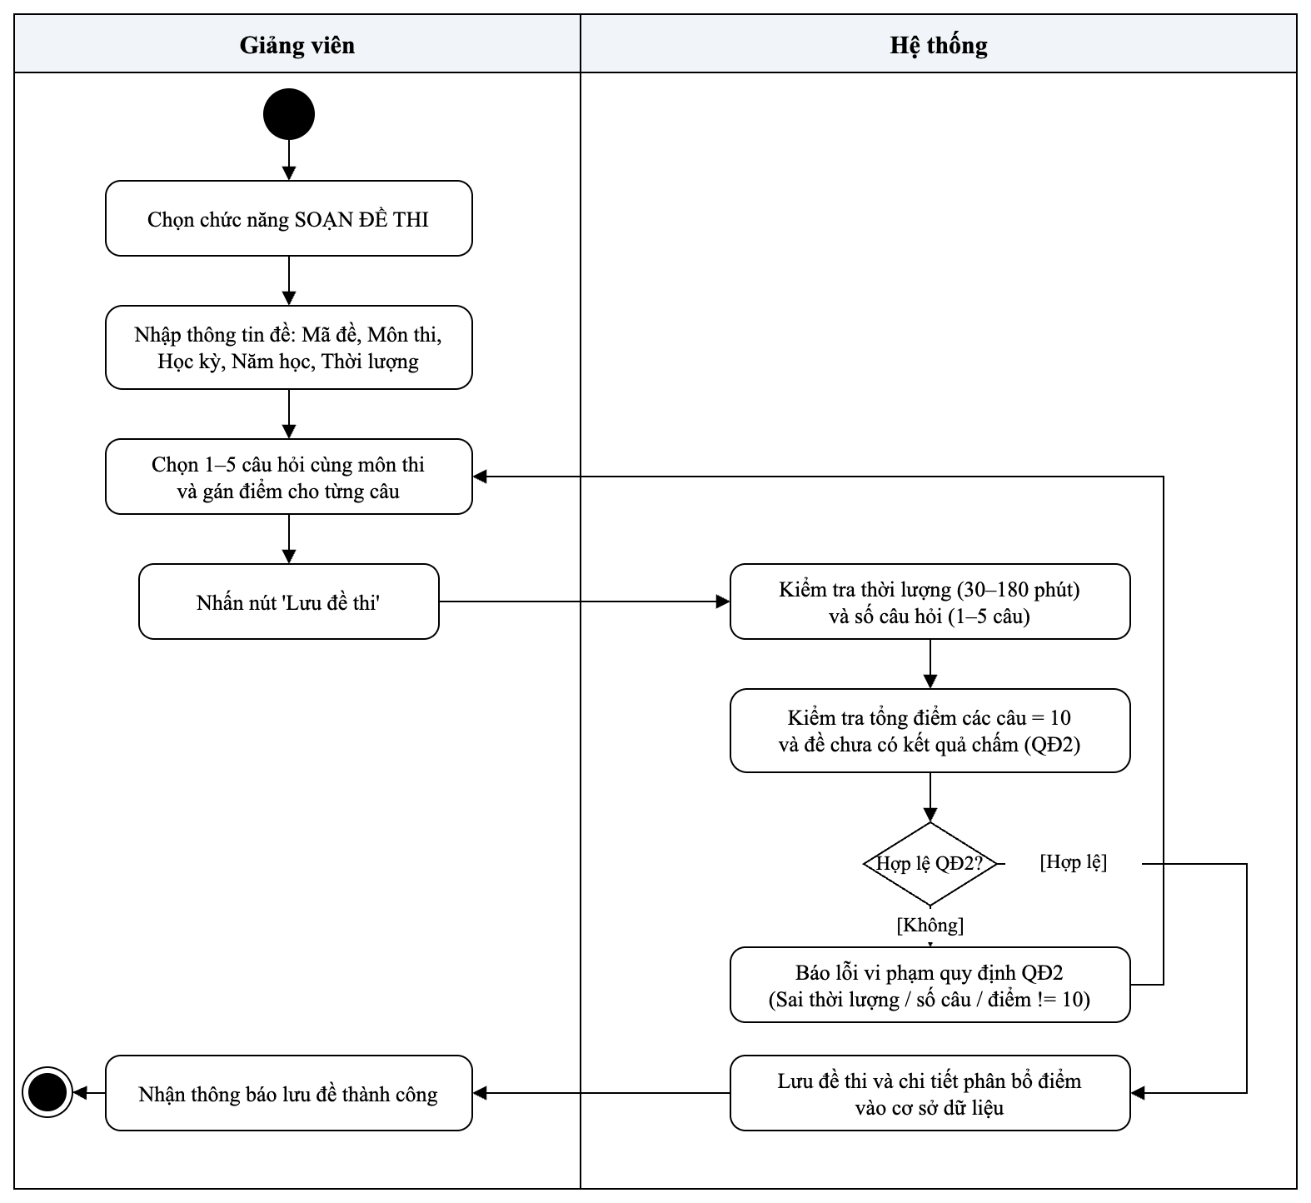
Hình 2.11 Biểu đồ hoạt động UC02 - Soạn đề thi và phân bổ điểm

2.4.2.4. UC03 - Ghi nhận chấm thi
Hình 2.12 mô tả quy trình chấm thi: giảng viên chọn đề và lớp học, nhập điểm số cho sinh viên. Hệ thống kiểm tra thang điểm 0–10, bước điểm 0.5 và tự động quy đổi thang điểm chữ A–F theo quy định QĐ3.
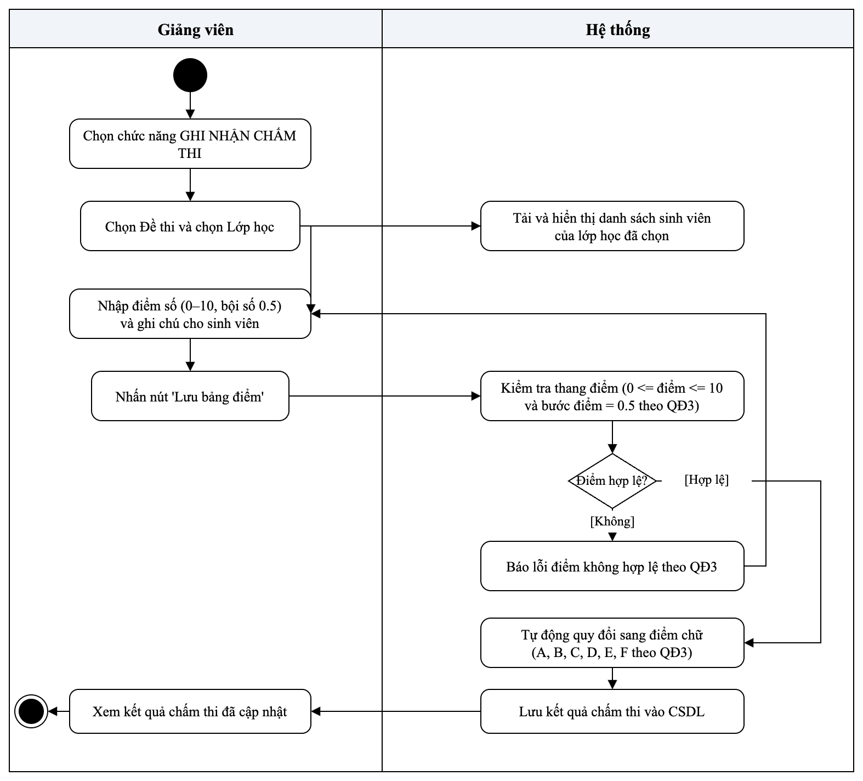
Hình 2.12 Biểu đồ hoạt động UC03 - Ghi nhận chấm thi

2.4.2.5. UC04 - Tra cứu đề thi
Hình 2.13 mô tả quy trình tra cứu đề thi: giảng viên nhập tiêu chí tìm kiếm, hệ thống truy vấn và hiển thị danh sách đề thi thuộc phạm vi tài khoản, cho phép xem chi tiết hoặc in đề thi.
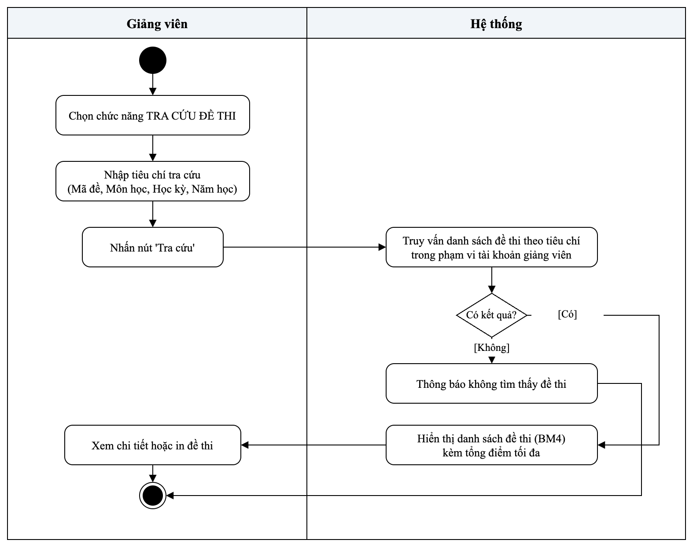
Hình 2.13 Biểu đồ hoạt động UC04 - Tra cứu đề thi

2.4.2.6. UC05 - Lập báo cáo năm
Hình 2.14 mô tả quy trình lập báo cáo: giảng viên chọn năm học, hệ thống tự động tổng hợp số lượng đề thi, bài chấm theo môn và tính các tỷ lệ theo công thức (1.1) và (1.2) để hiển thị biểu mẫu BM5.
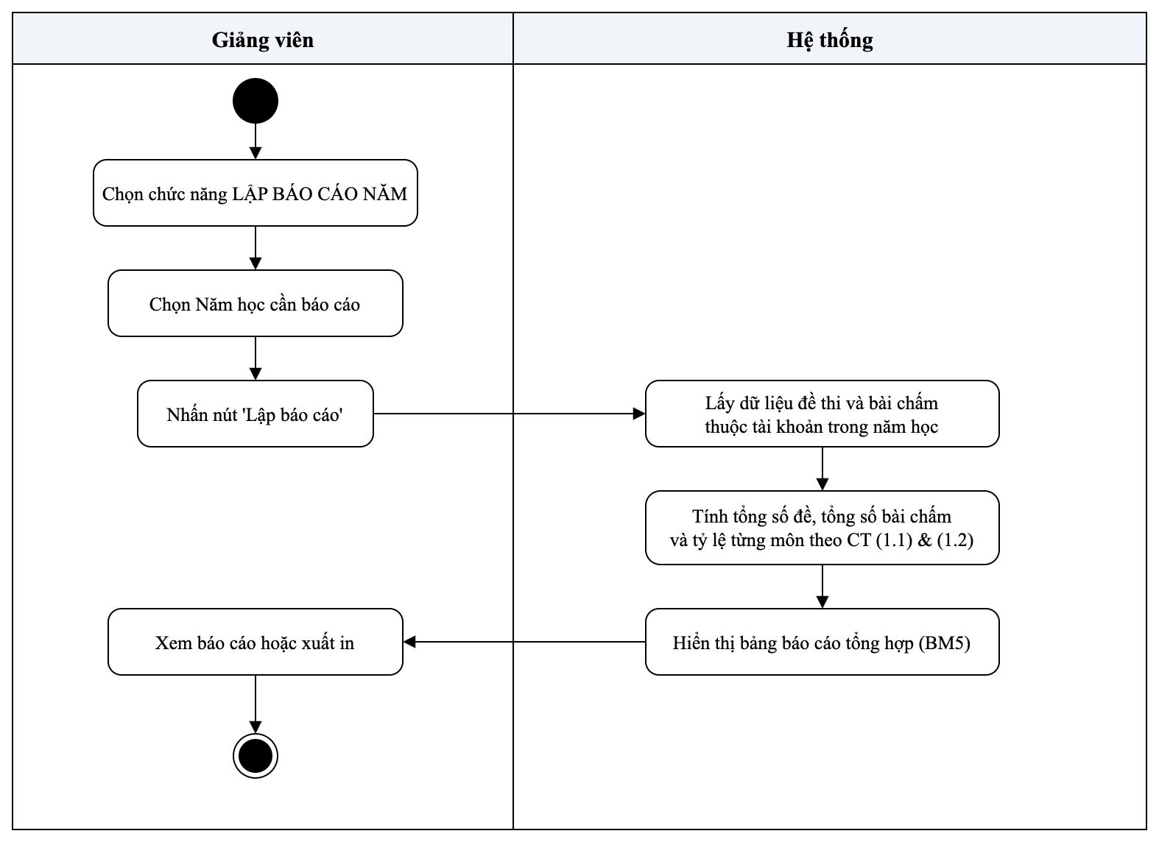
Hình 2.14 Biểu đồ hoạt động UC05 - Lập báo cáo năm

2.4.2.7. UC06 - Quản lý tài khoản giảng viên
Hình 2.15 mô tả quy trình quản trị tài khoản: quản trị viên nhập thông tin tài khoản giảng viên, hệ thống kiểm tra tên đăng nhập duy nhất và kiểm tra không xóa cứng tài khoản đã có dữ liệu theo quy định QĐ4.
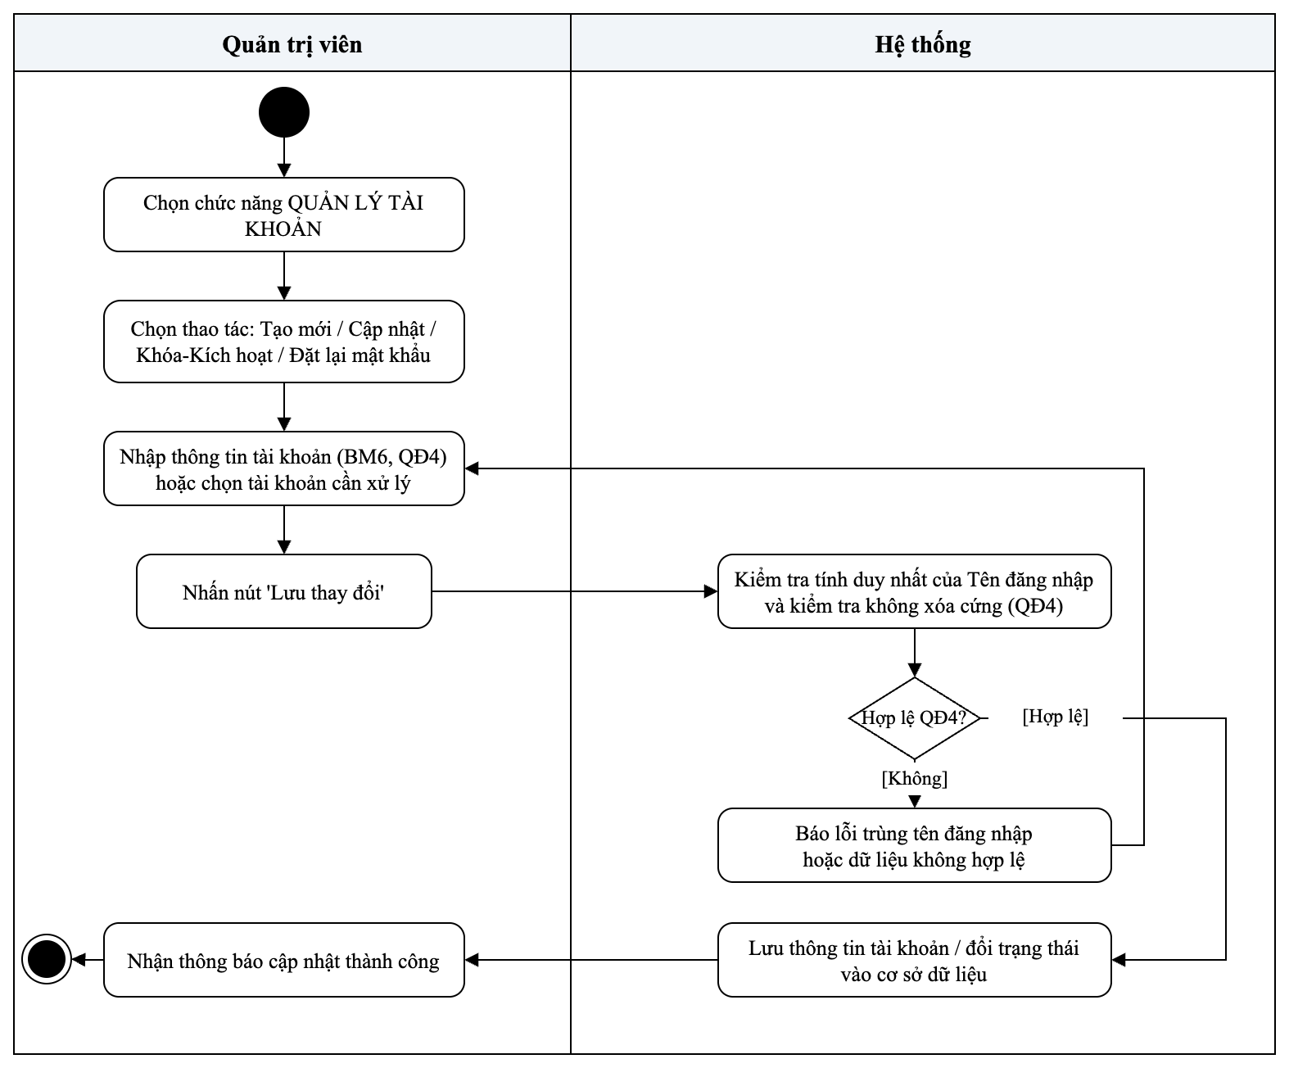
Hình 2.15 Biểu đồ hoạt động UC06 - Quản lý tài khoản giảng viên

2.4.2.8. UC07 - Quản lý lớp học
Hình 2.16 mô tả quy trình quản lý lớp học: giảng viên tạo lớp mới, cập nhật danh sách sinh viên hoặc xóa lớp. Hệ thống kiểm tra tính duy nhất của mã lớp và kiểm tra lớp chưa có kết quả chấm thi theo quy định QĐ5.
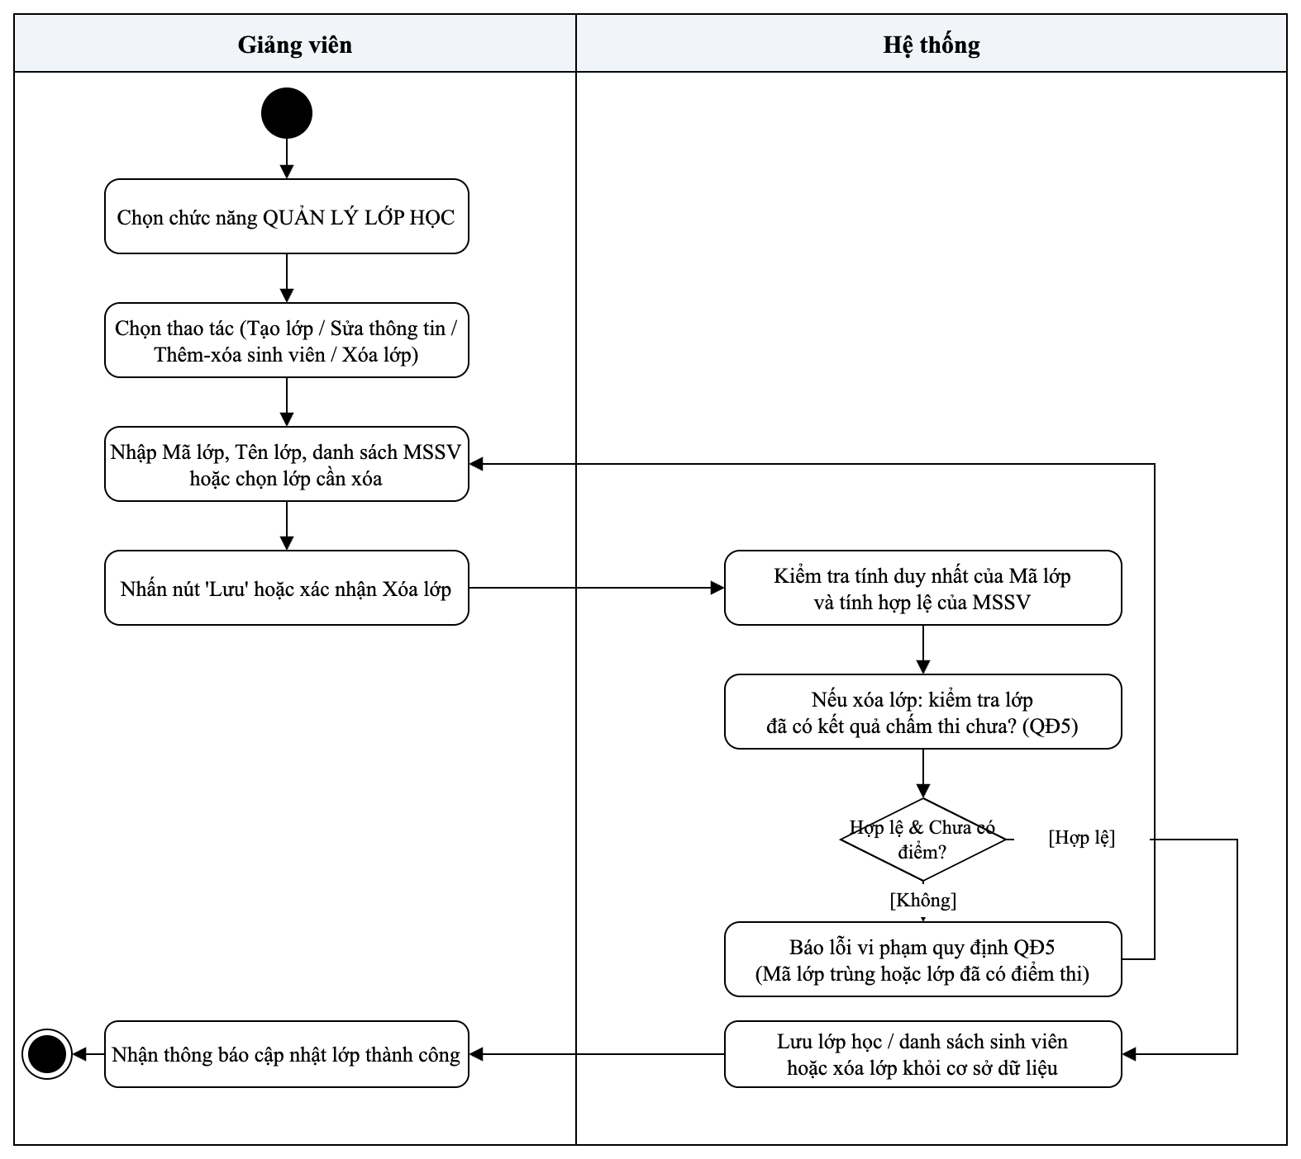
Hình 2.16 Biểu đồ hoạt động UC07 - Quản lý lớp học

2.4.3. Biểu đồ tuần tự
Biểu đồ tuần tự (Sequence Diagram) mô tả chi tiết sự tương tác động theo thời gian giữa các đối tượng tham gia thực hiện ca sử dụng. Mỗi biểu đồ bao gồm 4 đường đời (Lifelines): Tác nhân người dùng, Lớp giao tiếp (:GiaoDien), Lớp điều khiển (:BoXuLy) và Lớp thực thể/CSDL (:CoSoDuLieu), kết hợp cùng khung điều kiện tương tác (Alt Frame) biểu diễn luồng thực thi thành công và luồng xử lý ngoại lệ vi phạm quy định.
Từ Hình 2.17 đến Hình 2.24 thể hiện biểu đồ tuần tự đầy đủ của 8 Use Case từ UC00 đến UC07:

2.4.3.1. UC00 - Đăng nhập và đăng xuất
Hình 2.17 mô tả luồng xác thực đăng nhập của UC00: giao diện gửi thông tin tài khoản đến bộ xử lý để kiểm tra với CSDL; hệ thống trả về trạng thái đăng nhập thành công hoặc thông báo lỗi.
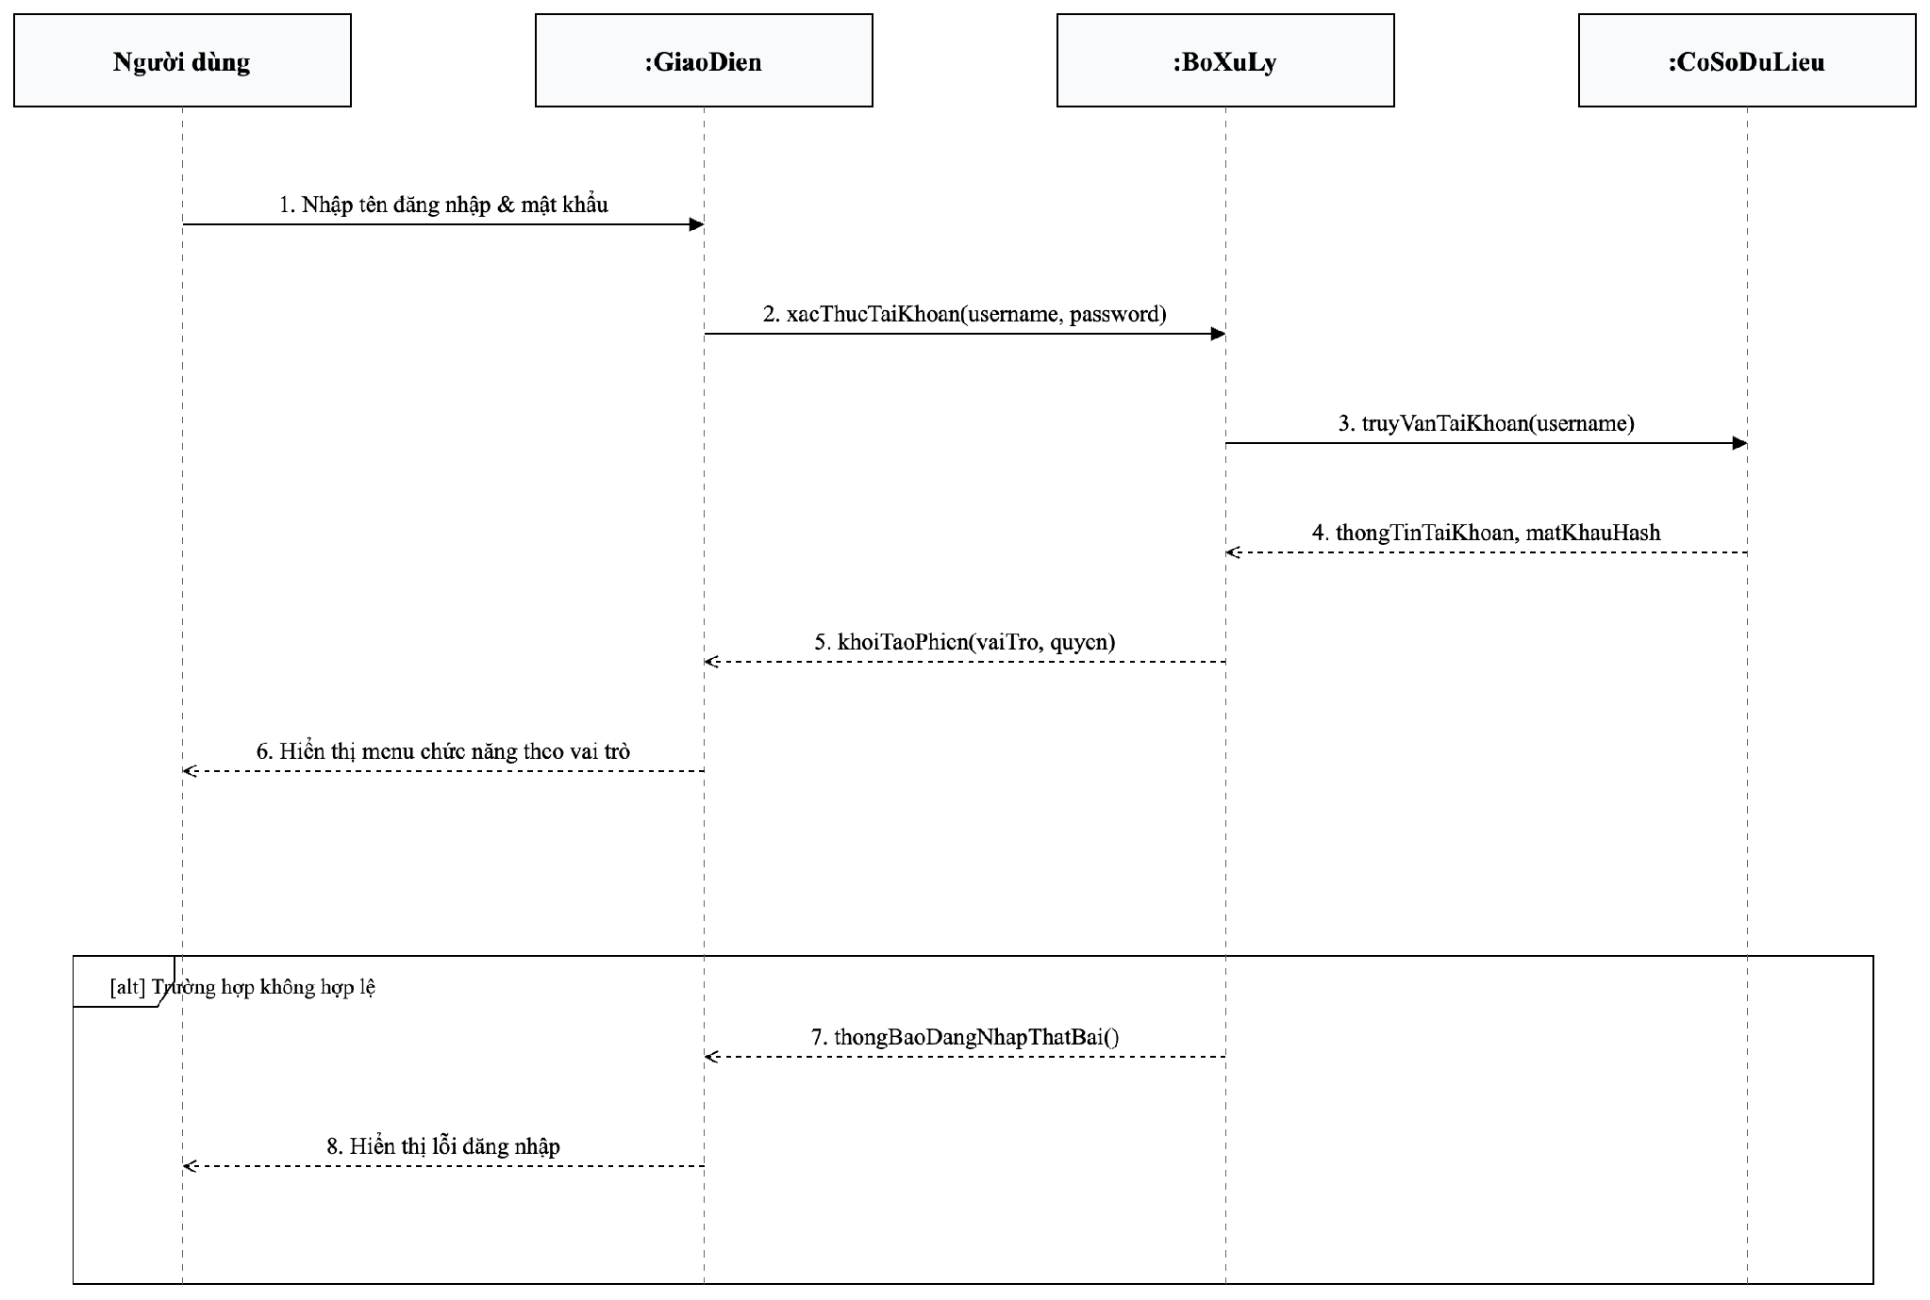
Hình 2.17 Biểu đồ tuần tự UC00 - Đăng nhập và đăng xuất

2.4.3.2. UC01 - Quản lý câu hỏi và nhập đáp án
Hình 2.18 mô tả trình tự lưu hoặc xóa câu hỏi: bộ xử lý kiểm tra tình trạng sử dụng của câu hỏi trong các đề thi trước khi cho phép ghi nhận thay đổi vào CSDL.
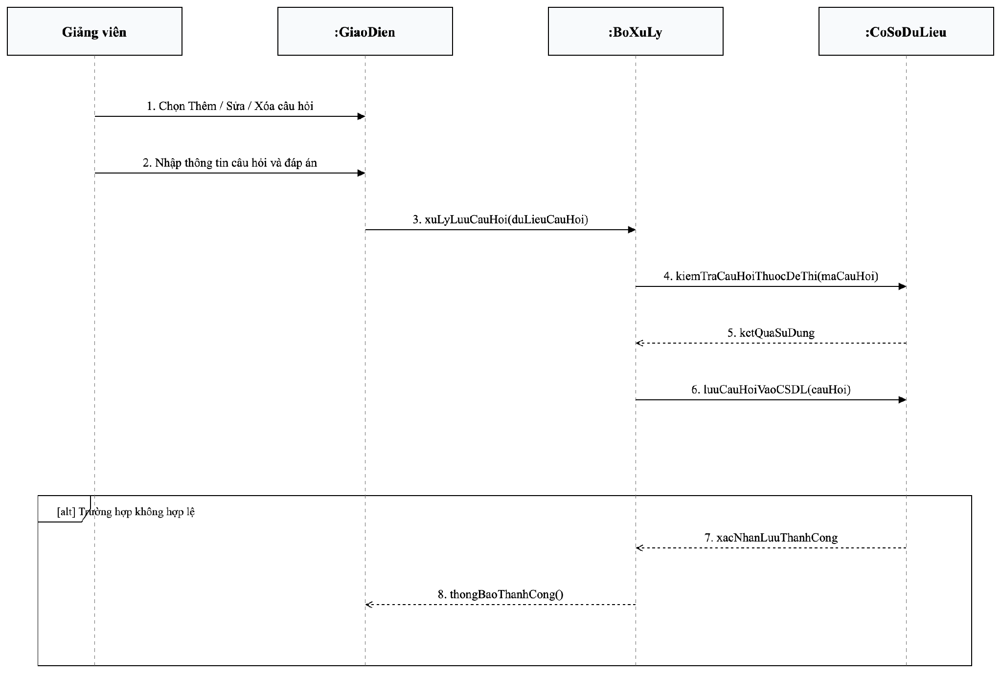
Hình 2.18 Biểu đồ tuần tự UC01 - Quản lý câu hỏi và nhập đáp án

2.4.3.3. UC02 - Soạn đề thi và phân bổ điểm
Hình 2.19 mô tả trình tự lưu đề thi: bộ xử lý kiểm tra các ràng buộc thời lượng, số câu, tổng điểm 10 và tình trạng chấm thi của đề trước khi ghi dữ liệu.
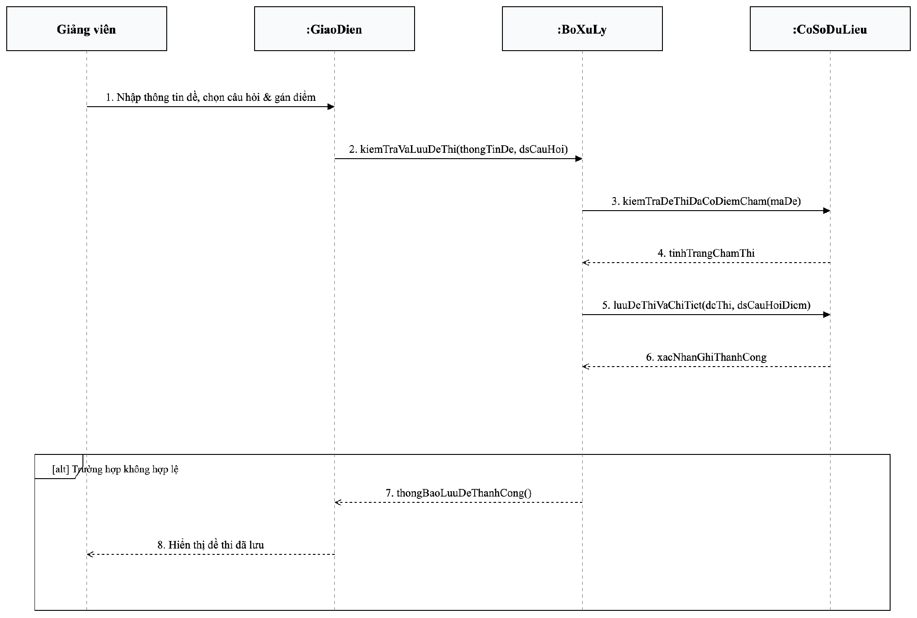
Hình 2.19 Biểu đồ tuần tự UC02 - Soạn đề thi và phân bổ điểm

2.4.3.4. UC03 - Ghi nhận chấm thi
Hình 2.20 mô tả trình tự chấm thi: bộ xử lý tiếp nhận bảng điểm, kiểm tra bước điểm 0.5, thực hiện quy đổi điểm chữ A–F và lưu kết quả vào CSDL.
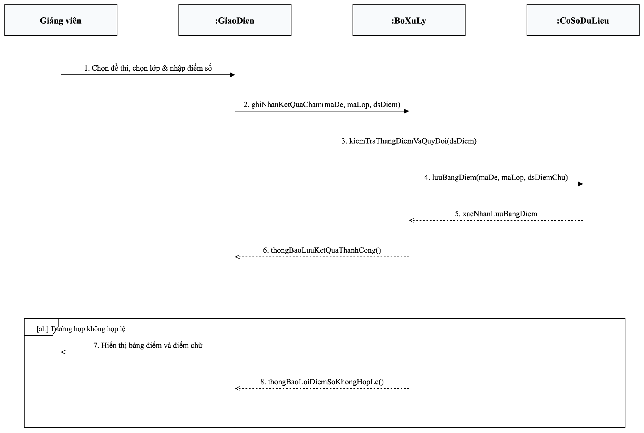
Hình 2.20 Biểu đồ tuần tự UC03 - Ghi nhận chấm thi

2.4.3.5. UC04 - Tra cứu đề thi
Hình 2.21 mô tả trình tự tra cứu đề thi: giao diện gửi tiêu chí tìm kiếm kèm ID tài khoản đăng nhập để bộ xử lý truy vấn danh sách đề tương ứng từ CSDL.
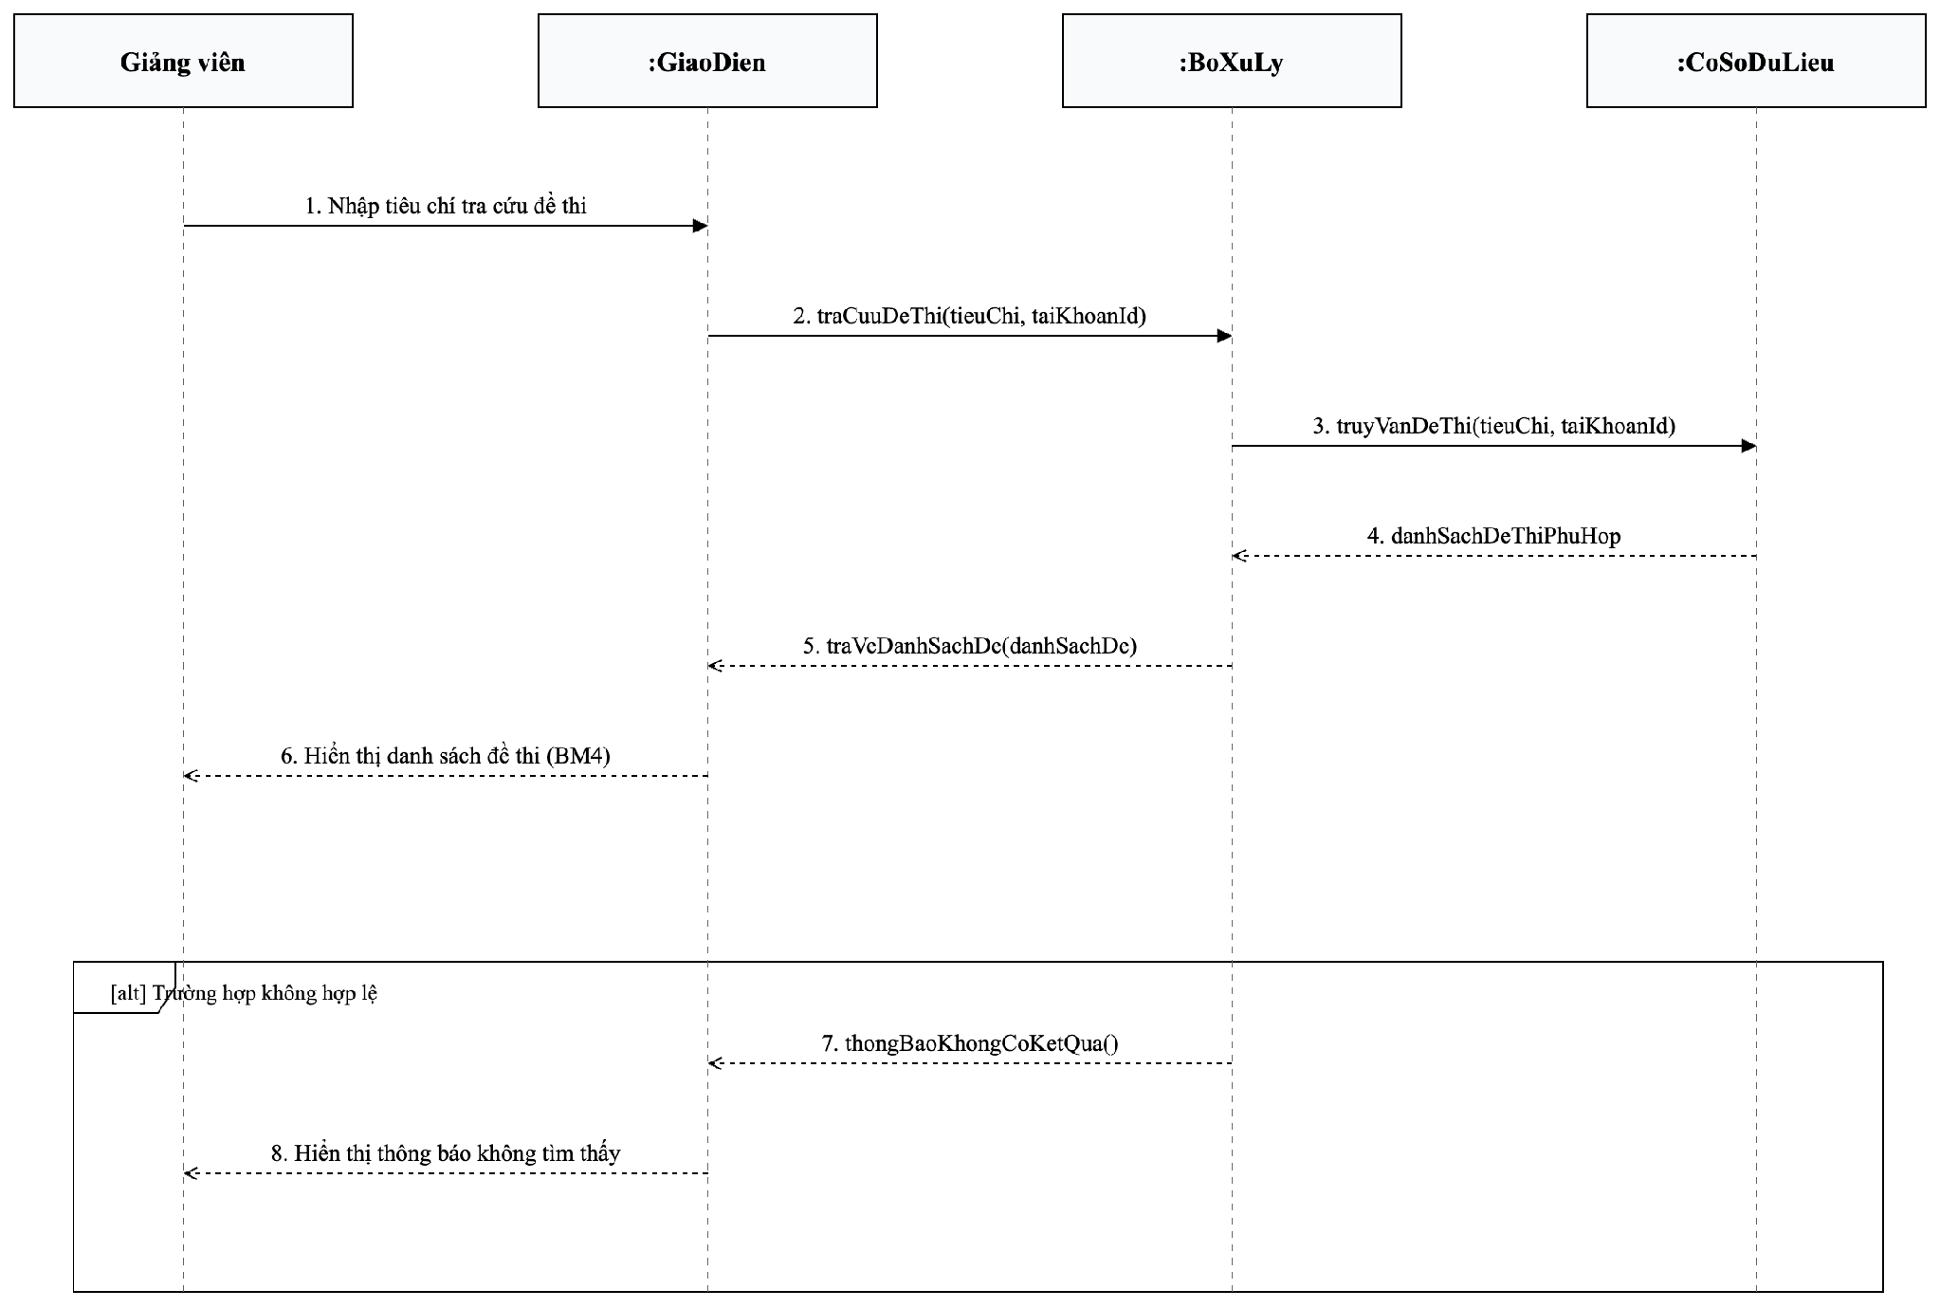
Hình 2.21 Biểu đồ tuần tự UC04 - Tra cứu đề thi

2.4.3.6. UC05 - Lập báo cáo năm
Hình 2.22 mô tả trình tự lập báo cáo năm: bộ xử lý lấy số liệu đề thi và bài chấm từ CSDL, tính toán các tổng số và tỷ lệ phần trăm theo công thức (1.1), (1.2) để trả về giao diện.
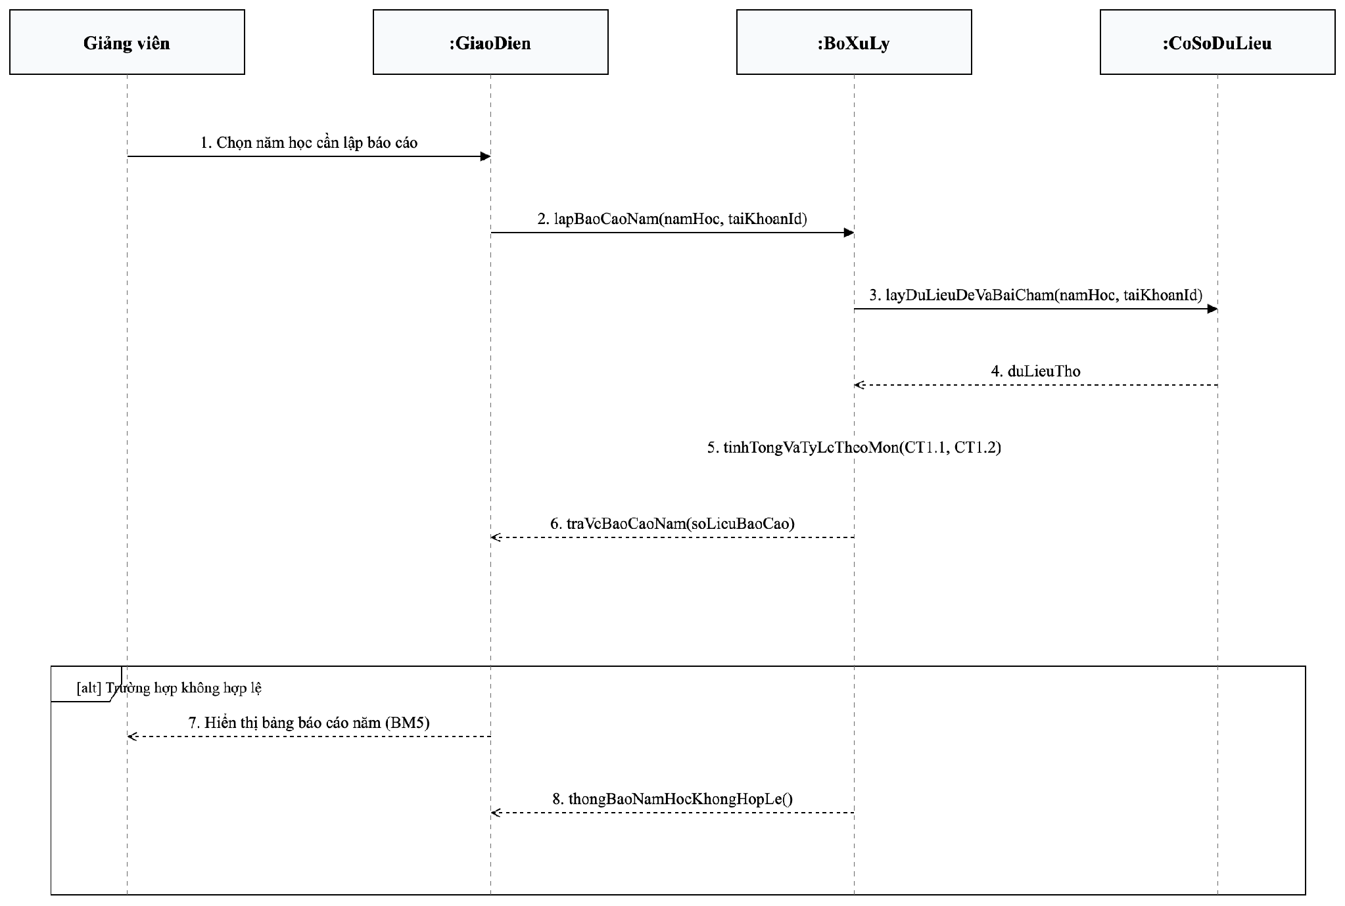
Hình 2.22 Biểu đồ tuần tự UC05 - Lập báo cáo năm

2.4.3.7. UC06 - Quản lý tài khoản giảng viên
Hình 2.23 mô tả trình tự quản lý tài khoản: quản trị viên gửi thông tin cập nhật tài khoản, bộ xử lý kiểm tra tính duy nhất của tên đăng nhập trước khi ghi vào CSDL.
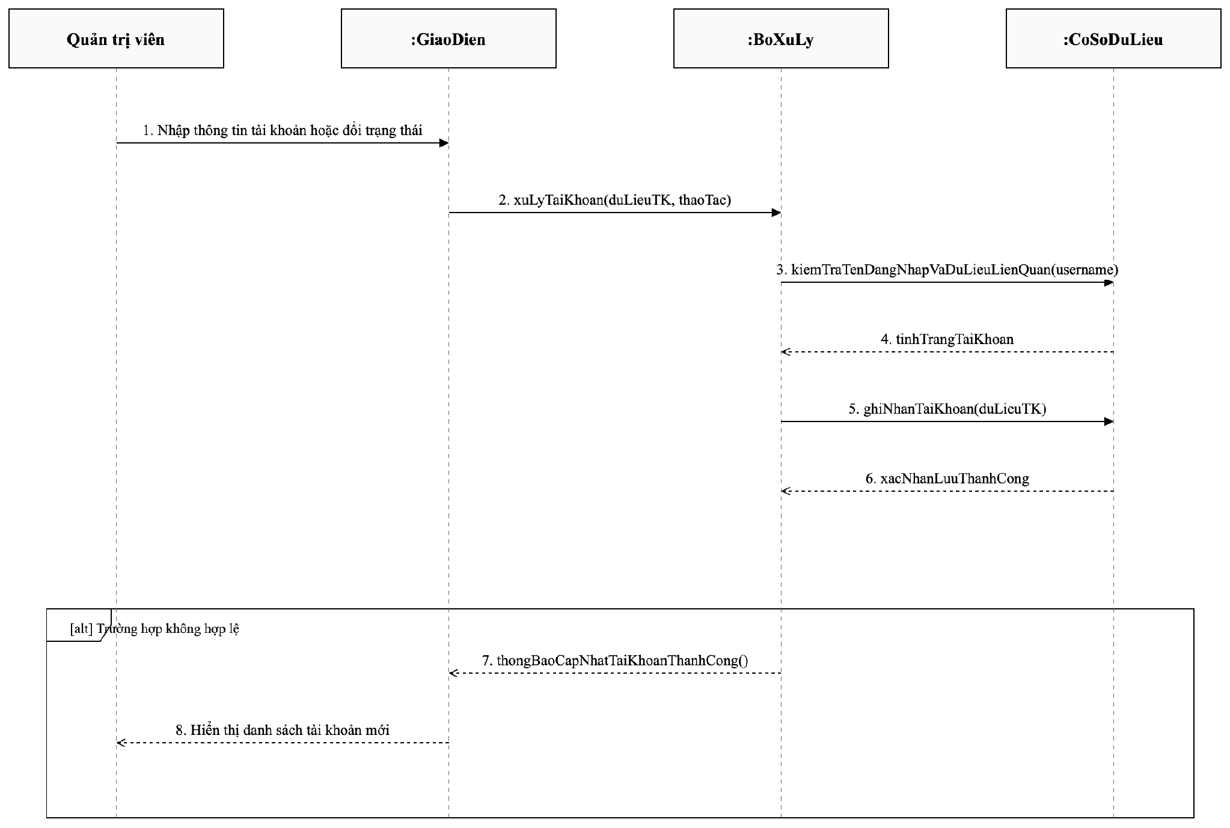
Hình 2.23 Biểu đồ tuần tự UC06 - Quản lý tài khoản giảng viên

2.4.3.8. UC07 - Quản lý lớp học
Hình 2.24 mô tả trình tự quản lý lớp học: giảng viên gửi thông tin lớp và DSSV, bộ xử lý kiểm tra mã lớp duy nhất và kiểm tra lớp chưa có kết quả chấm trước khi lưu hoặc xóa.
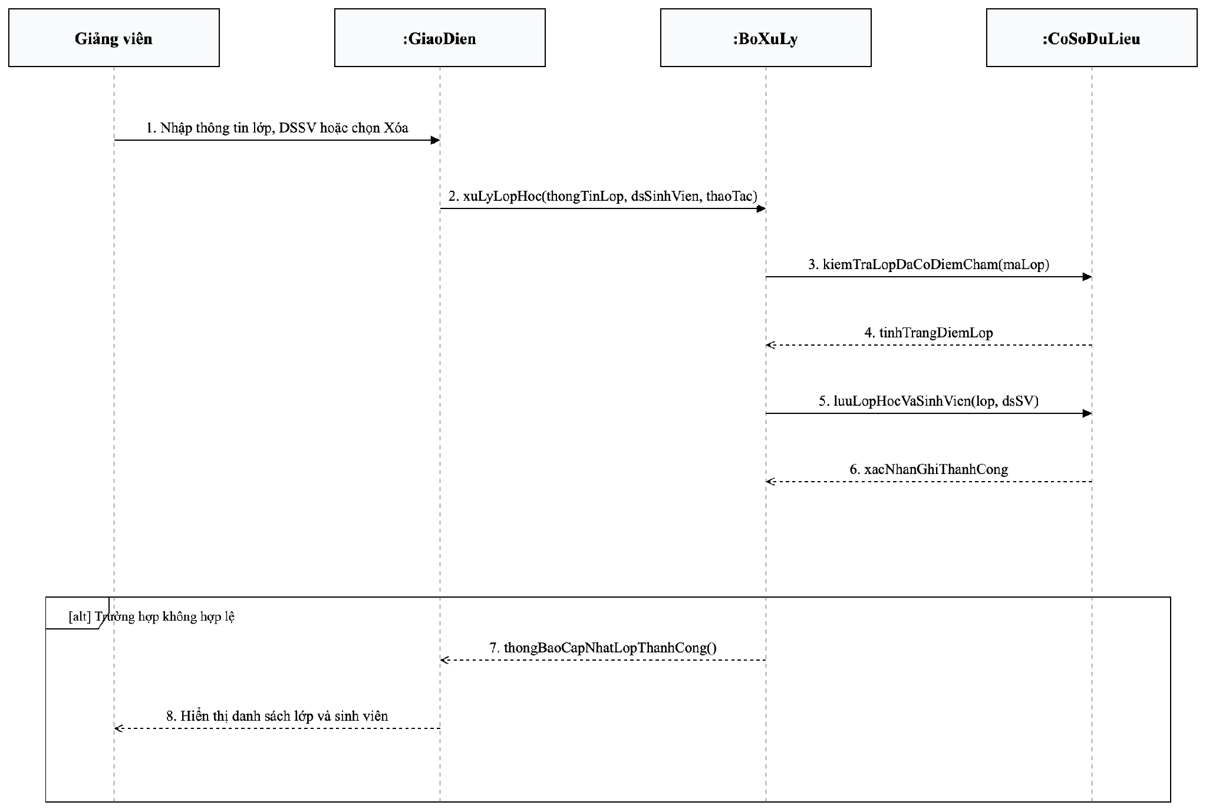
Hình 2.24 Biểu đồ tuần tự UC07 - Quản lý lớp học

2.4.4. Biểu đồ lớp phân tích theo Use Case
Biểu đồ lớp phân tích áp dụng mô hình kiến trúc phân tích Hướng đối tượng tiêu chuẩn gồm 3 loại lớp: Lớp giao tiếp (<<boundary>>), Lớp điều khiển (<<control>>) và Lớp thực thể (<<entity>>). Mỗi lớp được thể hiện đầy đủ tên lớp, thuộc tính chính kèm kiểu dữ liệu, các phương thức nghiệp vụ và bản số quan hệ (Multiplicity).
Từ Hình 2.25 đến Hình 2.32 thể hiện biểu đồ lớp phân tích của 8 Use Case từ UC00 đến UC07:

2.4.4.1. UC00 - Đăng nhập và phân quyền truy cập
Hình 2.25 biểu diễn lớp giao diện FormDangNhap, lớp điều khiển DangNhapController và lớp thực thể TaiKhoan.
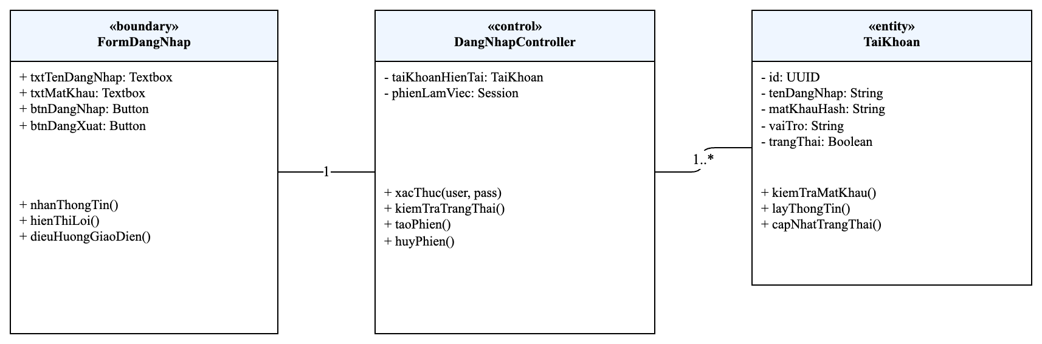
Hình 2.25 Biểu đồ lớp phân tích UC00 - Đăng nhập và phân quyền truy cập

2.4.4.2. UC01 - Quản lý câu hỏi và nhập đáp án
Hình 2.26 biểu diễn FormQuanLyCauHoi, CauHoiController cùng hai thực thể CauHoi và MonHoc.
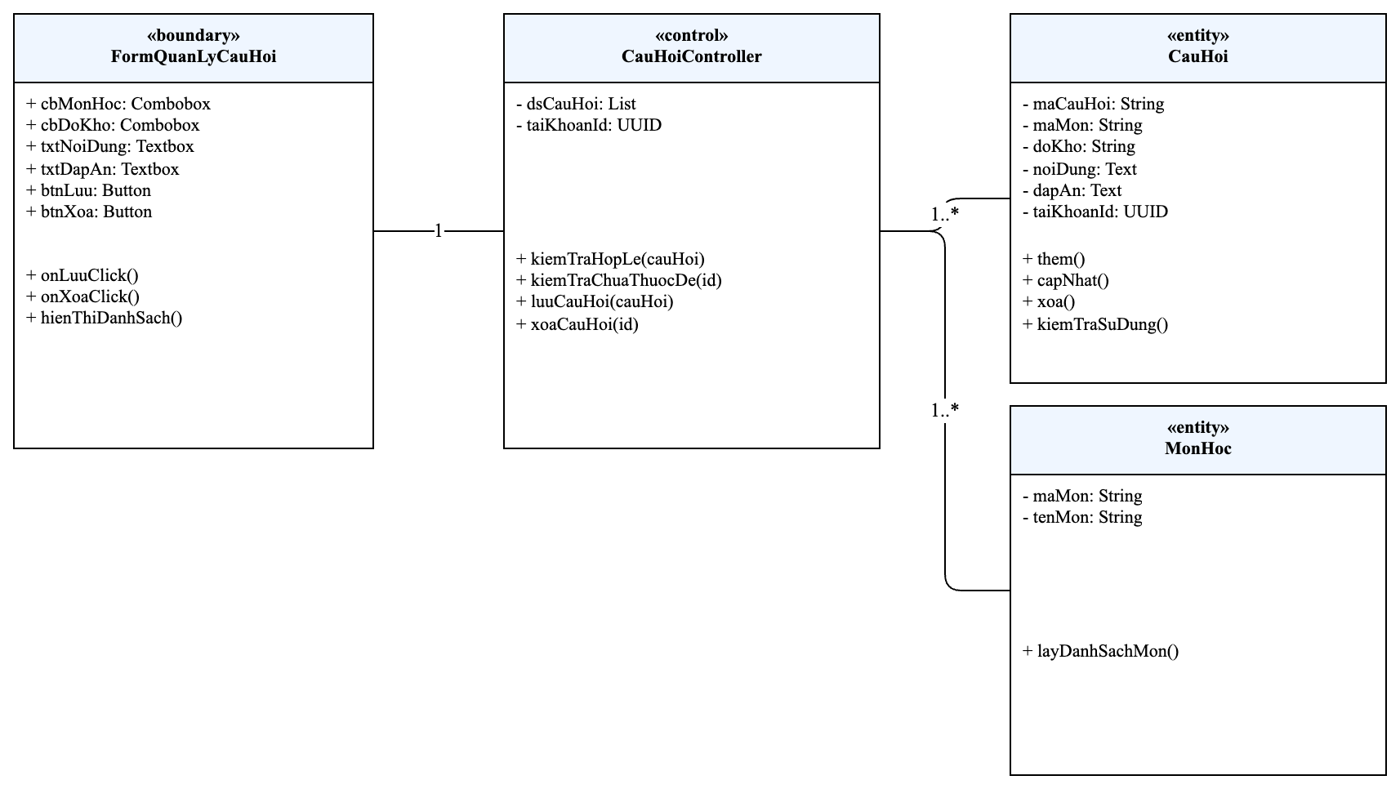
Hình 2.26 Biểu đồ lớp phân tích UC01 - Quản lý câu hỏi và nhập đáp án

2.4.4.3. UC02 - Soạn đề thi và phân bổ điểm
Hình 2.27 biểu diễn FormSoanDeThi, DeThiController cùng các thực thể DeThi và DeThi_CauHoi.
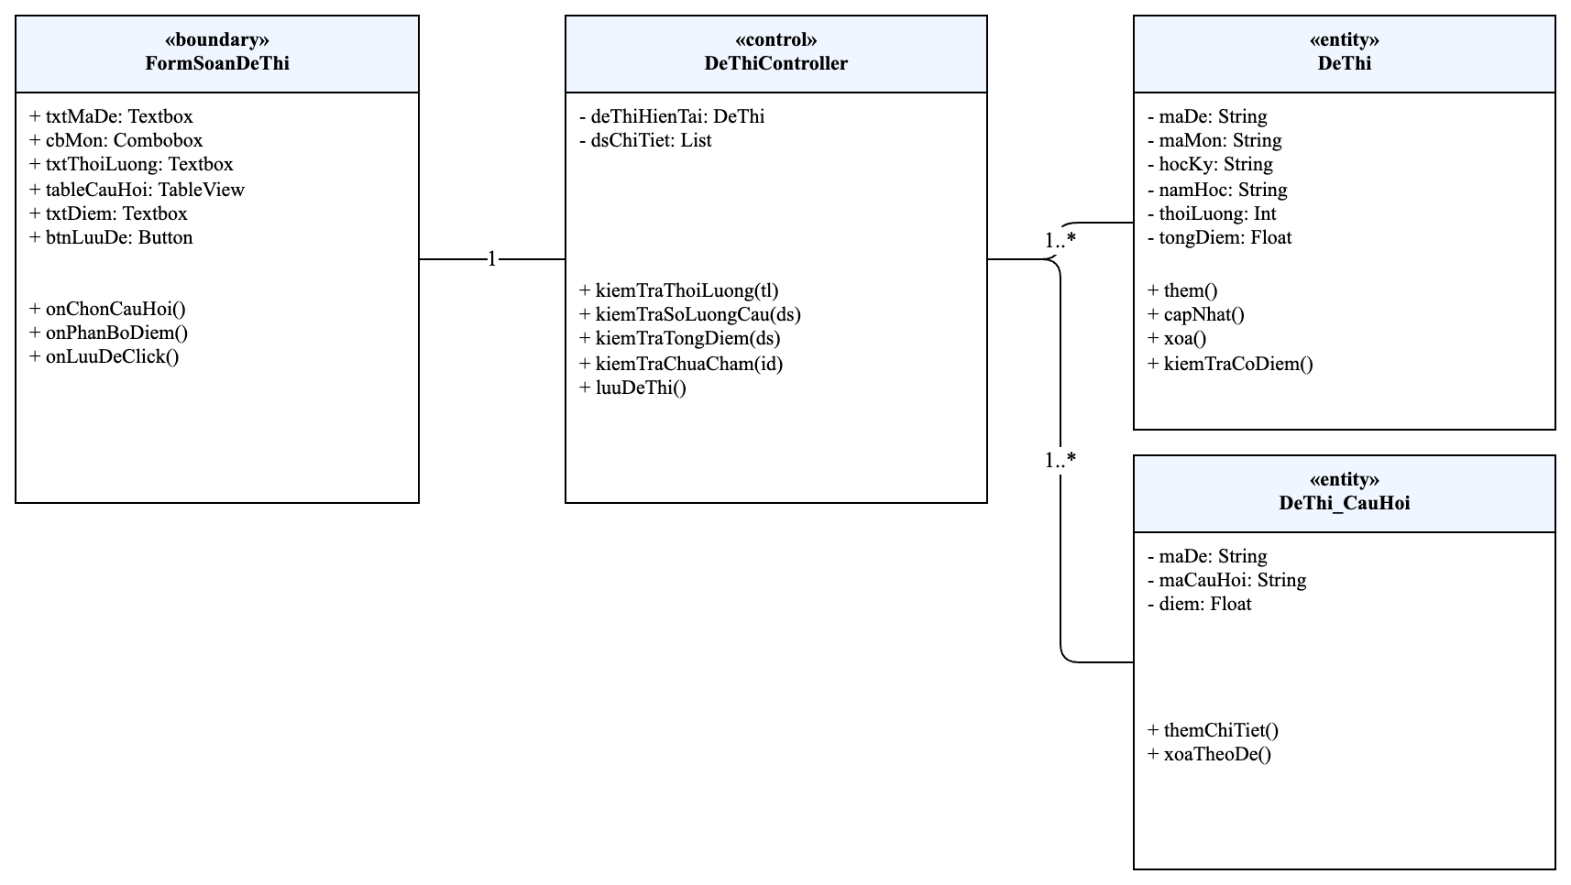
Hình 2.27 Biểu đồ lớp phân tích UC02 - Soạn đề thi và phân bổ điểm

2.4.4.4. UC03 - Ghi nhận chấm thi
Hình 2.28 biểu diễn FormGhiNhanChamThi, ChamThiController cùng các thực thể KetQuaThi và SinhVien.
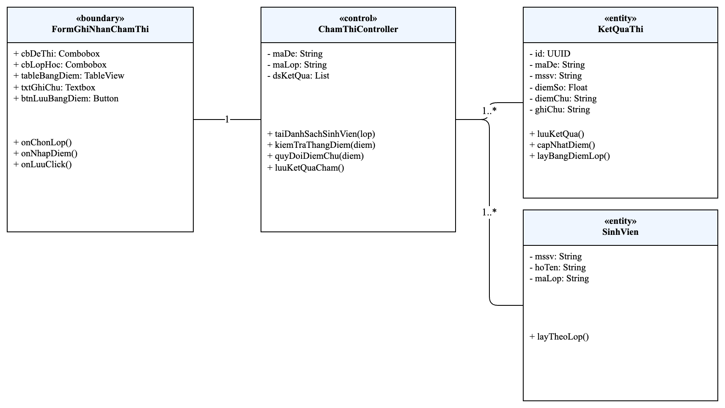
Hình 2.28 Biểu đồ lớp phân tích UC03 - Ghi nhận chấm thi

2.4.4.5. UC04 - Tra cứu đề thi
Hình 2.29 biểu diễn FormTraCuuDeThi, TraCuuController và thực thể DeThi.
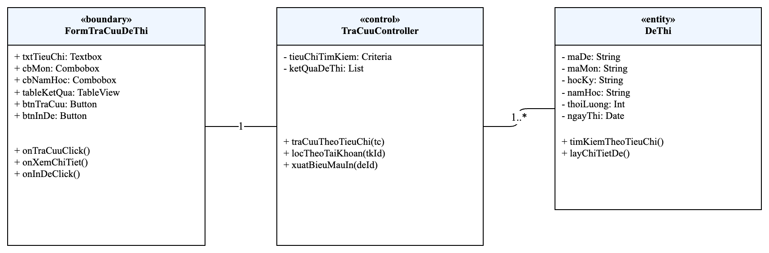
Hình 2.29 Biểu đồ lớp phân tích UC04 - Tra cứu đề thi

2.4.4.6. UC05 - Lập báo cáo năm
Hình 2.30 biểu diễn FormBaoCaoNam, BaoCaoController cùng các thực thể DeThi và KetQuaThi phục vụ thống kê.
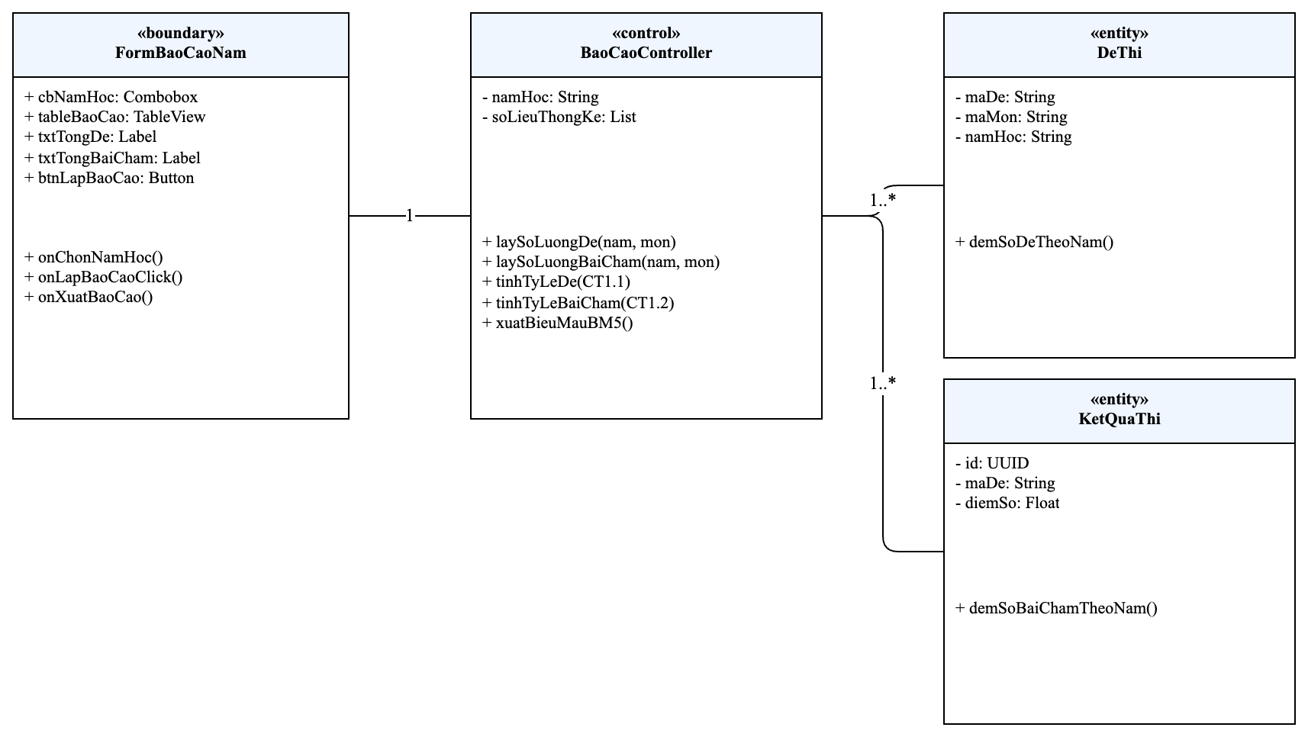
Hình 2.30 Biểu đồ lớp phân tích UC05 - Lập báo cáo năm

2.4.4.7. UC06 - Quản lý tài khoản giảng viên
Hình 2.31 biểu diễn FormQuanLyTaiKhoan, TaiKhoanController và thực thể TaiKhoan phục vụ quản trị viên.
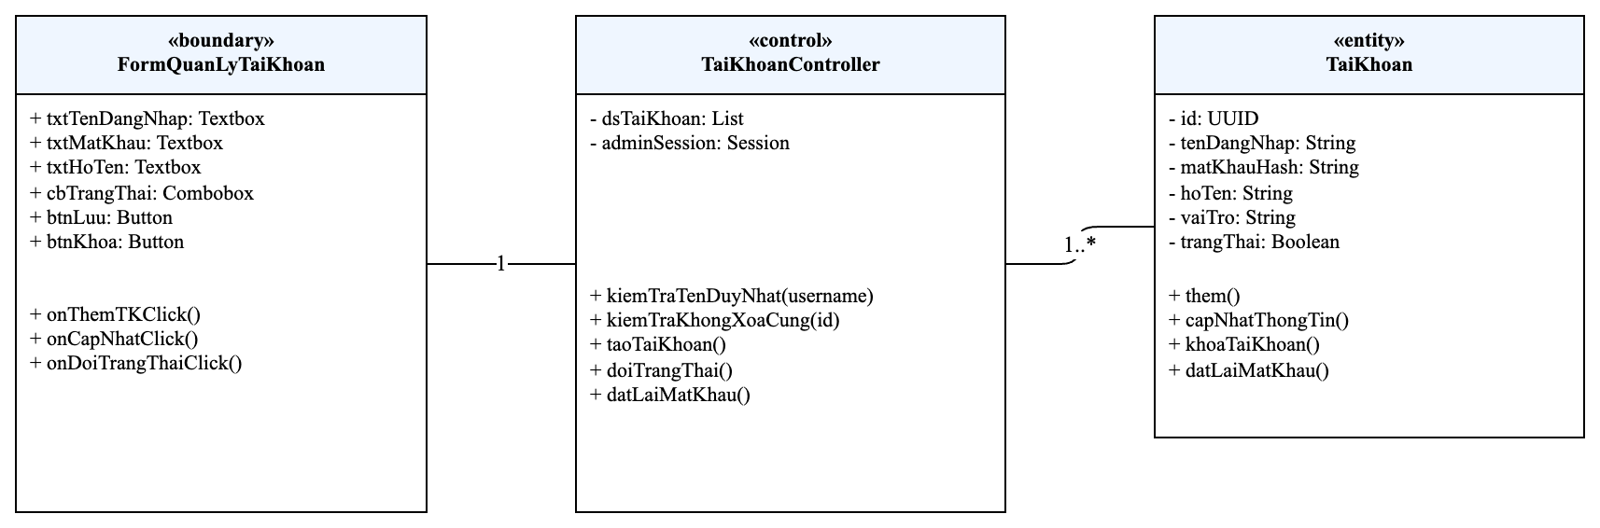
Hình 2.31 Biểu đồ lớp phân tích UC06 - Quản lý tài khoản giảng viên

2.4.4.8. UC07 - Quản lý lớp học
Hình 2.32 biểu diễn FormQuanLyLopHoc, LopHocController cùng các thực thể Lop và SinhVien do giảng viên quản lý.
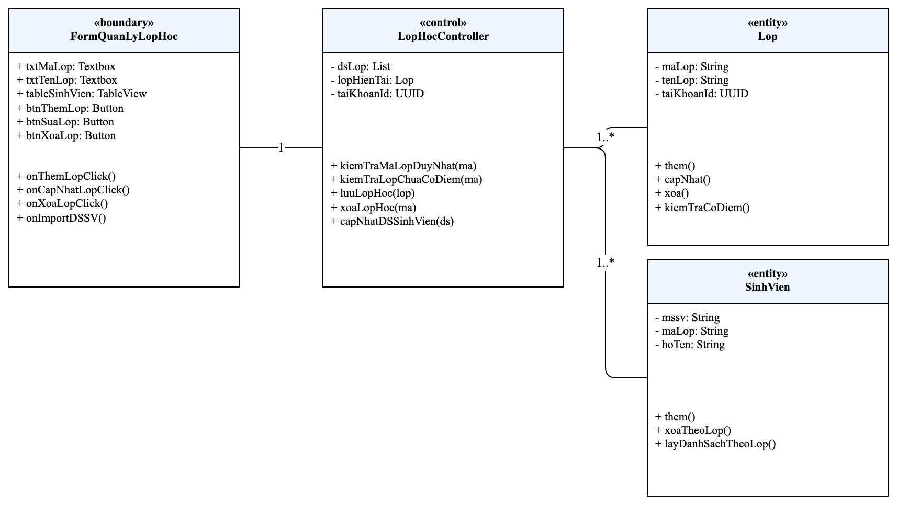
Hình 2.32 Biểu đồ lớp phân tích UC07 - Quản lý lớp học

2.5. Xây dựng biểu đồ thực thể liên kết (ERD)
Biểu đồ thực thể liên kết (Entity-Relationship Diagram - ERD) thể hiện cấu trúc dữ liệu quan hệ hoàn chỉnh của hệ thống, khớp 100% với 7 biểu mẫu nghiệp vụ (BM1–BM7) ở Chương 1 và cơ sở dữ liệu vật lý. Hệ thống gồm 8 thực thể dữ liệu chính:
1. TaiKhoan: Lưu trữ thông tin tài khoản người dùng gồm mã định danh id (PK), tên đăng nhập tenDangNhap, mật khẩu đã mã hóa băm matKhauHash, họ tên người dùng hoTen, vai trò vaiTro (Giảng viên/Quản trị viên) và trạng thái tài khoản trangThai (Hoạt động/Khóa).
2. MonHoc: Lưu trữ danh mục môn học gồm mã môn maMon (PK) và tên môn học tenMon (4 môn học theo QĐ1: IT001, IT002, IT003, SE104).
3. CauHoi: Lưu trữ ngân hàng câu hỏi gồm mã câu hỏi maCauHoi (PK), mã môn maMon (FK), độ khó doKho (Dễ, Trung Bình, Phức Tạp, Khó theo QĐ1), nội dung câu hỏi noiDung, đáp án đúng dapAn, và tài khoản sở hữu taiKhoanId (FK).
4. DeThi: Lưu trữ đề thi gồm mã đề thi maDe (PK), mã môn thi maMon (FK), học kỳ hocKy, năm học namHoc, ngày thi ngayThi, thời lượng thi thoiLuong (30–180 phút theo QĐ2), tổng điểm tối đa tongDiem (= 10), và tài khoản sở hữu taiKhoanId (FK).
5. DeThi_CauHoi: Thực thể kết hợp biểu diễn mối quan hệ nhiều-nhiều (N-N) giữa Đề thi và Câu hỏi. Khóa chính phức hợp gồm (maDe, maCauHoi) vừa là PK vừa là FK. Mỗi bản ghi lưu số thứ tự câu hỏi thuTu và số điểm tối đa phân bổ cho câu hỏi diem (tổng điểm các câu thuộc đề luôn bằng 10 theo QĐ2).
6. Lop: Lưu trữ thông tin lớp học gồm mã lớp maLop (PK), tên lớp tenLop, và tài khoản giảng viên phụ trách taiKhoanId (FK) theo BM7 và QĐ5.
7. SinhVien: Lưu trữ thông tin sinh viên thuộc lớp gồm mã số sinh viên mssv (PK), mã lớp maLop (FK), và họ tên sinh viên hoTen.
8. KetQuaThi: Lưu trữ kết quả chấm thi kết thúc học phần gồm mã định danh id (PK), mã đề thi maDe (FK), mã sinh viên mssv (FK), điểm số diemSo (0–10, bội số 0.5 theo QĐ3), điểm chữ quy đổi diemChu (A, B, C, D, E, F theo QĐ3), ghi chú ghiChu, và thời gian ghi nhận điểm ngayCham.
Mối quan hệ giữa các thực thể:
- MonHoc liên kết 1–N với CauHoi: Một môn học có thể có nhiều câu hỏi; mỗi câu hỏi thuộc về duy nhất một môn học.
- MonHoc liên kết 1–N với DeThi: Một môn học có thể có nhiều đề thi; mỗi đề thi được biên soạn cho duy nhất một môn thi.
- DeThi và CauHoi liên kết N–N thông qua thực thể kết hợp DeThi_CauHoi: Một đề thi có từ 1 đến 5 câu hỏi; một câu hỏi có thể được sử dụng trong nhiều đề thi khác nhau.
- Lop liên kết 1–N với SinhVien: Một lớp học có nhiều sinh viên; mỗi sinh viên thuộc về một lớp học cụ thể.
- DeThi và SinhVien liên kết 1–N với KetQuaThi: Mỗi kết quả chấm thi gắn liền với một đề thi cụ thể và một sinh viên cụ thể.
- TaiKhoan liên kết 1–N với CauHoi, DeThi, Lop: Đảm bảo phân lập và bảo mật dữ liệu học thuật riêng biệt theo từng tài khoản giảng viên.
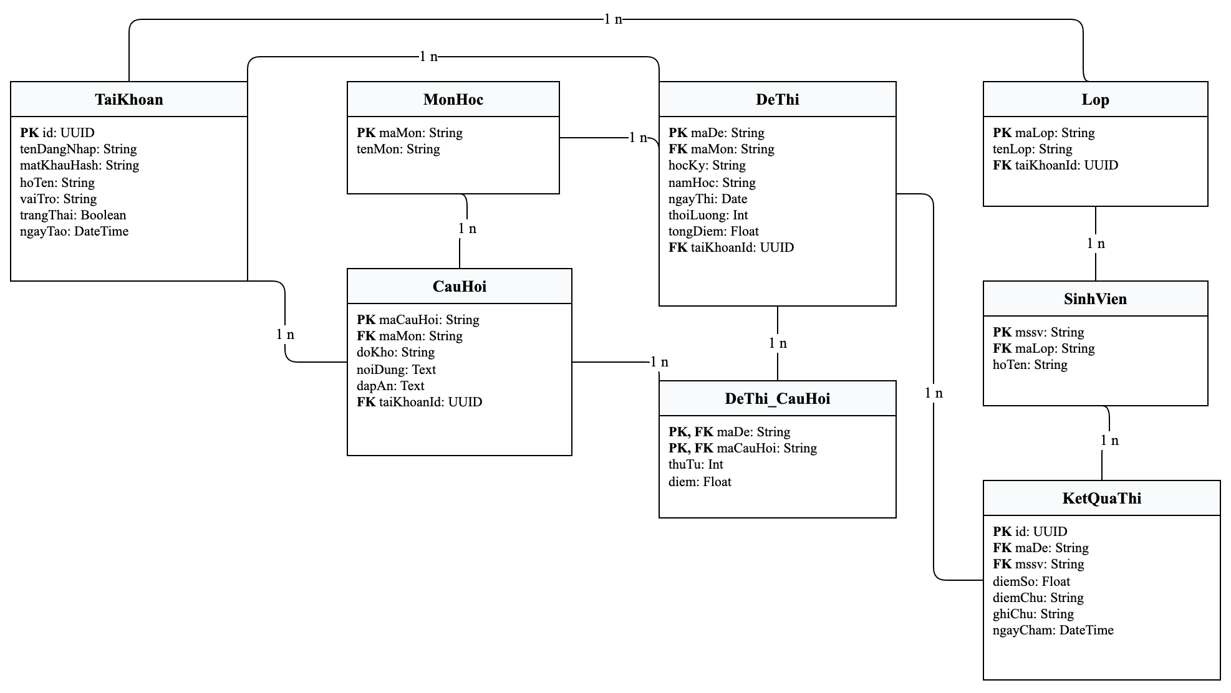
Hình 2.33 Biểu đồ thực thể liên kết (ERD) toàn hệ thống

CHƯƠNG 3. THIẾT KẾ HỆ THỐNG

3.1. Kiến trúc hệ thống và mô tả các thành phần
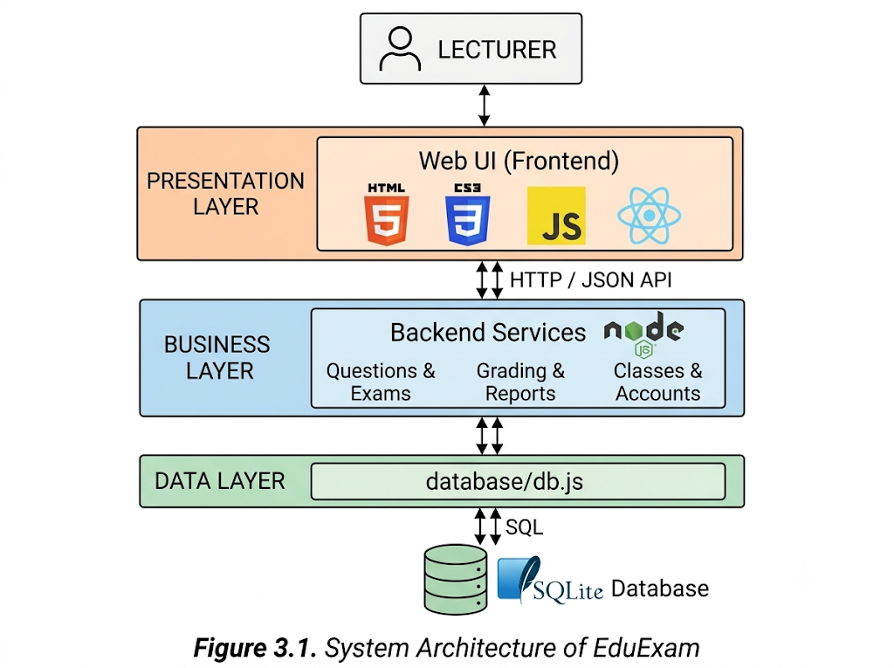
Hình 3.1. Kiến trúc hệ thống EduExam
EduExam áp dụng kiến trúc Client–Server theo mô hình ba lớp logic: Presentation, Business và Data. Cách phân lớp này phù hợp với ứng dụng web: trình duyệt đảm nhiệm giao diện; máy chủ xử lý yêu cầu và nghiệp vụ; lớp dữ liệu quản lý việc đọc, ghi thông tin. Các lớp giao tiếp theo thứ tự, không bỏ qua lớp trung gian.
Các thành phần được phân vào ba lớp theo trách nhiệm. Express hiện phục vụ cả tệp giao diện và API; SQLite được truy cập thông qua lớp truy xuất dữ liệu trong cùng tiến trình ứng dụng.
1. Lớp Presentation – giao diện người dùng. Chạy trong trình duyệt và hiển thị các màn hình quản lý câu hỏi, đề thi, chấm thi, tra cứu, báo cáo, lớp học và tài khoản. Tệp public/index.html dựng khung trang; public/js/app.js điều phối đăng nhập, điều hướng và tải dữ liệu; các mô-đun public/js/uc*.js xử lý tương tác theo chức năng. Giao diện gửi yêu cầu đến API và hiển thị dữ liệu JSON trả về.
2. Lớp Business – máy chủ và xử lý nghiệp vụ. server.js khởi tạo Express, phục vụ tài nguyên tĩnh và đăng ký các tuyến API. Các mô-đun trong routes/ xử lý chức năng như câu hỏi, đề thi, chấm thi, báo cáo, lớp học và danh mục. Tầng này kiểm tra dữ liệu và quy tắc nghiệp vụ trước khi ghi nhận, truy vấn hoặc trả kết quả. middleware_auth.js xử lý đăng nhập, phiên làm việc, xác thực yêu cầu và giới hạn một số thao tác quản trị.
3. Lớp Data – truy xuất và lưu trữ. database/db.js cung cấp các hàm query, get, run và exec để các tuyến nghiệp vụ làm việc với SQLite. Tệp database/database.sqlite lưu tài khoản, môn học, câu hỏi, đề thi, chi tiết đề, lớp, sinh viên và kết quả thi. database/schema.sql định nghĩa cấu trúc cùng các ràng buộc khóa; database/seedData.js khởi tạo cơ sở dữ liệu và dữ liệu mẫu khi chạy ứng dụng.
Luồng xử lý điển hình. Người dùng thao tác trên trình duyệt; mô-đun giao diện gửi yêu cầu HTTP/JSON đến Express. Middleware xác thực phiên (đối đối với API cần đăng nhập) rồi chuyển yêu cầu tới route tương ứng. Route kiểm tra đầu vào và quy tắc nghiệp vụ, gọi lớp truy xuất dữ liệu để thao tác với SQLite, sau đó trả kết quả JSON cho giao diện cập nhật. Với thao tác đăng nhập, máy chủ tạo phiên và giao diện dùng thông tin phiên cho các yêu cầu tiếp theo.
Bảng 3.1 Các thành phần trong kiến trúc hệ thống

STT | Thành phần | Diễn giải
1 | Giao diện người dùng | Single Page Application trong public/index.html; biểu định kiểu trong public/css/style.css; JavaScript điều khiển điều hướng và từng phân hệ trong public/js.
2 | Bộ điều khiển giao diện | app.js quản lý phiên đăng nhập, phân quyền hiển thị, chuyển màn hình, danh mục và số liệu tổng quan. Các mô-đun uc01 đến uc07 xử lý thao tác của từng phân hệ.
3 | Máy chủ ứng dụng | server.js khởi tạo Express, phục vụ giao diện và đăng ký các tuyến API theo chức năng.
4 | Các mô-đun nghiệp vụ | middleware_auth.js xác thực và quản lý tài khoản; routes/cauHoi.js, deThi.js, chamThi.js, baoCao.js, metadata.js và lop.js xử lý nghiệp vụ, phạm vi dữ liệu theo tài khoản và quy tắc.
5 | Lớp truy cập dữ liệu | database/db.js cung cấp các hàm truy vấn SQLite; schema.sql định nghĩa cấu trúc quan hệ và khóa ngoại.
6 | Cơ sở dữ liệu | SQLite lưu tám bảng, gồm TaiKhoan và bảy bảng nghiệp vụ. Câu hỏi, đề thi, lớp học gắn với tài khoản giảng viên; bảng kết hợp lưu điểm tối đa của từng câu.

3.2. Thiết kế dữ liệu
Thiết kế dữ liệu bắt đầu từ yêu cầu và quy tắc đã xác định ở Chương 1. Mỗi nhóm dữ liệu được biểu diễn bằng bảng riêng; quan hệ nhiều-nhiều giữa đề thi và câu hỏi được tách thành bảng kết hợp. Khóa chính nhận diện duy nhất từng bản ghi, còn khóa ngoại duy trì liên kết giữa môn học, câu hỏi, đề thi, lớp, sinh viên và kết quả.

3.2.1. Thuật toán thiết kế dữ liệu
Bước 1. Xét yêu cầu Quản lý câu hỏi và nhập đáp án (UC01):
- Thiết kế dữ liệu với tính đúng đắn: Bảng CauHoi lưu trữ maCauHoi (PK) để đảm bảo định danh duy nhất cho từng câu hỏi. Khóa ngoại maMon tham chiếu đến bảng MonHoc đảm bảo ràng buộc toàn vẹn dữ liệu, chỉ cho phép tạo câu hỏi thuộc các môn học hợp lệ (QĐ1). Ràng buộc miền giá trị doKho (Dễ, Trung Bình, Phức Tạp, Khó) và thuộc tính accountId (FK tham chiếu TaiKhoan) giúp đảm bảo đúng quy định phân quyền sở hữu. Ràng buộc toàn vẹn tham chiếu ngăn chặn việc xóa hoặc sửa các câu hỏi đã thuộc về ít nhất một đề thi (QĐ1).
- Thiết kế dữ liệu với tính tiến hóa: Danh mục môn học được tách riêng thành bảng MonHoc giúp dễ dàng mở rộng, thêm mới các môn học trong tương lai mà không làm ảnh hưởng đến cấu trúc bảng CauHoi. Trường dapAn được thiết kế linh hoạt hỗ trợ cả văn bản thuần túy lẫn dữ liệu mở rộng cho các dạng câu hỏi trắc nghiệm hoặc tự luận phức tạp sau này.
Bước 2. Xét yêu cầu Soạn đề thi và phân bổ điểm (UC02):
- Thiết kế dữ liệu với tính đúng đắn: Bảng DeThi sử dụng maDe làm khóa chính (PK) và maMon làm khóa ngoại (FK). Bảng trung gian DeThi_CauHoi giải quyết mối quan hệ nhiều-nhiều giữa DeThi và CauHoi với khóa chính phức hợp (maDe, maCauHoi). Ràng buộc toàn vẹn ở tầng nghiệp vụ kiểm tra thời lượng thi thoiLuong từ 30 đến 180 phút, số lượng câu hỏi từ 1 đến 5 câu cùng môn thi, và thuộc tính diem ở bảng DeThi_CauHoi đảm bảo tổng điểm các câu hỏi thuộc một đề thi luôn bằng 10 (QĐ2). Ràng buộc khóa ngoại ngăn xóa/sửa đề thi khi đã tồn tại bản ghi chấm thi liên quan.
- Thiết kế dữ liệu với tính tiến hóa: Mô hình phân bổ điểm từng câu hỏi theo bảng trung gian DeThi_CauHoi cho phép linh hoạt điều chỉnh trọng số điểm hoặc mở rộng giới hạn số lượng câu hỏi per đề thi trong các phiên bản cập nhật mà không cần thay đổi cấu trúc bảng DeThi chính.
Bước 3. Xét yêu cầu Ghi nhận chấm thi (UC03):
- Thiết kế dữ liệu với tính đúng đắn: Bảng KetQuaThi sử dụng khóa chính phức hợp (maDe, mssv) hoặc id duy nhất kết hợp với các khóa ngoại maDe (FK tham chiếu DeThi) và mssv (FK tham chiếu SinhVien) để đảm bảo không ghi nhận trùng lặp kết quả cho cùng một sinh viên trong một đề thi. Thuộc tính diemSo được ràng buộc từ 0.0 đến 10.0 (bội số của 0.5) và thuộc tính diemChu (A, B, C, D, E, F) được quy đổi chính xác theo quy định QĐ3.
- Thiết kế dữ liệu với tính tiến hóa: Việc lưu trữ riêng biệt cả diemSo và diemChu cho phép dễ dàng thay đổi thang quy đổi điểm chữ hoặc thêm các thang điểm mới (như thang điểm 4) trong tương lai mà không làm mất đi dữ liệu điểm gốc ban đầu.
Bước 4. Xét yêu cầu Quản lý tài khoản giảng viên (UC06):
- Thiết kế dữ liệu với tính đúng đắn: Bảng TaiKhoan định danh bằng accountId (PK) và ràng buộc UNIQUE trên tenDangNhap để đảm bảo tính duy nhất của tài khoản (QĐ4). Trường trangThai (Active/Disabled) cùng ràng buộc toàn vẹn dữ liệu ngăn chặn hành vi xóa cứng (hard delete) các tài khoản đã tạo dữ liệu tham chiếu (câu hỏi, đề thi, lớp học), bảo toàn lịch sử dữ liệu hệ thống.
- Thiết kế dữ liệu với tính tiến hóa: Thuộc tính vaiTro (vaiTro) được thiết kế dạng chuỗi/danh mục linh hoạt, sẵn sàng mở rộng thêm các vai trò mới (như Trưởng bộ môn, Giáo vụ) mà không cần cấu trúc lại bảng dữ liệu.
Bước 5. Xét yêu cầu Quản lý lớp học (UC07):
- Thiết kế dữ liệu với tính đúng đắn: Bảng Lop xác định maLop làm khóa chính (PK) duy nhất và accountId làm khóa ngoại (FK). Bảng SinhVien lưu trữ mssv (PK) và maLop (FK) để quản lý danh sách sinh viên thuộc lớp (BM7). Ràng buộc khóa ngoại đảm bảo chỉ có thể xóa/sửa lớp học khi chưa có dữ liệu kết quả chấm thi liên quan (QĐ5).
- Thiết kế dữ liệu với tính tiến hóa: Tách biệt dữ liệu Lop và SinhVien giúp hỗ trợ việc chuyển lớp, cập nhật danh sách sinh viên hoặc liên kết sinh viên với nhiều học kỳ khác nhau một cách linh hoạt sau này.

3.3. Sơ đồ logic hoàn chỉnh
Sơ đồ logic hoàn chỉnh mô tả các mối quan hệ giữa các thực thể dữ liệu trong hệ thống Quản lý ra đề và chấm thi (EduExam). Mô hình bao gồm 8 bảng dữ liệu chính được tổ chức chuẩn hóa và liên kết chặt chẽ:

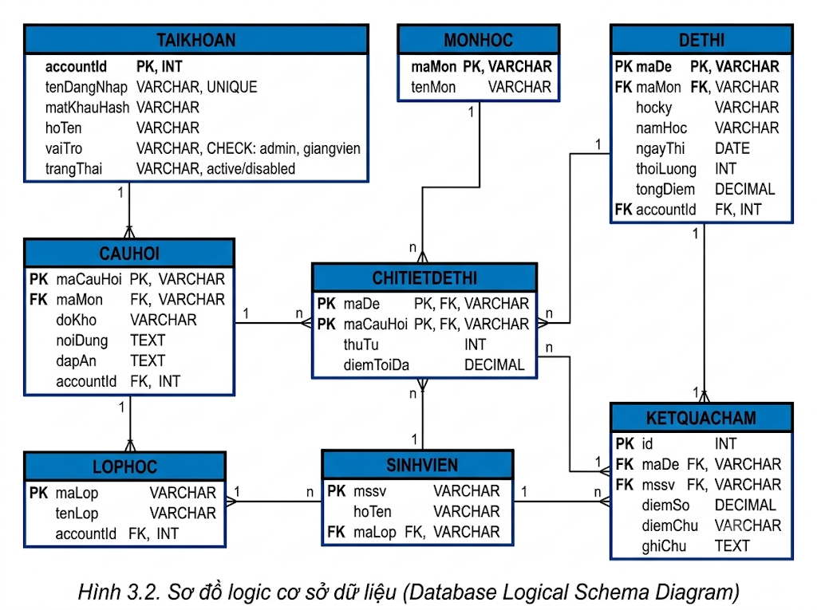
Hình 3.2. Sơ đồ logic cơ sở dữ liệu

Thực thể nguồn (1) | Quan hệ | Thực thể đích (N) & Diễn giải liên kết
TaiKhoan | 1 ---< N | CauHoi (Mỗi tài khoản giảng viên tạo và sở hữu nhiều câu hỏi)
TaiKhoan | 1 ---< N | DeThi (Mỗi tài khoản giảng viên soạn và quản lý nhiều đề thi)
TaiKhoan | 1 ---< N | LopHoc (Mỗi tài khoản giảng viên phụ trách và quản lý nhiều lớp học)
MonHoc | 1 ---< N | CauHoi (Một môn học có chứa nhiều câu hỏi trong ngân hàng)
MonHoc | 1 ---< N | DeThi (Một môn học được biên soạn nhiều đề thi kết thúc học phần)
DeThi & CauHoi | 1-N & N-1 | ChiTietDeThi (Liên kết nhiều-nhiều: DeThi (1) ---< (N) ChiTietDeThi (N) >--- (1) CauHoi)
LopHoc | 1 ---< N | SinhVien (Một lớp học chứa danh sách nhiều sinh viên)
DeThi & SinhVien | 1-N & N-1 | KetQuaCham (Liên kết nhiều-nhiều: DeThi (1) ---< (N) KetQuaCham (N) >--- (1) SinhVien)

Bảng 3.2 Danh sách các bảng dữ liệu trong sơ đồ logic

3.4. Danh sách các bảng dữ liệu trong sơ đồ
STT | Tên bảng (Table) | Diễn giải chức năng nghiệp vụ
1 | TaiKhoan | Lưu trữ thông tin tài khoản người dùng, bao gồm thông tin đăng nhập, mật khẩu băm, họ tên, vai trò và trạng thái tài khoản (BM6, QĐ4).
2 | MonHoc | Danh mục các môn học thuộc phạm vi quản lý của bộ môn (QĐ1: IT001, IT002, IT003, SE104).
3 | CauHoi | Lưu trữ ngân hàng câu hỏi và đáp án đúng phân loại theo môn học, độ khó và tài khoản sở hữu (BM1, QĐ1).
4 | DeThi | Quản lý thông tin chung của đề thi kết thúc học phần gồm mã đề, môn thi, học kỳ, năm học, ngày thi, thời lượng và tài khoản sở hữu (BM2, QĐ2).
5 | ChiTietDeThi | Bảng trung gian kết hợp giữa DeThi và CauHoi, lưu số thứ tự câu và phân bổ điểm số tối đa cho từng câu trong đề thi (BM2, QĐ2).
6 | LopHoc | Lưu trữ thông tin các lớp học do từng giảng viên phụ trách (BM7, QĐ5).
7 | SinhVien | Quản lý danh sách sinh viên (MSSV, Họ tên) thuộc các lớp học (BM7, QĐ5).
8 | KetQuaCham | Lưu trữ kết quả chấm thi gồm điểm số, điểm chữ quy đổi A–F và ghi chú cho sinh viên theo từng đề thi (BM3, QĐ3).

3.5. Mô tả chi tiết thuộc tính, kiểu dữ liệu và ràng buộc của các bảng
3.5.1. Bảng TaiKhoan
Bảng 3.3 Cấu trúc bảng TaiKhoan
Tên thuộc tính | Kiểu dữ liệu | Ràng buộc | Diễn giải
accountId | INTEGER | PRIMARY KEY, AUTOINCREMENT | Mã định danh duy nhất của tài khoản
tenDangNhap | VARCHAR(50) | NOT NULL, UNIQUE | Tên đăng nhập hệ thống (duy nhất)
matKhauHash | VARCHAR(255) | NOT NULL | Mật khẩu đã được băm an toàn
hoTen | VARCHAR(100) | NOT NULL | Họ và tên giảng viên / người dùng
vaiTro | VARCHAR(20) | CHECK(vaiTro IN ('admin', 'giangvien')) | Vai trò (Quản trị viên hoặc Giảng viên)
trangThai | VARCHAR(20) | DEFAULT 'active' | Trạng thái tài khoản (active / disabled)

3.5.2. Bảng MonHoc
Bảng 3.4 Cấu trúc bảng MonHoc
Tên thuộc tính | Kiểu dữ liệu | Ràng buộc | Diễn giải
maMon | VARCHAR(20) | PRIMARY KEY | Mã môn học (IT001, IT002, IT003, SE104)
tenMon | VARCHAR(100) | NOT NULL | Tên đầy đủ của môn học

3.5.3. Bảng CauHoi
Bảng 3.5 Cấu trúc bảng CauHoi
Tên thuộc tính | Kiểu dữ liệu | Ràng buộc | Diễn giải
maCauHoi | VARCHAR(30) | PRIMARY KEY | Mã câu hỏi duy nhất
maMon | VARCHAR(20) | FOREIGN KEY REFERENCES MonHoc(maMon) | Mã môn học tham chiếu
doKho | VARCHAR(20) | CHECK(doKho IN ('Dễ', 'Trung Bình', 'Phức Tạp', 'Khó')) | Cấp độ khó của câu hỏi (QĐ1)
noiDung | TEXT | NOT NULL | Nội dung chi tiết câu hỏi
dapAn | TEXT | NOT NULL | Đáp án chuẩn của câu hỏi
accountId | INTEGER | FOREIGN KEY REFERENCES TaiKhoan(accountId) | Tài khoản giảng viên sở hữu câu hỏi

3.5.4. Bảng DeThi
Bảng 3.6 Cấu trúc bảng DeThi
Tên thuộc tính | Kiểu dữ liệu | Ràng buộc | Diễn giải
maDe | VARCHAR(30) | PRIMARY KEY | Mã đề thi duy nhất
maMon | VARCHAR(20) | FOREIGN KEY REFERENCES MonHoc(maMon) | Mã môn thi
hocKy | VARCHAR(10) | NOT NULL | Học kỳ tổ chức thi (VD: HK1, HK2)
namHoc | VARCHAR(20) | NOT NULL | Năm học (VD: 2024-2025)
ngayThi | DATE | NOT NULL | Ngày diễn ra kỳ thi
thoiLuong | INTEGER | CHECK(thoiLuong BETWEEN 30 AND 180) | Thời lượng làm bài (30 đến 180 phút - QĐ2)
tongDiem | DECIMAL(4,2) | DEFAULT 10.00, CHECK(tongDiem = 10.00) | Tổng điểm của đề thi (bắt buộc = 10 - QĐ2)
accountId | INTEGER | FOREIGN KEY REFERENCES TaiKhoan(accountId) | Tài khoản giảng viên soạn đề

3.5.5. Bảng ChiTietDeThi
Bảng 3.7 Cấu trúc bảng ChiTietDeThi
Tên thuộc tính | Kiểu dữ liệu | Ràng buộc | Diễn giải
maDe | VARCHAR(30) | PRIMARY KEY, FOREIGN KEY REFERENCES DeThi(maDe) | Mã đề thi
maCauHoi | VARCHAR(30) | PRIMARY KEY, FOREIGN KEY REFERENCES CauHoi(maCauHoi) | Mã câu hỏi trong đề
thuTu | INTEGER | CHECK(thuTu BETWEEN 1 AND 5) | Số thứ tự câu hỏi trong đề (Tối đa 5 câu - QĐ2)
diemToiDa | DECIMAL(4,2) | NOT NULL, CHECK(diemToiDa > 0) | Số điểm tối đa phân bổ cho câu hỏi

3.5.6. Bảng LopHoc
Bảng 3.8 Cấu trúc bảng LopHoc
Tên thuộc tính | Kiểu dữ liệu | Ràng buộc | Diễn giải
maLop | VARCHAR(30) | PRIMARY KEY | Mã lớp học duy nhất (QĐ5)
tenLop | VARCHAR(100) | NOT NULL | Tên lớp học
accountId | INTEGER | FOREIGN KEY REFERENCES TaiKhoan(accountId) | Tài khoản giảng viên phụ trách

3.5.7. Bảng SinhVien
Bảng 3.9 Cấu trúc bảng SinhVien
Tên thuộc tính | Kiểu dữ liệu | Ràng buộc | Diễn giải
mssv | VARCHAR(20) | PRIMARY KEY | Mã số sinh viên (duy nhất)
hoTen | VARCHAR(100) | NOT NULL | Họ và tên sinh viên
maLop | VARCHAR(30) | FOREIGN KEY REFERENCES LopHoc(maLop) | Mã lớp sinh viên trực thuộc

3.5.8. Bảng KetQuaCham
Bảng 3.10 Cấu trúc bảng KetQuaCham
Tên thuộc tính | Kiểu dữ liệu | Ràng buộc | Diễn giải
id | INTEGER | PRIMARY KEY, AUTOINCREMENT | Mã kết quả chấm thi
maDe | VARCHAR(30) | FOREIGN KEY REFERENCES DeThi(maDe) | Mã đề thi
mssv | VARCHAR(20) | FOREIGN KEY REFERENCES SinhVien(mssv) | Mã số sinh viên được chấm
diemSo | DECIMAL(4,2) | CHECK(diemSo BETWEEN 0.0 AND 10.0) | Điểm số do GV nhập (0–10, bội số 0.5 - QĐ3)
diemChu | VARCHAR(2) | CHECK(diemChu IN ('A', 'B', 'C', 'D', 'E', 'F')) | Điểm chữ được hệ thống tự động quy đổi (QĐ3)
ghiChu | TEXT | NULLABLE | Ghi chú bổ sung trong quá trình chấm thi

Bảng 3.11 Tóm tắt các bảng dữ liệu và ràng buộc chính
Bảng | Thuộc tính chính | Ràng buộc | Diễn giải
MonHoc | maMon, tenMon | maMon là khóa chính; tenMon bắt buộc | Mã và tên môn học.
CauHoi | maCauHoi, maMon, doKho, noiDung, dapAn, accountId | maCauHoi là khóa chính; maMon là khóa ngoại; dapAn có thể để trống với dữ liệu cũ | Thông tin câu hỏi, đáp án chuẩn và tài khoản sở hữu.
DeThi | maDe, maMon, hocKy, namHoc, ngayThi, thoiLuong, accountId | maDe là khóa chính; maMon là khóa ngoại; thoiLuong từ 30 đến 180 | Thông tin đợt thi và tài khoản sở hữu.
DeThi_CauHoi | maDe, maCauHoi, diemToiDa | Khóa chính ghép; hai thuộc tính đầu là khóa ngoại; tổng điểm mỗi đề bằng 10 | Chi tiết câu hỏi và điểm tối đa của câu.
Lop | maLop, tenLop, accountId | maLop là khóa chính; tenLop bắt buộc | Danh tính lớp học và tài khoản sở hữu.
SinhVien | mssv, maLop, hoTen | mssv là khóa chính; maLop là khóa ngoại | Sinh viên thuộc một lớp.
KetQuaThi | maDe, mssv, diemSo, diemChu, ghiChu | Khóa chính ghép (maDe, mssv); điểm từ 0 đến 10; điểm chữ thuộc A–F | Kết quả chấm của sinh viên theo đề.

Bảng TaiKhoan gồm accountId (INTEGER, khóa chính), tenDangNhap (TEXT, duy nhất), matKhauHash (TEXT), hoTen (TEXT), vaiTro (admin/giangvien), trangThai (active/disabled) và ngayTao. Mật khẩu được lưu dưới dạng băm scrypt. Tài khoản admin quản lý tài khoản giảng viên; tài khoản giảng viên chỉ truy cập dữ liệu do mình sở hữu.
Các ràng buộc điểm theo bước 0,5 và phép quy đổi điểm chữ được kiểm tra trong mô-đun chấm thi trước khi ghi dữ liệu. CSDL kiểm tra khoảng điểm và tập giá trị điểm chữ. Các bản ghi câu hỏi đã có từ trước khi bổ sung đáp án được giữ lại với đáp án trống để giảng viên cập nhật; câu hỏi tạo mới bắt buộc nhập đáp án. Phạm vi dữ liệu được kiểm tra ở API theo accountId.

3.6. Thiết kế giao diện
Giao diện người dùng của hệ thống Quản lý ra đề và chấm thi (EduExam) được thiết kế hiện đại, tối ưu hóa trải nghiệm sử dụng (UX/UI) theo mô hình ứng dụng web trang đơn đáp ứng (Responsive Single Page Application - SPA) kết hợp cổng thông tin Trang chủ (Landing Page) và mô-đun xác thực đa trang độc lập. Hệ thống xây dựng trên nền tảng HTML5, Tailwind CSS và Bootstrap 5 kết hợp JavaScript thuần hướng đối tượng, mang lại tốc độ phản hồi tức thì, mượt mà và không gây gián đoạn tải trang.
Về ngôn ngữ thị giác, giao diện lấy tông màu xanh chàm học thuật (#4f46e5 / #3b82f6) làm sắc màu định danh chủ đạo kết hợp trên nền xám sáng thanh lịch (#f8fafc) và các thẻ bề mặt màu trắng tinh khiết (#ffffff). Bố cục giao diện phân định trực quan 3 vùng chức năng cốt lõi: Thanh điều hướng bên trái (Sidebar Navigation) phân cấp rõ ràng các phân hệ; Thanh tác vụ trên cùng (Header Actions) hiển thị thương hiệu, vai trò người dùng và lối thoát tài khoản; cùng Vùng làm việc trung tâm (Workspace Area) tập trung vào các bảng dữ liệu, biểu mẫu nghiệp vụ và đồ thị trực quan.
Hệ thống tuân thủ chặt chẽ nguyên tắc phân lập dữ liệu học thuật riêng biệt cho từng tài khoản giảng viên và phân định quyền quản trị hệ thống rõ ràng cho Quản trị viên (Admin). Ngoài ra, giao diện được tối ưu đáp ứng hoàn hảo trên thiết bị di động (hệ thống tự động chuyển đổi thanh Sidebar thành thanh tác vụ đáy Bottom Navigation tiện lợi), tích hợp hệ thống thông báo trạng thái tức thời (Toast Notifications) và hộp thoại xác nhận an toàn (Confirm Dialog) nhằm triệt để ngăn ngừa sai sót khi xóa dữ liệu quan trọng.

3.6.1. Sơ đồ liên kết các màn hình
Sơ đồ liên kết các màn hình phản ánh toàn diện cấu trúc luồng di chuyển, các bước điều hướng và mối liên hệ nghiệp vụ chặt chẽ giữa các thành phần giao diện trong hệ thống EduExam. Toàn bộ luồng trải nghiệm người dùng được cấu trúc mạch lạc thành các luồng tương tác chính:
1. Luồng tiếp cận & Cổng thông tin ban đầu: Người dùng khi truy cập địa chỉ gốc của hệ thống sẽ tiếp cận Màn hình Trang chủ (MH00). Trang chủ cung cấp cái nhìn tổng quan về nền tảng EduExam, các giải pháp số hóa khảo thí, công cụ quy đổi điểm tương tác và các nút điều hướng chuyển tiếp sang Màn hình Đăng nhập (MH01) hoặc Đăng ký tài khoản.
2. Luồng xác thực tài khoản: Tại Màn hình Đăng nhập (MH01 - UC00), người dùng thực hiện đăng nhập danh tính. Sau khi hệ thống xác thực thành công qua API bảo mật, hệ thống sẽ lưu trữ phiên làm việc an toàn (Token) và điều hướng tự động vào Màn hình Tổng quan / Dashboard (MH02). Tại MH01, giảng viên chưa có tài khoản cũng có thể chuyển sang Tab Đăng ký để tự tạo tài khoản giảng viên mới.
3. Luồng điều hướng giảng viên qua Dashboard: Màn hình Tổng quan (MH02) đóng vai trò là trạm trung chuyển (Navigation Hub). Từ thanh điều hướng Sidebar cũng như từ các thẻ chỉ số KPI và danh mục lối tắt trên Dashboard, Giảng viên có thể chuyển tiếp trực tiếp đến 6 màn hình nghiệp vụ chuyên môn gồm: Ngân hàng câu hỏi (MH03), Soạn đề thi (MH04), Ghi nhận chấm thi (MH05), Tra cứu đề thi (MH06), Báo cáo năm (MH07), và Quản lý lớp học (MH08).
4. Luồng liên kết nghiệp vụ sâu giữa các phân hệ (Deep Navigation Actions):
• Từ MH04 (Soạn đề thi) và MH06 (Tra cứu đề thi): Giảng viên có thể nhấn nút tác vụ "Chấm thi ngay" trên từng đề thi cụ thể để hệ thống lập tức chuyển thẳng sang MH05 (Ghi nhận chấm thi) với thông tin môn thi và đề thi đã được chọn sẵn tự động, rút ngắn thao tác và hạn chế chọn nhầm.
• Từ MH06 (Tra cứu đề thi): Giảng viên nhấn nút "Xem chi tiết" để mở Hộp thoại Modal bản in đề thi chuẩn (BM4) hỗ trợ in trực tiếp ra giấy qua lệnh in trình duyệt.
• Từ MH03 (Ngân hàng câu hỏi) và MH08 (Quản lý lớp học): Giảng viên mở các Hộp thoại Modal chuyên dụng để biên soạn câu hỏi (BM1) hoặc cập nhật danh sách sinh viên theo lớp (BM7).
5. Luồng phân quyền Quản trị viên: Đối với tài khoản có vai trò Quản trị viên (Admin), thanh Sidebar và Dashboard sẽ hiển thị thêm mục Quản lý tài khoản (MH09 - UC06), cho phép quản lý hồ sơ, cấp phát, khóa/mở khóa tài khoản giảng viên toàn trường.
6. Luồng đăng xuất: Tại bất kỳ màn hình nào trong khu vực làm việc SPA, người dùng có thể kích hoạt nút "Đăng xuất" trên thanh tiêu đề để hủy Token phiên làm việc và trở về màn hình Đăng nhập (MH01) hoặc Trang chủ (MH00).
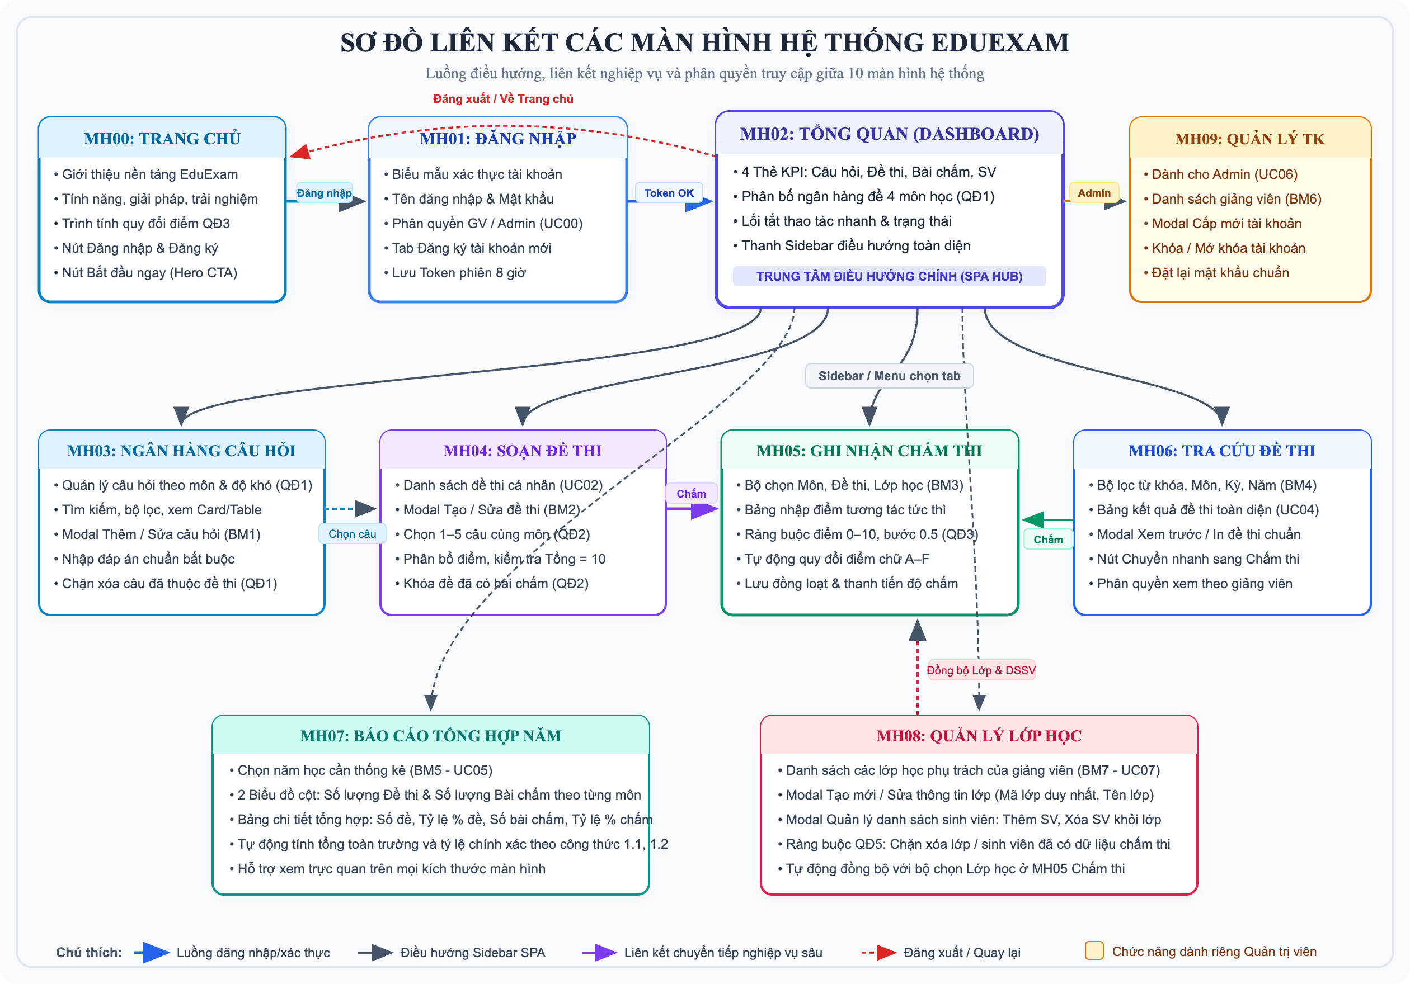
Hình 3.3. Sơ đồ liên kết các màn hình hệ thống EduExam

3.6.2. Danh sách các màn hình
Hệ thống EduExam được thiết kế gồm 10 màn hình chức năng chính như được tổng hợp trong Bảng 3.12 dưới đây:
Bảng 3.12 Danh sách các màn hình giao diện hệ thống EduExam
STT | Mã MH | Tên màn hình | Loại màn hình | Chức năng nghiệp vụ chính | Mã UC
1 | MH00 | Màn hình Trang chủ | Cổng thông tin (Landing Page) | Giới thiệu nền tảng EduExam, các tính năng nổi bật, công cụ quy đổi điểm tương tác và các nút dẫn đến đăng nhập/đăng ký. | N/A
2 | MH01 | Màn hình Đăng nhập | Biểu mẫu xác thực (Auth Form) | Xác thực danh tính tài khoản, phân quyền Giảng viên / Quản trị viên, chuyển đổi tab đăng ký tài khoản mới. | UC00
3 | MH02 | Màn hình Tổng quan | Bảng điều khiển (Dashboard) | Tổng hợp 4 chỉ số KPI quan trọng, biểu đồ phân bố ngân hàng đề 4 môn học, cung cấp lối tắt điều hướng. | N/A
4 | MH03 | Màn hình Quản lý câu hỏi | Danh sách & Modal (BM1) | Tìm kiếm, lọc câu hỏi theo môn và độ khó, xem dạng lưới/bảng; thêm/sửa/xóa câu hỏi kèm đáp án chuẩn (QĐ1). | UC01
5 | MH04 | Màn hình Soạn đề thi | Danh sách & Modal (BM2) | Biên soạn đề thi, chọn 1–5 câu cùng môn, gán điểm từng câu đảm bảo tổng bằng 10, thời lượng 30–180 phút (QĐ2). | UC02
6 | MH05 | Màn hình Ghi nhận chấm thi | Biểu mẫu & Bảng nhập tương tác | Chọn môn, đề thi, lớp học (BM3); bảng nhập điểm sinh viên bước nhảy 0.5, tự động đổi điểm chữ A–F (QĐ3). | UC03
7 | MH06 | Màn hình Tra cứu đề thi | Bộ lọc & Bảng kết quả (BM4) | Tra cứu đề thi đa tiêu chí theo từ khóa, môn, kỳ, năm; xem bản in đề thi chuẩn và chuyển nhanh sang chấm thi. | UC04
8 | MH07 | Màn hình Báo cáo năm | Biểu đồ & Bảng tổng hợp (BM5) | Lập báo cáo năm học, vẽ 2 biểu đồ cột so sánh đề thi và bài chấm giữa các môn, tính tỷ lệ % chuẩn (1.1, 1.2). | UC05
9 | MH08 | Màn hình Quản lý lớp học | Danh sách thẻ & Modal (BM7) | Quản lý danh sách lớp học phụ trách, xem và cập nhật danh sách sinh viên lớp, bảo vệ dữ liệu đã chấm (QĐ5). | UC07
10 | MH09 | Màn hình Quản lý tài khoản | Bảng dữ liệu & Modal (BM6) | Dành riêng cho Quản trị viên: quản lý danh sách tài khoản giảng viên, cấp mới, khóa/mở khóa và đặt lại mật khẩu. | UC06

3.6.3. Mô tả chi tiết các màn hình
Phần này trình bày đặc tả chi tiết về bố cục không gian giao diện, bảng danh mục các đối tượng trên màn hình (được định danh trực tiếp bằng tên tiếng Việt rõ ràng) và bảng danh mục các biến cố kèm quy trình xử lý tương ứng của toàn bộ 10 màn hình trong hệ thống.

3.6.3.1. Màn hình Trang chủ (MH00 - Landing Page)
a. Giao diện
Màn hình Trang chủ là cổng thông tin tiếp đón người dùng và giới thiệu giải pháp tổng thể EduExam. Phần Header bố trí thanh điều hướng dính (Sticky Navbar) với logo thương hiệu, các liên kết cuộn trang nhanh (Tính năng, Giải pháp, Trải nghiệm, Hỗ trợ) và hai nút thao tác Đăng nhập, Đăng ký. Phần Hero Section nổi bật với thông điệp định vị giá trị, nút hành động chính "Bắt đầu ngay", nút "Khám phá tính năng", cùng khung xem trước giao diện ứng dụng số hóa. Bên dưới là khu vực giới thiệu 4 giải pháp trụ cột và công cụ tương tác mô phỏng quy đổi thang điểm chữ (A, B, C, D, E, F) tức thì theo quy chế đào tạo.
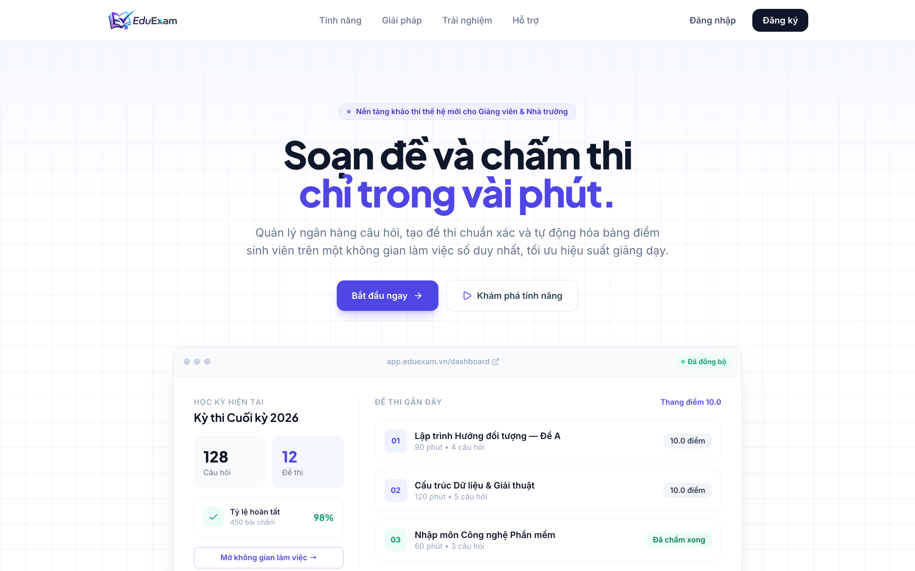
Hình 3.4. Giao diện Màn hình Trang chủ (MH00)
b. Mô tả các đối tượng trên màn hình
Bảng 3.13 Danh sách các đối tượng trên Màn hình Trang chủ
STT | Tên đối tượng | Kiểu đối tượng | Ràng buộc / Miền giá trị | Chức năng / Diễn giải nghiệp vụ
1 | Logo EduExam | Image / Link | Tệp ảnh logo hệ thống | Hiển thị biểu trưng thương hiệu; click để cuộn về đầu trang chủ.
2 | Liên kết Tính năng | Nav Link | N/A | Cuộn trang mượt đến phần giới thiệu các tính năng khảo thí.
3 | Liên kết Giải pháp | Nav Link | N/A | Cuộn trang đến phần giải pháp số hóa quy trình ra đề & chấm thi.
4 | Liên kết Trải nghiệm | Nav Link | N/A | Cuộn trang đến khu vực công cụ thử nghiệm quy đổi điểm số.
5 | Liên kết Hỗ trợ | Nav Link | N/A | Cuộn trang đến chân trang chứa thông tin liên hệ và trợ giúp.
6 | Nút Đăng nhập (Header) | Button / Link | N/A | Chuyển hướng người dùng sang Màn hình Đăng nhập (MH01).
7 | Nút Đăng ký (Header) | Button / Link | N/A | Chuyển hướng sang MH01 và tự động mở Tab Đăng ký tài khoản.
8 | Nút Bắt đầu ngay (Hero CTA) | Action Button | N/A | Kiểm tra phiên đăng nhập: nếu đã có phiên thì vào thẳng Dashboard, nếu chưa thì mở Đăng nhập.
9 | Nút Khám phá tính năng | Button / Link | N/A | Cuộn trang nhanh xuống khu vực trải nghiệm công cụ.
10 | Khung xem trước ứng dụng | Interactive Mockup | Hình ảnh / Giao diện mẫu | Mô phỏng trực quan không gian làm việc số và các số liệu mẫu.
11 | Thanh trượt điểm số mô phỏng | Range Slider | Thực: 0.0 đến 10.0 | Cho phép người dùng kéo thử điểm số để xem quy đổi điểm chữ tức thì.
12 | Huy hiệu Điểm chữ tương tác | Badge / Text | A, B, C, D, E, F | Hiển thị điểm chữ tương ứng theo đúng quy tắc QĐ3 khi kéo thanh trượt.

c. Danh sách các biến cố và xử lý
Bảng 3.14 Danh sách các biến cố và xử lý trên Màn hình Trang chủ
STT | Tên biến cố / Thao tác người dùng | Quy trình xử lý tương ứng của hệ thống
1 | Khởi tạo Trang chủ (Page Load) | Kiểm tra trạng thái phiên làm việc trong localStorage. Nếu người dùng đã đăng nhập từ trước, tự động chuyển đổi nút "Đăng nhập" trên Header thành "Vào ứng dụng" và đổi nút CTA thành "Tiếp tục làm việc".
2 | Nhấn nút "Đăng nhập" hoặc "Đăng ký" trên Header | Điều hướng trình duyệt sang trang /login hoặc /login?tab=register tương ứng.
3 | Nhấn nút "Bắt đầu ngay" (Hero CTA) | Kích hoạt hàm handleHeroStart(): Kiểm tra token; nếu đã có token hợp lệ, chuyển thẳng vào /app (MH02); nếu chưa có token, chuyển hướng sang /login (MH01).
4 | Kéo thanh trượt hoặc nhấn chọn điểm mẫu trên công cụ tính điểm | Bắt biến cố oninput của thanh trượt calcSlider: Lấy giá trị điểm số hiện tại, áp dụng logic quy đổi điểm chữ theo QĐ3 (>=8.5: A; >=7.0: B; >=5.5: C; >=4.0: D; <4.0: F), cập nhật huy hiệu điểm chữ calcLetterBadge và hiển thị diễn giải xếp loại học lực tương ứng.
5 | Nhấn các liên kết điều hướng trên Navbar | Kích hoạt hành vi cuộn mượt (smooth scrolling) đến đúng tọa độ của phân đoạn nội dung được chỉ định trên trang.

3.6.3.2. Màn hình Đăng nhập (MH01 - UC00)
a. Giao diện
Màn hình Đăng nhập được thiết kế theo phong cách khung thẻ trung tâm (Floating Card) nổi bật trên nền hoa văn kỹ thuật số sang trọng. Khung thẻ chứa logo EduExam, tiêu đề chào đón và 2 tab chuyển đổi linh hoạt: "Đăng nhập" và "Đăng ký". Form đăng nhập trang bị các ô nhập liệu hiện đại với biểu tượng trực quan, nút ẩn/hiện mật khẩu tức thời, checkbox ghi nhớ đăng nhập, hộp cảnh báo lỗi tự động và nút bấm xác nhận có hiệu ứng phản hồi.
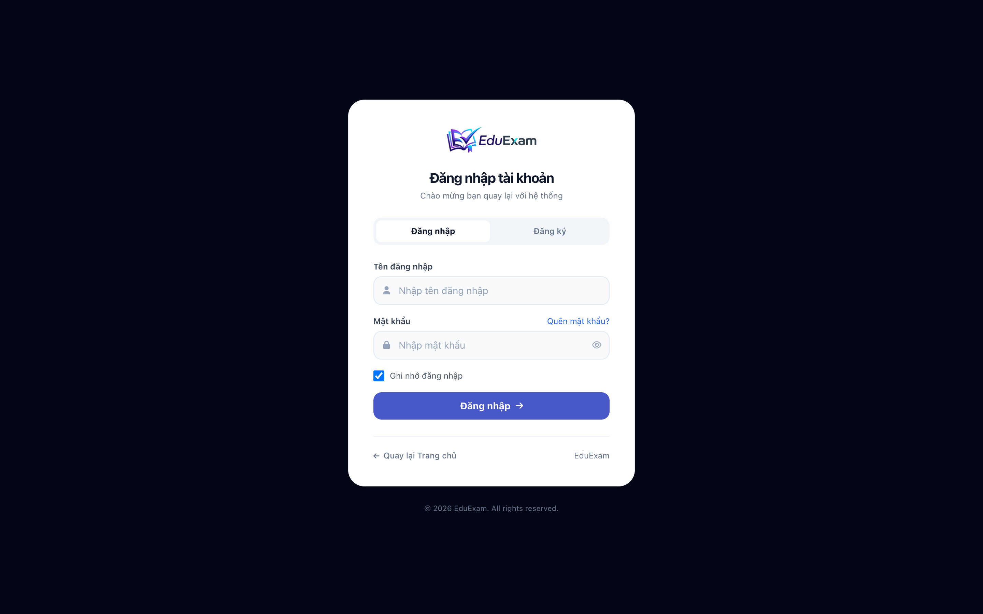
Hình 3.5. Giao diện Màn hình Đăng nhập (MH01)
b. Mô tả các đối tượng trên màn hình
Bảng 3.15 Danh sách các đối tượng trên Màn hình Đăng nhập
STT | Tên đối tượng | Kiểu đối tượng | Ràng buộc / Miền giá trị | Chức năng / Diễn giải nghiệp vụ
1 | Tab Đăng nhập | Tab Button | N/A | Kích hoạt chuyển sang chế độ biểu mẫu đăng nhập hệ thống.
2 | Tab Đăng ký | Tab Button | N/A | Kích hoạt chuyển sang chế độ biểu mẫu đăng ký tài khoản giảng viên.
3 | Tên đăng nhập | Textbox | Bắt buộc, không dấu cách | Tiếp nhận tên đăng nhập của tài khoản (VD: giangvien, admin).
4 | Mật khẩu | Password Box | Bắt buộc, tối thiểu 6 ký tự | Tiếp nhận mật khẩu xác thực của tài khoản.
5 | Nút Ẩn/Hiện mật khẩu | Icon Button | N/A | Chuyển đổi trạng thái hiển thị mật khẩu giữa dạng ẩn (dấu chấm) và rõ.
6 | Tùy chọn Ghi nhớ đăng nhập | Checkbox | Checked / Unchecked | Tùy chọn lưu giữ phiên làm việc lâu dài trên trình duyệt.
7 | Nút Đăng nhập | Button | Trạng thái sẵn sàng / Loading | Gửi dữ liệu biểu mẫu đăng nhập để hệ thống thực hiện xác thực.
8 | Hộp thông báo lỗi xác thực | Alert Box | Hiển thị / Ẩn tự động | Hiển thị thông điệp cảnh báo màu đỏ chi tiết khi xác thực thất bại.
9 | Họ và tên giảng viên | Textbox | Bắt buộc, độ dài 2–100 ký tự | Tiếp nhận họ và tên đầy đủ của giảng viên khi đăng ký mới.
10 | Tên đăng nhập đăng ký | Textbox | Bắt buộc, duy nhất toàn trường | Tiếp nhận tên đăng nhập mong muốn cho tài khoản đăng ký mới.
11 | Mật khẩu đăng ký | Password Box | Bắt buộc, tối thiểu 6 ký tự | Tiếp nhận mật khẩu khởi tạo cho tài khoản mới đăng ký.
12 | Nút Đăng ký tài khoản | Button | Trạng thái sẵn sàng / Loading | Gửi yêu cầu tạo tài khoản giảng viên mới lên máy chủ.

c. Danh sách các biến cố và xử lý
Bảng 3.16 Danh sách các biến cố và xử lý trên Màn hình Đăng nhập
STT | Tên biến cố / Thao tác người dùng | Quy trình xử lý tương ứng của hệ thống
1 | Khởi tạo màn hình (Page Load) | Kiểm tra token phiên làm việc hiện có trong localStorage. Nếu token hợp lệ và còn hiệu lực, tự động chuyển hướng thẳng vào Màn hình Tổng quan (MH02). Nếu chưa có hoặc đã hết hạn, tập trung con trỏ chuột vào ô Tên đăng nhập.
2 | Nhấn nút "Đăng nhập" hoặc nhấn Enter tại ô Mật khẩu | 1. Kiểm tra tính hợp lệ dữ liệu đầu vào: Tên đăng nhập và Mật khẩu không được để trống.  2. Gửi yêu cầu POST /api/auth/login kèm tên đăng nhập và mật khẩu.  3. Máy chủ kiểm tra trong bảng TaiKhoan, kiểm tra trạng thái hoạt động (active) và so khớp mật khẩu băm scrypt.  4. Nếu xác thực thành công: Lưu trữ JWT Token, vai trò người dùng vào localStorage, hiển thị thông báo thành công và điều hướng sang MH02.  5. Nếu sai thông tin: Hiển thị cảnh báo lỗi màu đỏ tại Hộp thông báo lỗi xác thực.
3 | Nhấn nút chuyển đổi Tab "Đăng ký" | Ẩn biểu mẫu đăng nhập, xóa các cảnh báo lỗi cũ, hiển thị biểu mẫu đăng ký và tập trung con trỏ vào ô Họ và tên giảng viên.
4 | Nhấn nút "Đăng ký tài khoản" | 1. Kiểm tra tính hợp lệ: họ tên, tên đăng nhập không rỗng, mật khẩu đủ từ 6 ký tự.  2. Gửi yêu cầu POST /api/auth/register lên máy chủ.  3. Máy chủ kiểm tra tính duy nhất của tên đăng nhập trong CSDL. Nếu đã tồn tại, trả về lỗi trùng lặp.  4. Nếu hợp lệ, tự động mã hóa mật khẩu và tạo mới bản ghi TaiKhoan với vaiTro='giangvien'.  5. Hiển thị thông báo đăng ký thành công, tự động chuyển về Tab Đăng nhập để giảng viên đăng nhập.
5 | Nhấn nút Ẩn/Hiện mật khẩu | Chuyển đổi thuộc tính type của ô nhập liệu giữa 'password' và 'text', đồng thời hoán đổi biểu tượng mắt mở / mắt đóng.

3.6.3.3. Màn hình Tổng quan - Dashboard (MH02)
a. Giao diện
Màn hình Tổng quan là trung tâm điều khiển chính của hệ thống EduExam. Phía trên cùng hiển thị lời chào mừng cá nhân hóa kèm họ tên người dùng đang đăng nhập. Khu vực trung tâm gồm 4 thẻ chỉ số KPI nổi bật (Tổng số câu hỏi, Tổng số đề thi, Tổng số bài chấm, Tổng số sinh viên phụ trách) kèm biểu tượng và hiệu ứng màu riêng biệt. Phía dưới là Thẻ phân tích phân bố ngân hàng đề thi theo 4 môn học (QĐ1) kèm các nút lối tắt thao tác nhanh và bảng tóm tắt cấu hình hệ thống.
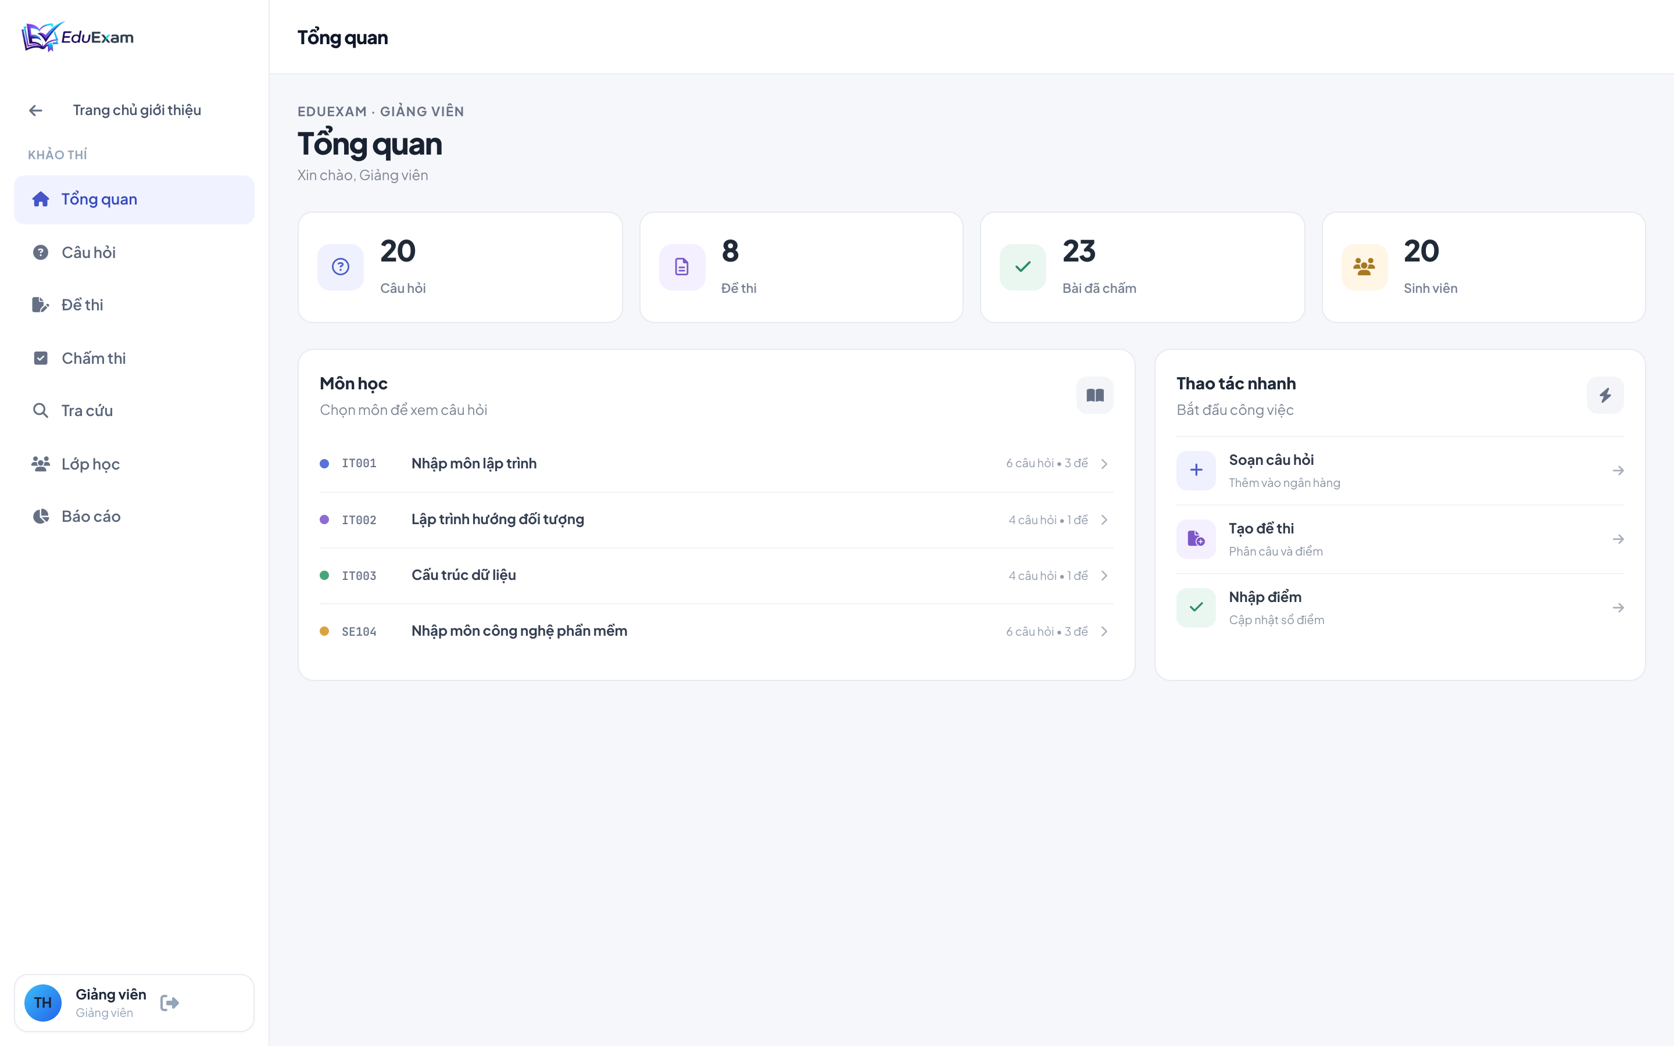
Hình 3.6. Giao diện Màn hình Tổng quan (Dashboard - MH02)
b. Mô tả các đối tượng trên màn hình
Bảng 3.17 Danh sách các đối tượng trên Màn hình Tổng quan
STT | Tên đối tượng | Kiểu đối tượng | Ràng buộc / Miền giá trị | Chức năng / Diễn giải nghiệp vụ
1 | Tiêu đề chào mừng người dùng | Label / Text | Họ tên người dùng | Hiển thị tên người dùng và vai trò đăng nhập hiện tại.
2 | Thẻ Thống kê tổng số câu hỏi | Stat Card / Button | Số nguyên không âm | Hiển thị tổng số câu hỏi do giảng viên tạo; click để mở MH03.
3 | Thẻ Thống kê tổng số đề thi | Stat Card / Button | Số nguyên không âm | Hiển thị tổng số đề thi giảng viên đã soạn; click để mở MH04.
4 | Thẻ Thống kê tổng số bài chấm | Stat Card / Button | Số nguyên không âm | Hiển thị tổng số bài thi sinh viên đã chấm; click để mở MH05.
5 | Thẻ Thống kê tổng số sinh viên | Stat Card / Button | Số nguyên không âm | Hiển thị tổng số sinh viên thuộc các lớp phụ trách; click mở MH08.
6 | Huy hiệu số câu hỏi IT001 | Badge / Counter | Số câu hỏi môn IT001 | Hiển thị số câu hỏi thuộc môn Nhập môn lập trình (QĐ1).
7 | Huy hiệu số câu hỏi IT002 | Badge / Counter | Số câu hỏi môn IT002 | Hiển thị số câu hỏi thuộc môn Lập trình hướng đối tượng (QĐ1).
8 | Huy hiệu số câu hỏi IT003 | Badge / Counter | Số câu hỏi môn IT003 | Hiển thị số câu hỏi thuộc môn Cấu trúc dữ liệu và giải thuật.
9 | Huy hiệu số câu hỏi SE104 | Badge / Counter | Số câu hỏi môn SE104 | Hiển thị số câu hỏi thuộc môn Nhập môn CNPM (QĐ1).
10 | Thanh menu điều hướng Sidebar | Nav Menu | Danh sách các phân hệ | Thanh điều hướng chuyển đổi qua lại giữa tất cả các màn hình SPA.
11 | Nút Đăng xuất | Action Button | N/A | Nút thoát phiên làm việc của người dùng hiện tại.

c. Danh sách các biến cố và xử lý
Bảng 3.18 Danh sách các biến cố và xử lý trên Màn hình Tổng quan
STT | Tên biến cố / Thao tác người dùng | Quy trình xử lý tương ứng của hệ thống
1 | Kích hoạt mở Dashboard (View Init) | 1. Gọi đồng thời các API dữ liệu: /api/metadata, /api/cauhoi, /api/dethi, /api/chamthi/summary, /api/lop.  2. Tổng hợp và điền các giá trị đếm số lượng vào 4 thẻ KPI Câu hỏi, Đề thi, Bài chấm, Sinh viên.  3. Phân loại danh sách câu hỏi theo 4 mã môn để hiển thị số lượng tương ứng lên các huy hiệu môn học.  4. Cập nhật họ tên giảng viên lên tiêu đề chào mừng.
2 | Nhấn vào bất kỳ Thẻ chỉ số KPI | Hệ thống xác định loại thẻ được nhấn và gọi hàm app.switchTab(tabId) để chuyển ngay vùng làm việc sang phân hệ tương ứng (ví dụ: click Thẻ Câu hỏi -> chuyển sang MH03; click Thẻ Đề thi -> chuyển sang MH04).
3 | Nhấn chọn phân hệ trên Sidebar điều hướng | Đổi trạng thái active cho mục menu được chọn, ẩn phân hệ hiện tại và hiển thị phân hệ mới theo mô hình SPA, cập nhật thanh tiêu đề tương ứng.
4 | Nhấn nút "Đăng xuất" trên thanh Header | Mở Hộp thoại xác nhận modal-confirm. Nếu người dùng xác nhận: Xóa bỏ token và thông tin cá nhân trong localStorage, gọi hàm app.logout() và điều hướng trở lại Màn hình Đăng nhập (MH01).

3.6.3.4. Màn hình Quản lý câu hỏi (MH03 - UC01)
a. Giao diện
Màn hình Quản lý câu hỏi cung cấp không gian biên soạn và tổ chức ngân hàng câu hỏi học thuật. Phía trên bố trí thanh công cụ tìm kiếm tức thời theo từ khóa, bộ chọn môn học (4 môn theo QĐ1), bộ chọn độ khó (4 cấp độ theo QĐ1), nút bấm chuyển đổi kiểu hiển thị (dạng thẻ bài Card trực quan hoặc bảng chi tiết Table), và nút "Thêm câu hỏi mới" nổi bật. Khu vực chính hiển thị danh sách các câu hỏi kèm nhãn mã môn, nhãn độ khó, nội dung, đáp án chuẩn, cùng các nút thao tác Sửa/Xóa. Khi thêm hoặc sửa câu hỏi, Hộp thoại Modal hiện lên với đầy đủ các trường nhập liệu theo biểu mẫu BM1.
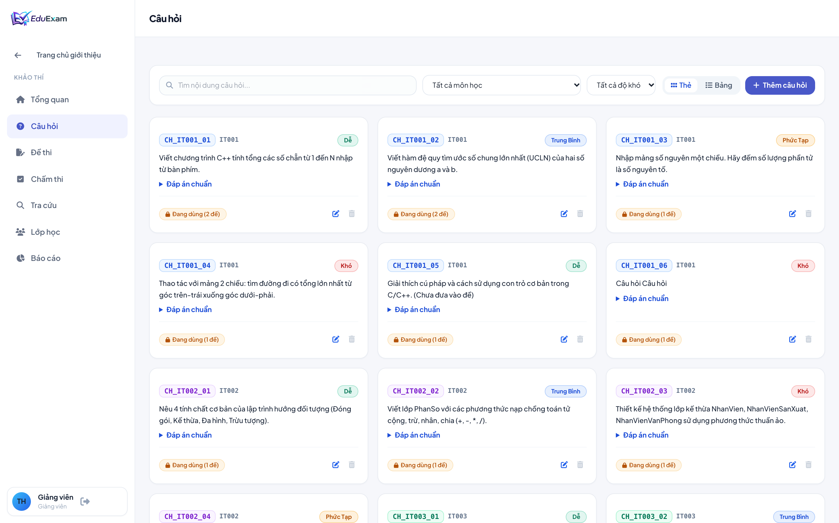
Hình 3.7. Giao diện Màn hình Ngân hàng câu hỏi (MH03)
b. Mô tả các đối tượng trên màn hình
Bảng 3.19 Danh sách các đối tượng trên Màn hình Quản lý câu hỏi
STT | Tên đối tượng | Kiểu đối tượng | Ràng buộc / Miền giá trị | Chức năng / Diễn giải nghiệp vụ
1 | Ô tìm kiếm từ khóa câu hỏi | Search Box | Chuỗi ký tự tùy ý | Nhập từ khóa tìm kiếm trong nội dung hoặc đáp án câu hỏi.
2 | Hộp chọn lọc Môn học | Combobox | Tất cả / 4 môn học (QĐ1) | Lọc danh sách câu hỏi theo môn học lựa chọn.
3 | Hộp chọn lọc Độ khó | Combobox | Tất cả / 4 mức độ khó (QĐ1) | Lọc danh sách câu hỏi theo độ khó (Dễ, Trung bình, Phức tạp, Khó).
4 | Nút Xem dạng thẻ lưới (Card) | Toggle Button | Active / Inactive | Chuyển giao diện sang chế độ hiển thị lưới các thẻ bài (Card).
5 | Nút Xem dạng bảng (Table) | Toggle Button | Active / Inactive | Chuyển giao diện sang chế độ hiển thị bảng danh sách (Table).
6 | Nút Thêm câu hỏi mới | Button | N/A | Mở hộp thoại Modal biên soạn câu hỏi mới theo mẫu BM1.
7 | Huy hiệu Tổng số câu hỏi | Badge / Counter | Số nguyên không âm | Hiển thị tổng số câu hỏi thỏa mãn điều kiện lọc.
8 | Hộp thoại Modal Soạn câu hỏi | Modal Dialog | Hiển thị / Ẩn | Hộp thoại nhập thông tin tạo mới hoặc chỉnh sửa câu hỏi.
9 | Ô nhập Mã câu hỏi | Textbox | Bắt buộc, duy nhất (PK) | Nhập mã định danh câu hỏi (tự sinh hoặc người dùng nhập).
10 | Hộp chọn Môn học (Modal) | Combobox | Bắt buộc, 1 trong 4 môn | Chọn môn học của câu hỏi theo danh mục quy định QĐ1.
11 | Hộp chọn Độ khó (Modal) | Combobox | Bắt buộc, 1 trong 4 mức | Chọn độ khó cho câu hỏi (Dễ, Trung bình, Phức tạp, Khó).
12 | Ô nhập Nội dung câu hỏi | Textarea | Bắt buộc, không để trống | Nhập nội dung đề dẫn chi tiết của câu hỏi.
13 | Ô nhập Đáp án chuẩn | Textarea | Bắt buộc với câu hỏi mới | Nhập đáp án chuẩn và thang điểm mẫu của câu hỏi.
14 | Nút Lưu câu hỏi | Button | Trạng thái sẵn sàng | Lưu dữ liệu câu hỏi vào cơ sở dữ liệu.
15 | Nút Sửa câu hỏi | Icon Button | N/A | Mở modal chỉnh sửa nội dung câu hỏi tương ứng.
16 | Nút Xóa câu hỏi | Icon Button | N/A | Kích hoạt quy trình kiểm tra và xóa câu hỏi theo QĐ1.

c. Danh sách các biến cố và xử lý
Bảng 3.20 Danh sách các biến cố và xử lý trên Màn hình Quản lý câu hỏi
STT | Tên biến cố / Thao tác người dùng | Quy trình xử lý tương ứng của hệ thống
1 | Khởi tạo màn hình Quản lý câu hỏi | Gọi API GET /api/cauhoi để tải toàn bộ danh sách câu hỏi do giảng viên hiện tại tạo; đồng thời nạp danh mục 4 môn học và 4 mức độ khó vào các combobox lọc.
2 | Nhập từ khóa tìm kiếm hoặc thay đổi bộ lọc Môn/Độ khó | Thực hiện lọc danh sách câu hỏi trong bộ nhớ theo từ khóa, mã môn và độ khó (áp dụng kỹ thuật debounce 300ms). Cập nhật số đếm Huy hiệu Tổng số câu hỏi và kết xuất lại giao diện dạng Card hoặc Table tương ứng.
3 | Nhấn nút "Thêm câu hỏi mới" | Mở Hộp thoại Modal Soạn câu hỏi ở chế độ tạo mới: Tự động khởi tạo mã câu hỏi gợi ý, xóa trống nội dung và đáp án, gán mặc định môn học đầu tiên và độ khó "Dễ".
4 | Nhấn nút "Lưu câu hỏi" | 1. Kiểm tra tính hợp lệ client-side: Môn học, độ khó, nội dung câu hỏi và đáp án chuẩn không được để trống.  2. Nếu tạo mới: Gửi POST /api/cauhoi kèm accountId của giảng viên.  3. Nếu chỉnh sửa: Gửi PUT /api/cauhoi/:maCauHoi.  4. Máy chủ kiểm tra ràng buộc QĐ1, lưu vào bảng CauHoi.  5. Đóng modal, hiển thị Toast thông báo thành công và làm mới danh sách câu hỏi.
5 | Nhấn nút "Sửa câu hỏi" trên từng dòng | Gọi API hoặc lấy bản ghi câu hỏi hiện tại, mở modal ở chế độ cập nhật, khóa trường mã câu hỏi (không cho đổi mã) và điền sẵn nội dung, môn, độ khó, đáp án hiện hữu.
6 | Nhấn nút "Xóa câu hỏi" trên từng dòng | 1. Kiểm tra ràng buộc QĐ1: Giảng viên chỉ được xóa câu hỏi chưa thuộc bất kỳ đề thi nào.  2. Gửi yêu cầu DELETE /api/cauhoi/:maCauHoi lên máy chủ.  3. Máy chủ truy vấn bảng ChiTietDeThi; nếu câu hỏi đã được sử dụng trong đề thi, từ chối xóa và trả về thông báo vi phạm QĐ1.  4. Nếu câu hỏi chưa thuộc đề thi nào: Mở hộp thoại xác nhận, sau khi xác nhận thì xóa khỏi CSDL và cập nhật giao diện.

3.6.3.5. Màn hình Soạn đề thi (MH04 - UC02)
a. Giao diện
Màn hình Soạn đề thi cho phép giảng viên quản lý danh mục đề thi đã lập và khởi tạo đề thi mới đáp ứng quy chuẩn QĐ2. Màn hình hiển thị danh sách các đề thi với đầy đủ thông tin: Mã đề, Tên môn thi, Học kỳ, Năm học, Thời lượng, Số lượng câu hỏi, Tổng điểm và trạng thái đề thi (Đã có bài chấm / Chưa có bài chấm). Mỗi dòng đề thi có các nút chức năng: Chấm thi ngay, Sửa đề, Xóa đề. Nút "Soạn đề thi mới" kích hoạt Hộp thoại Modal Soạn đề thi (BM2) tích hợp bộ chọn câu hỏi trực quan cùng thanh tính tổng điểm tự động.
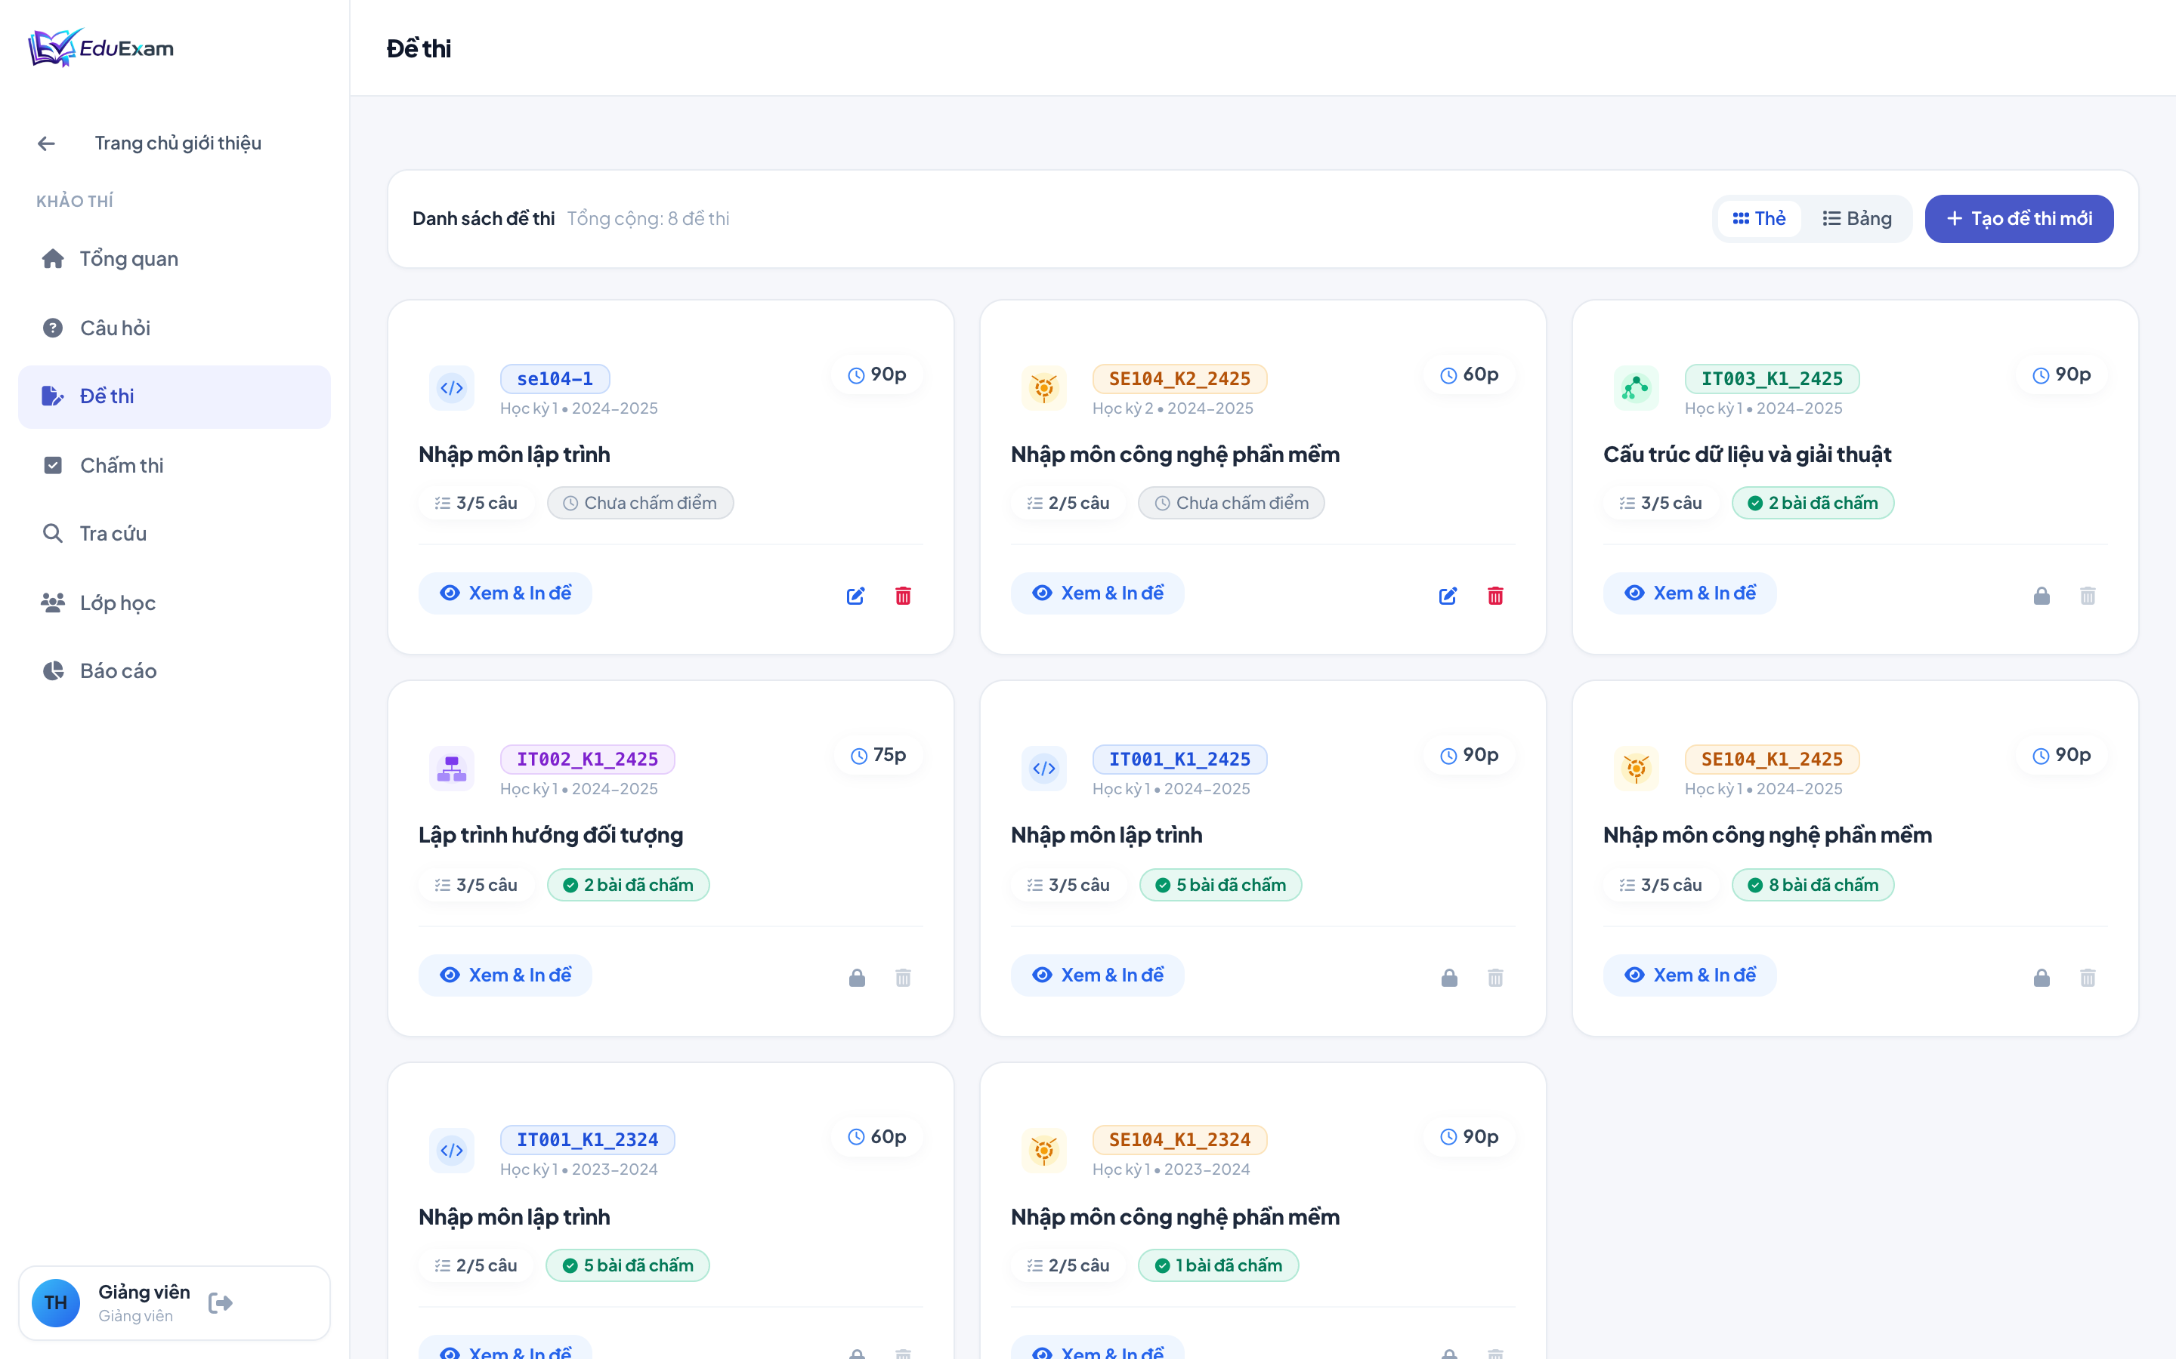
Hình 3.8. Giao diện Màn hình Soạn đề thi (MH04)
b. Mô tả các đối tượng trên màn hình
Bảng 3.21 Danh sách các đối tượng trên Màn hình Soạn đề thi
STT | Tên đối tượng | Kiểu đối tượng | Ràng buộc / Miền giá trị | Chức năng / Diễn giải nghiệp vụ
1 | Nút Soạn đề thi mới | Button | N/A | Mở Hộp thoại Modal soạn đề thi mới theo biểu mẫu BM2.
2 | Nút Xem dạng thẻ lưới (Card) | Toggle Button | Active / Inactive | Chuyển chế độ hiển thị danh sách đề thi dạng lưới thẻ Card.
3 | Nút Xem dạng bảng (Table) | Toggle Button | Active / Inactive | Chuyển chế độ hiển thị danh sách đề thi dạng bảng chi tiết.
4 | Huy hiệu Tổng số đề thi | Badge / Counter | Số nguyên không âm | Hiển thị tổng số lượng đề thi do giảng viên khởi tạo.
5 | Nút Chấm thi ngay | Button / Link | N/A | Nút tác vụ nhanh: chuyển thẳng sang MH05 để chấm thi cho đề này.
6 | Hộp thoại Modal Soạn đề thi | Modal Dialog | Hiển thị / Ẩn | Hộp thoại biên soạn thông tin chung và chi tiết câu hỏi đề thi.
7 | Ô nhập Mã đề thi | Textbox | Bắt buộc, duy nhất (PK) | Nhập mã định danh đề thi (VD: SE104-GK1, IT001-CK).
8 | Hộp chọn Môn thi | Combobox | Bắt buộc, 1 trong 4 môn | Chọn môn thi; hệ thống tự động lọc danh sách câu hỏi theo môn.
9 | Ô nhập Học kỳ | Textbox / Select | 1 / 2 / 3 | Nhập học kỳ diễn ra kỳ thi.
10 | Ô nhập Năm học | Textbox | Định dạng YYYY-YYYY | Nhập năm học diễn ra kỳ thi (VD: 2023-2024).
11 | Hộp chọn Ngày thi | Date Picker | Định dạng YYYY-MM-DD | Chọn ngày tổ chức thi kết thúc môn học.
12 | Ô nhập Thời lượng thi | Number Box | Số nguyên: 30–180 phút | Thời lượng làm bài theo quy định QĐ2 (từ 30 đến 180 phút).
13 | Huy hiệu Số câu đã chọn | Badge | Hiển thị "X / 5 câu" | Hiển thị số lượng câu hỏi đã chọn trong đề (QĐ2: 1 đến 5 câu).
14 | Huy hiệu Tổng điểm đề thi | Badge / Alert | Bắt buộc bằng 10.0 điểm | Hiển thị tổng số điểm đã gán cho các câu hỏi (xanh khi = 10, đỏ khi != 10).
15 | Danh sách câu hỏi cùng môn | Container / List | Danh sách câu hỏi cùng môn | Vùng hiển thị danh sách câu hỏi kèm checkbox chọn và ô gán điểm.
16 | Nút Lưu đề thi | Button | Sẵn sàng khi tổng điểm = 10 | Lưu thông tin đề thi và chi tiết phân bổ điểm vào CSDL.

c. Danh sách các biến cố và xử lý
Bảng 3.22 Danh sách các biến cố và xử lý trên Màn hình Soạn đề thi
STT | Tên biến cố / Thao tác người dùng | Quy trình xử lý tương ứng của hệ thống
1 | Khởi tạo màn hình Soạn đề thi | Gọi API GET /api/dethi để nạp danh sách đề thi của giảng viên. Đối với mỗi đề thi, kiểm tra số lượng bài thi đã chấm để thiết lập trạng thái và hiển thị nút thao tác tương ứng.
2 | Nhấn nút "Soạn đề thi mới" | Mở Hộp thoại Modal Soạn đề thi ở chế độ tạo mới: Khởi tạo giá trị mặc định cho năm học hiện tại, học kỳ 1, thời lượng 60 phút; đồng thời tải danh sách câu hỏi thuộc môn thi đang được chọn.
3 | Thay đổi lựa chọn Môn thi trong Modal | Cập nhật lại danh sách câu hỏi trong Modal: Chỉ tải các câu hỏi thuộc đúng môn thi vừa chọn; xóa bỏ các câu hỏi môn cũ đã chọn trước đó và đặt lại tổng điểm về 0.
4 | Tích chọn/Bỏ chọn câu hỏi và nhập điểm | 1. Kiểm tra số lượng câu hỏi được chọn: Nếu đã đủ 5 câu mà tiếp tục chọn thêm câu thứ 6, hệ thống cảnh báo và ngăn chặn theo quy định QĐ2.  2. Khi người dùng nhập điểm phân bổ cho từng câu hỏi, tự động cộng dồn và cập nhật lên Huy hiệu Tổng điểm đề thi. Nếu tổng điểm = 10.0, badge chuyển màu xanh lá hợp lệ; nếu khác 10.0, badge hiển thị cảnh báo màu đỏ.
5 | Nhấn nút "Lưu đề thi" | 1. Kiểm tra toàn bộ quy định QĐ2: Thời lượng thi thuộc đoạn [30; 180] phút, số lượng câu từ 1 đến 5 câu, các câu hỏi phải cùng một môn, tổng điểm các câu hỏi phải chính xác bằng 10.0 điểm.  2. Gửi yêu cầu POST /api/dethi lên máy chủ.  3. Máy chủ thực hiện giao dịch (transaction) thêm bản ghi DeThi và các bản ghi ChiTietDeThi tương ứng.  4. Đóng modal, hiển thị Toast thành công và làm mới danh sách đề thi.
6 | Nhấn nút "Xóa đề thi" | 1. Kiểm tra quy định QĐ2: Giảng viên chỉ được xóa đề thi khi chưa có kết quả chấm thi.  2. Gọi API DELETE /api/dethi/:maDe; máy chủ kiểm tra bảng KetQuaCham, nếu đã có bài chấm sẽ từ chối xóa và trả về thông báo vi phạm QĐ2.  3. Nếu chưa có bài chấm: Mở modal-confirm, xóa đề thi sau khi người dùng xác nhận.
7 | Nhấn nút "Chấm thi ngay" trên dòng đề thi | Lưu mã đề thi vào bộ nhớ tạm, tự động kích hoạt hàm chuyển tab sang MH05 (Ghi nhận chấm thi) và chọn sẵn đề thi này trên giao diện chấm.

3.6.3.6. Màn hình Ghi nhận chấm thi (MH05 - UC03)
a. Giao diện
Màn hình Ghi nhận chấm thi được thiết kế tối ưu hóa tốc độ nhập liệu điểm số cho giảng viên. Phía trên gồm bộ ba combobox chọn liên hoàn: Môn học → Đề thi → Lớp học (theo BM3). Kế tiếp là Hộp tóm tắt thông số đề thi (Môn thi, Thời lượng, Ngày thi, Học kỳ) và Thanh tiến độ hoàn thành chấm thi trực quan. Vùng trung tâm là Bảng điểm sinh viên tương tác trực tiếp với các cột: STT, Mã số sinh viên, Họ và tên, Điểm số (ô nhập liệu trực tiếp), Điểm chữ (badge quy đổi tự động A, B, C, D, E, F theo QĐ3), Ô nhập ghi chú và Trạng thái lưu.
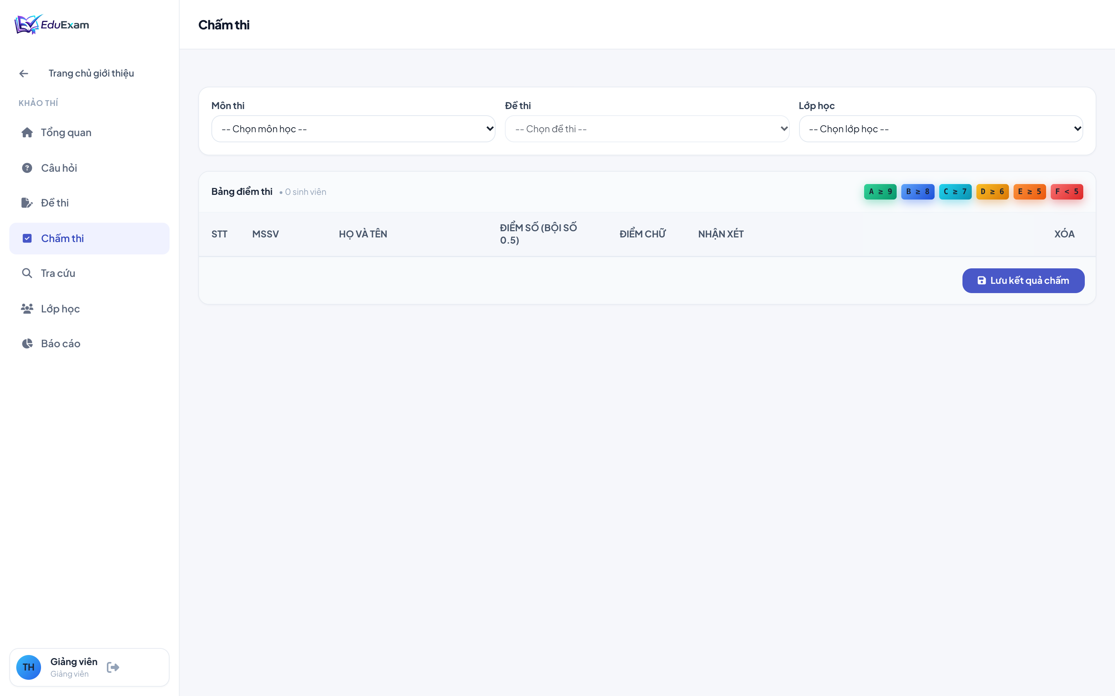
Hình 3.9. Giao diện Màn hình Ghi nhận chấm thi (MH05)
b. Mô tả các đối tượng trên màn hình
Bảng 3.23 Danh sách các đối tượng trên Màn hình Ghi nhận chấm thi
STT | Tên đối tượng | Kiểu đối tượng | Ràng buộc / Miền giá trị | Chức năng / Diễn giải nghiệp vụ
1 | Hộp chọn Môn học | Combobox | Bắt buộc, 1 trong 4 môn | Chọn môn học cần tiến hành chấm điểm.
2 | Hộp chọn Đề thi | Combobox | Bắt buộc, theo môn đã chọn | Chọn đề thi áp dụng để chấm điểm cho sinh viên.
3 | Hộp chọn Lớp học | Combobox | Bắt buộc, lớp giảng viên phụ trách | Chọn lớp học cần nhập kết quả điểm thi.
4 | Khung tóm tắt thông số đề thi | Info Container | Thông tin đề thi đã chọn | Hộp hiển thị tóm tắt môn thi, thời lượng, ngày thi và học kỳ.
5 | Thanh tiến độ chấm thi | Progress Bar | Phần trăm từ 0% đến 100% | Thanh tiến độ hiển thị trực quan tỷ lệ bài thi đã được nhập điểm.
6 | Huy hiệu đếm số sinh viên đã chấm | Badge / Counter | Hiển thị "Đã chấm X / Y SV" | Bộ đếm chi tiết số lượng sinh viên đã có điểm trong lớp.
7 | Bảng điểm sinh viên | Interactive Table | Danh sách sinh viên lớp | Bảng tương tác hiển thị danh sách sinh viên lớp được chọn.
8 | Ô nhập Điểm số | Number Box | Thực: 0.0–10.0, bước 0.5 (QĐ3) | Ô nhập điểm số trực tiếp cho từng sinh viên.
9 | Huy hiệu Điểm chữ tự động | Badge | A, B, C, D, E, F | Huy hiệu tự động hiển thị điểm chữ quy đổi tức thời theo QĐ3.
10 | Ô nhập Ghi chú | Textbox | Chuỗi ký tự tùy chọn | Ô nhập ghi chú đánh giá của giảng viên cho bài thi sinh viên.
11 | Nút Lưu bảng điểm | Button | Sẵn sàng lưu | Lưu toàn bộ bảng điểm của lớp vào cơ sở dữ liệu.
12 | Nút Hủy / Nhập lại | Button | N/A | Xóa toàn bộ điểm đang nhập dở để nạp lại điểm gốc từ CSDL.

c. Danh sách các biến cố và xử lý
Bảng 3.24 Danh sách các biến cố và xử lý trên Màn hình Ghi nhận chấm thi
STT | Tên biến cố / Thao tác người dùng | Quy trình xử lý tương ứng của hệ thống
1 | Thay đổi lựa chọn Hộp chọn Môn học | Hệ thống lọc danh mục đề thi thuộc môn vừa chọn và cập nhật lại Hộp chọn Đề thi; làm trống bảng điểm và hộp thông tin đề.
2 | Chọn Đề thi và Lớp học cụ thể | 1. Hiển thị thông số chi tiết của đề thi lên Khung tóm tắt thông số đề thi.  2. Gọi API GET /api/chamthi?maDe=...&maLop=... để tải danh sách sinh viên của lớp kèm kết quả chấm đã có (nếu có).  3. Kết xuất bảng điểm lên Bảng điểm sinh viên, tự động hiển thị điểm chữ tương ứng.  4. Cập nhật thanh tiến độ và bộ đếm sinh viên đã chấm.
3 | Nhập điểm số tại Ô nhập Điểm số trên từng dòng | Bắt biến cố oninput / onchange thời gian thực:  1. Kiểm tra giá trị điểm thuộc khoảng [0.0; 10.0] và phải là bội số của 0.5 theo quy định QĐ3 (hợp lệ: 0.0, 0.5, 1.0, ..., 9.5, 10.0).  2. Nếu vi phạm: Đổi màu viền ô nhập sang đỏ, hiển thị cảnh báo lỗi.  3. Nếu hợp lệ: Tự động tính toán và đổi Huy hiệu Điểm chữ tự động tức thời theo thang điểm chữ QĐ3 (8.5–10: A, 7.0–8.0: B, 5.5–6.5: C, 4.0–5.0: D, Dưới 4.0: F).  4. Cập nhật lại thanh tiến độ chấm thi của lớp.
4 | Nhấn nút "Lưu bảng điểm" | 1. Kiểm tra tính hợp lệ toàn bộ các ô điểm trên bảng (không có ô bị lỗi vi phạm QĐ3).  2. Thu thập danh sách các bản ghi điểm và ghi chú, gửi yêu cầu POST /api/chamthi/bulk lên máy chủ.  3. Máy chủ thực hiện giao dịch ghi nhận/cập nhật đồng loạt vào bảng KetQuaCham kèm thời gian chấm.  4. Hiển thị Toast thông báo thành công và đánh dấu trạng thái đã lưu cho từng dòng.

3.6.3.7. Màn hình Tra cứu đề thi (MH06 - UC04)
a. Giao diện
Màn hình Tra cứu đề thi phục vụ nhu cầu tìm kiếm nhanh chóng và xem chi tiết cấu trúc đề thi theo biểu mẫu BM4. Phía trên bố trí vùng lọc tích hợp gồm ô tìm kiếm từ khóa đa năng, 3 combobox lựa chọn (Môn học, Học kỳ, Năm học) và nút đặt lại bộ lọc. Phía dưới là bảng kết quả hiển thị thông tin tổng hợp của các đề thi phù hợp (Mã đề, Môn học, Học kỳ, Năm học, Thời lượng, Số câu, Tổng điểm, Trạng thái bài chấm) cùng 2 nút hành động tiện lợi: "Xem chi tiết" (mở Modal bản in đề thi chuẩn BM4) và "Chấm thi" (chuyển nhanh sang phân hệ chấm).
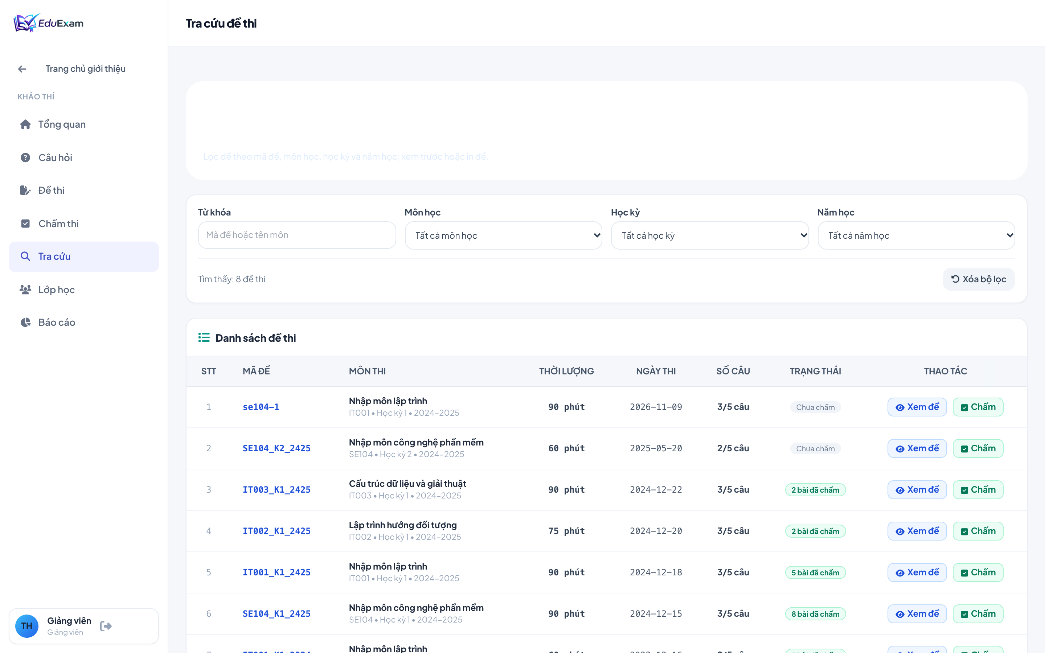
Hình 3.10. Giao diện Màn hình Tra cứu đề thi (MH06)
b. Mô tả các đối tượng trên màn hình
Bảng 3.25 Danh sách các đối tượng trên Màn hình Tra cứu đề thi
STT | Tên đối tượng | Kiểu đối tượng | Ràng buộc / Miền giá trị | Chức năng / Diễn giải nghiệp vụ
1 | Ô tìm kiếm từ khóa đề thi | Search Box | Chuỗi ký tự tùy ý | Nhập từ khóa tìm kiếm theo mã đề hoặc thông tin ghi chú đề thi.
2 | Hộp chọn lọc Môn học | Combobox | Tất cả môn / 4 môn học | Lọc kết quả đề thi theo môn học chỉ định.
3 | Hộp chọn lọc Học kỳ | Combobox | Tất cả học kỳ / HK1, HK2, HK3 | Lọc kết quả đề thi theo học kỳ tổ chức.
4 | Hộp chọn lọc Năm học | Combobox | Tất cả năm / Danh sách năm học | Lọc kết quả đề thi theo năm học biên soạn.
5 | Nút Đặt lại bộ lọc | Button | N/A | Đặt lại toàn bộ các tiêu chí lọc về trạng thái mặc định ban đầu.
6 | Huy hiệu Số lượng kết quả | Badge / Counter | Số nguyên không âm | Hiển thị số lượng đề thi tìm thấy thỏa mãn tiêu chí.
7 | Bảng kết quả tra cứu đề thi | Table View | Danh sách đề thi kết quả | Bảng kết quả tra cứu hiển thị thông tin tổng hợp các đề thi.
8 | Nút Xem chi tiết bản in | Icon Button | N/A | Mở Hộp thoại Modal xem bản in chi tiết đề thi chuẩn BM4.
9 | Nút Chấm thi cho đề | Icon Button | N/A | Chuyển tiếp nhanh sang MH05 để chấm thi cho đề thi này.
10 | Hộp thoại Modal Xem bản in đề thi | Modal Dialog | Hiển thị / Ẩn | Hộp thoại xem trước toàn văn đề thi theo biểu mẫu BM4.
11 | Nút In đề thi (Print) | Button | N/A | Kích hoạt lệnh in đề thi ra máy in hoặc xuất tệp PDF.

c. Danh sách các biến cố và xử lý
Bảng 3.26 Danh sách các biến cố và xử lý trên Màn hình Tra cứu đề thi
STT | Tên biến cố / Thao tác người dùng | Quy trình xử lý tương ứng của hệ thống
1 | Khởi tạo màn hình Tra cứu đề thi | Tải danh mục đề thi từ API GET /api/dethi, đồng thời nạp danh sách các giá trị môn học, học kỳ, năm học hiện có vào các combobox lựa chọn; kết xuất toàn bộ danh sách đề thi ban đầu.
2 | Thay đổi từ khóa tìm kiếm hoặc các tiêu chí combobox | Thực hiện lọc kết hợp đa tiêu chí (Multi-criteria Filter) trên tập dữ liệu đề thi: So khớp từ khóa với mã đề/môn, kiểm tra giá trị môn học, học kỳ và năm học. Cập nhật Huy hiệu Số lượng kết quả và làm mới bảng kết quả.
3 | Nhấn nút "Xem chi tiết bản in" trên dòng đề thi | 1. Gọi API GET /api/dethi/:maDe để lấy toàn bộ thông tin đề thi và danh sách câu hỏi kèm đáp án chuẩn và điểm số chi tiết từng câu.  2. Điền dữ liệu vào khung biểu mẫu in BM4 trong Hộp thoại Modal Xem bản in đề thi.  3. Hiển thị modal để người dùng xem trước đề thi trước khi in.
4 | Nhấn nút "In đề thi" trong Modal Preview | Kích hoạt lệnh in trình duyệt window.print() với định dạng CSS trang in ấn chuyên nghiệp (ẩn toàn bộ thanh điều hướng, nút bấm, lề trang chuẩn A4).
5 | Nhấn nút "Chấm thi cho đề" trên dòng kết quả tra cứu | Tự động kích hoạt chuyển hướng sang Màn hình Ghi nhận chấm thi (MH05) và chọn sẵn đề thi này trong bộ chọn.

3.6.3.8. Màn hình Báo cáo tổng hợp năm (MH07 - UC05)
a. Giao diện
Màn hình Báo cáo tổng hợp năm phục vụ công tác thống kê, giám sát và đánh giá hiệu quả ra đề, chấm thi theo từng năm học (biểu mẫu BM5). Phía trên gồm combobox chọn Năm học cần báo cáo và nút "Lập báo cáo". Khu vực trực quan hóa trung tâm bố trí 2 đồ thị dạng cột so sánh trực quan giữa 4 môn học: Đồ thị Số lượng đề thi đã soạn và Đồ thị Số lượng bài thi đã chấm. Phía dưới là Bảng số liệu chi tiết theo biểu mẫu BM5 (Mã môn, Tên môn, Số đề thi, Tỷ lệ đề thi %, Số bài chấm, Tỷ lệ bài chấm %) cùng dòng Tổng cộng toàn trường đạt 100.0%.
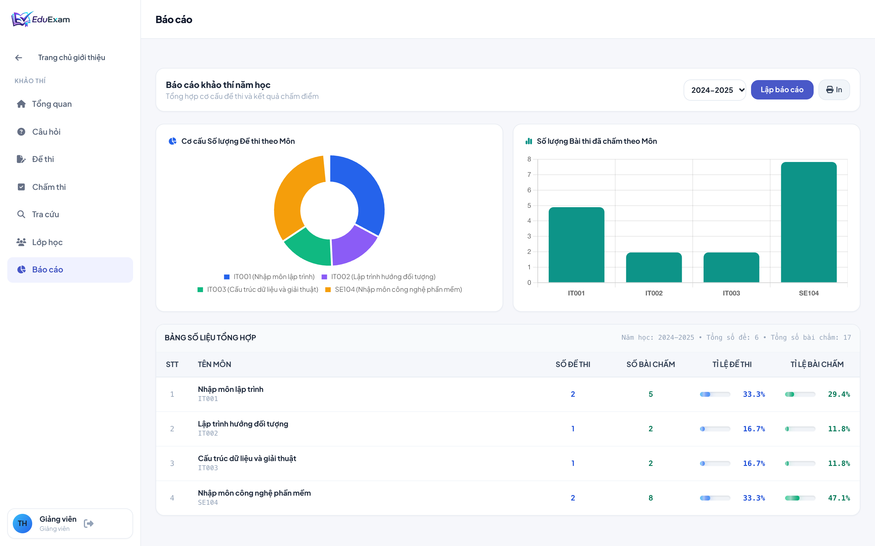
Hình 3.11. Giao diện Màn hình Báo cáo tổng hợp năm (MH07)
b. Mô tả các đối tượng trên màn hình
Bảng 3.27 Danh sách các đối tượng trên Màn hình Báo cáo tổng hợp năm
STT | Tên đối tượng | Kiểu đối tượng | Ràng buộc / Miền giá trị | Chức năng / Diễn giải nghiệp vụ
1 | Hộp chọn Năm học | Combobox | Bắt buộc, danh sách năm học | Chọn năm học cần lập báo cáo thống kê số liệu (VD: 2023-2024).
2 | Nút Lập báo cáo | Button | N/A | Kích hoạt tính toán và kết xuất báo cáo thống kê cho năm học đã chọn.
3 | Biểu đồ cột Số lượng đề thi | Bar Chart / Canvas | Biểu đồ cột so sánh | Biểu đồ cột trực quan hiển thị số lượng đề thi biên soạn theo 4 môn.
4 | Biểu đồ cột Số lượng bài chấm | Bar Chart / Canvas | Biểu đồ cột so sánh | Biểu đồ cột trực quan hiển thị số lượng bài thi sinh viên đã chấm.
5 | Tiêu đề bảng số liệu báo cáo | Label / Text | Năm học được lập | Nhãn hiển thị ngữ cảnh năm học đang được phân tích số liệu.
6 | Bảng số liệu thống kê chi tiết (BM5) | Report Table (BM5) | 4 dòng môn học + 1 dòng Tổng | Bảng dữ liệu chi tiết thống kê số lượng và tỷ lệ % theo biểu mẫu BM5.
7 | Ô hiển thị Tổng số đề thi | Table Cell / Bold | Số nguyên không âm | Hiển thị tổng số lượng đề thi của toàn trường trong năm học.
8 | Ô hiển thị Tổng số bài chấm | Table Cell / Bold | Số nguyên không âm | Hiển thị tổng số bài thi đã chấm của toàn trường trong năm học.

c. Danh sách các biến cố và xử lý
Bảng 3.28 Danh sách các biến cố và xử lý trên Màn hình Báo cáo tổng hợp năm
STT | Tên biến cố / Thao tác người dùng | Quy trình xử lý tương ứng của hệ thống
1 | Khởi tạo màn hình Báo cáo năm | Hệ thống tự động chọn năm học gần nhất hiện có (mặc định '2023-2024') và tự động kích hoạt lập báo cáo ban đầu để hiển thị ngay số liệu cho người dùng.
2 | Chọn Năm học và Nhấn nút "Lập báo cáo" | 1. Lấy giá trị năm học từ Hộp chọn Năm học, gửi yêu cầu GET /api/baocao/nam?namHoc=... lên máy chủ.  2. Máy chủ truy vấn CSDL, tổng hợp số đề thi và số bài thi đã chấm của từng môn học trong năm đó, tính tổng số toàn trường.  3. Áp dụng công thức (1.1) và (1.2) để tính tỷ lệ phần trăm số đề thi và số bài chấm cho từng môn học, làm tròn chính xác 1 chữ số thập phân.  4. Trả về tập dữ liệu JSON tổng hợp về máy khách.
3 | Kết xuất biểu đồ và bảng dữ liệu BM5 | 1. Cập nhật số liệu vẽ lại 2 biểu đồ cột Biểu đồ cột Số lượng đề thi và Biểu đồ cột Số lượng bài chấm với thang đo tỷ lệ chuẩn.  2. Điền số liệu từng môn vào Bảng số liệu thống kê chi tiết, hiển thị tỷ lệ % kèm ký hiệu phần trăm.  3. Tính tổng dòng cuối: Tổng số đề, tỷ lệ đề = 100.0%, Tổng số bài chấm, tỷ lệ chấm = 100.0%.

3.6.3.9. Màn hình Quản lý lớp học (MH08 - UC07)
a. Giao diện
Màn hình Quản lý lớp học thể hiện danh sách các lớp học thuộc quyền phụ trách của giảng viên theo biểu mẫu BM7. Các lớp học được hiển thị dạng thẻ bài Card trực quan với Mã lớp nổi bật, Tên lớp, Sĩ số sinh viên hiện tại, cùng 2 nút hành động: "Danh sách SV" và "Xóa lớp". Phía trên có nút "Tạo lớp học mới" mở Modal thêm lớp (BM7). Nút "Danh sách SV" mở Modal quản lý chuyên sâu cho phép xem danh sách sinh viên hiện có, thêm sinh viên mới theo mã số MSSV và họ tên, hoặc xóa sinh viên khỏi lớp kèm ràng buộc bảo vệ dữ liệu QĐ5.
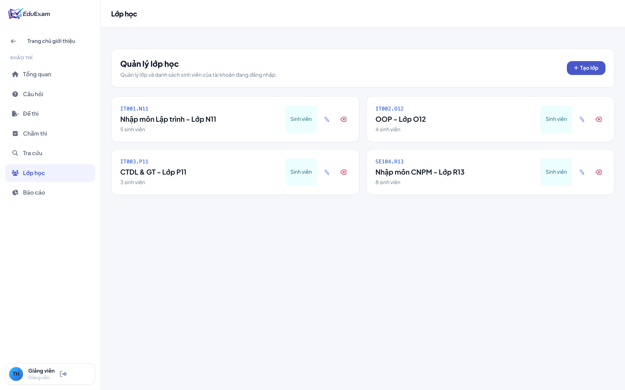
Hình 3.12. Giao diện Màn hình Quản lý lớp học (MH08)
b. Mô tả các đối tượng trên màn hình
Bảng 3.29 Danh sách các đối tượng trên Màn hình Quản lý lớp học
STT | Tên đối tượng | Kiểu đối tượng | Ràng buộc / Miền giá trị | Chức năng / Diễn giải nghiệp vụ
1 | Nút Tạo lớp học mới | Button | N/A | Mở Hộp thoại Modal tạo lớp học mới theo biểu mẫu BM7.
2 | Danh sách thẻ bài lớp học phụ trách | Container / Cards | Danh sách lớp học phụ trách | Khu vực hiển thị danh sách các thẻ bài lớp học của giảng viên.
3 | Nút Xem danh sách sinh viên | Button | N/A | Mở Hộp thoại Modal quản lý danh sách sinh viên của lớp học tương ứng.
4 | Nút Xóa lớp học | Button | N/A | Kích hoạt kiểm tra và xóa lớp học theo quy định QĐ5.
5 | Hộp thoại Modal Tạo lớp học | Modal Dialog | Hiển thị / Ẩn | Hộp thoại nhập thông tin khởi tạo lớp học mới.
6 | Ô nhập Mã lớp học | Textbox | Bắt buộc, duy nhất (PK) | Nhập mã lớp học (VD: SE104.R13, IT001.N11).
7 | Ô nhập Tên lớp học | Textbox | Bắt buộc, độ dài 2–100 ký tự | Nhập tên diễn giải đầy đủ của lớp học.
8 | Nút Lưu lớp học | Button | Trạng thái sẵn sàng | Lưu thông tin lớp học mới vào cơ sở dữ liệu.
9 | Hộp thoại Modal Quản lý sinh viên | Modal Dialog | Hiển thị / Ẩn | Hộp thoại quản lý danh sách sinh viên theo lớp học chỉ định.
10 | Ô nhập Mã số sinh viên (MSSV) | Textbox | Bắt buộc, 8 chữ số | Nhập mã số sinh viên cần thêm vào lớp học.
11 | Ô nhập Họ và tên sinh viên | Textbox | Bắt buộc, độ dài 2–100 ký tự | Nhập họ và tên đầy đủ của sinh viên cần thêm.
12 | Nút Thêm sinh viên | Button | N/A | Thêm sinh viên mới vào danh sách lớp học hiện tại.
13 | Bảng danh sách sinh viên của lớp | Table View | Danh sách sinh viên lớp | Bảng hiển thị STT, MSSV, Họ tên và nút xóa từng sinh viên.
14 | Nút Xóa sinh viên khỏi lớp | Icon Button | N/A | Xóa sinh viên ra khỏi danh sách lớp học theo ràng buộc QĐ5.

c. Danh sách các biến cố và xử lý
Bảng 3.30 Danh sách các biến cố và xử lý trên Màn hình Quản lý lớp học
STT | Tên biến cố / Thao tác người dùng | Quy trình xử lý tương ứng của hệ thống
1 | Khởi tạo màn hình Quản lý lớp học | Gửi yêu cầu GET /api/lop để lấy danh sách toàn bộ các lớp học do tài khoản giảng viên hiện tại phụ trách kèm sĩ số sinh viên; kết xuất ra danh sách thẻ card.
2 | Nhấn nút "Tạo lớp học mới" | Mở Hộp thoại Modal Tạo lớp học, xóa trống các ô nhập liệu, đưa con trỏ chuột vào ô mã lớp.
3 | Nhấn nút "Lưu lớp học" | 1. Kiểm tra tính hợp lệ: Mã lớp và tên lớp không được để trống.  2. Gửi yêu cầu POST /api/lop kèm accountId giảng viên.  3. Máy chủ kiểm tra tính duy nhất của Mã lớp trong CSDL; nếu đã tồn tại thì báo lỗi trùng lặp.  4. Nếu hợp lệ, lưu lớp mới vào bảng Lop, đóng modal, hiển thị Toast thành công và làm mới danh sách lớp.
4 | Nhấn nút "Xem danh sách sinh viên" trên thẻ lớp | 1. Mở Hộp thoại Modal Quản lý sinh viên, hiển thị tiêu đề mã lớp và tên lớp tương ứng.  2. Gọi API GET /api/lop/:maLop/sinhvien để lấy toàn bộ danh sách sinh viên thuộc lớp đó và kết xuất lên Bảng danh sách sinh viên.
5 | Nhập MSSV, Họ tên và Nhấn nút "Thêm sinh viên" | 1. Kiểm tra MSSV và họ tên hợp lệ.  2. Gửi POST /api/lop/:maLop/sinhvien.  3. Máy chủ kiểm tra tính duy nhất của MSSV trong lớp, lưu vào bảng SinhVien.  4. Làm mới bảng danh sách sinh viên trong modal và cập nhật lại sĩ số trên thẻ lớp.
6 | Nhấn nút "Xóa sinh viên khỏi lớp" hoặc "Xóa lớp học" | 1. Kiểm tra ràng buộc bảo vệ toàn vẹn dữ liệu QĐ5: Hệ thống kiểm tra xem sinh viên hoặc lớp học đã phát sinh dữ liệu chấm thi trong bảng KetQuaCham hay chưa.  2. Nếu đã có dữ liệu chấm thi: Hệ thống lập tức từ chối thao tác và hiển thị thông báo lỗi "Không thể xóa lớp học hoặc sinh viên đã có kết quả chấm thi theo QĐ5!".  3. Nếu chưa có dữ liệu chấm thi: Mở hộp thoại xác nhận modal-confirm, thực hiện xóa sau khi người dùng xác nhận.

3.6.3.10. Màn hình Quản lý tài khoản giảng viên (MH09 - UC06)
a. Giao diện
Màn hình Quản lý tài khoản là phân hệ quản trị hệ thống đặc quyền dành riêng cho tài khoản có vai trò Quản trị viên (Admin). Giao diện thể hiện bảng danh sách toàn bộ tài khoản người dùng trong hệ thống theo biểu mẫu BM6 với các cột: Mã tài khoản, Tên đăng nhập, Họ và tên giảng viên, Vai trò hệ thống, Trạng thái hoạt động (badge xanh lá "Hoạt động" / badge đỏ "Đã khóa") và các nút tác vụ quản trị. Phía trên có nút "Thêm tài khoản mới" mở Hộp thoại Modal cấp phát tài khoản. Tại mỗi dòng, Quản trị viên có thể bấm nút Khóa / Mở khóa tài khoản hoặc nút Đặt lại mật khẩu về mặc định.
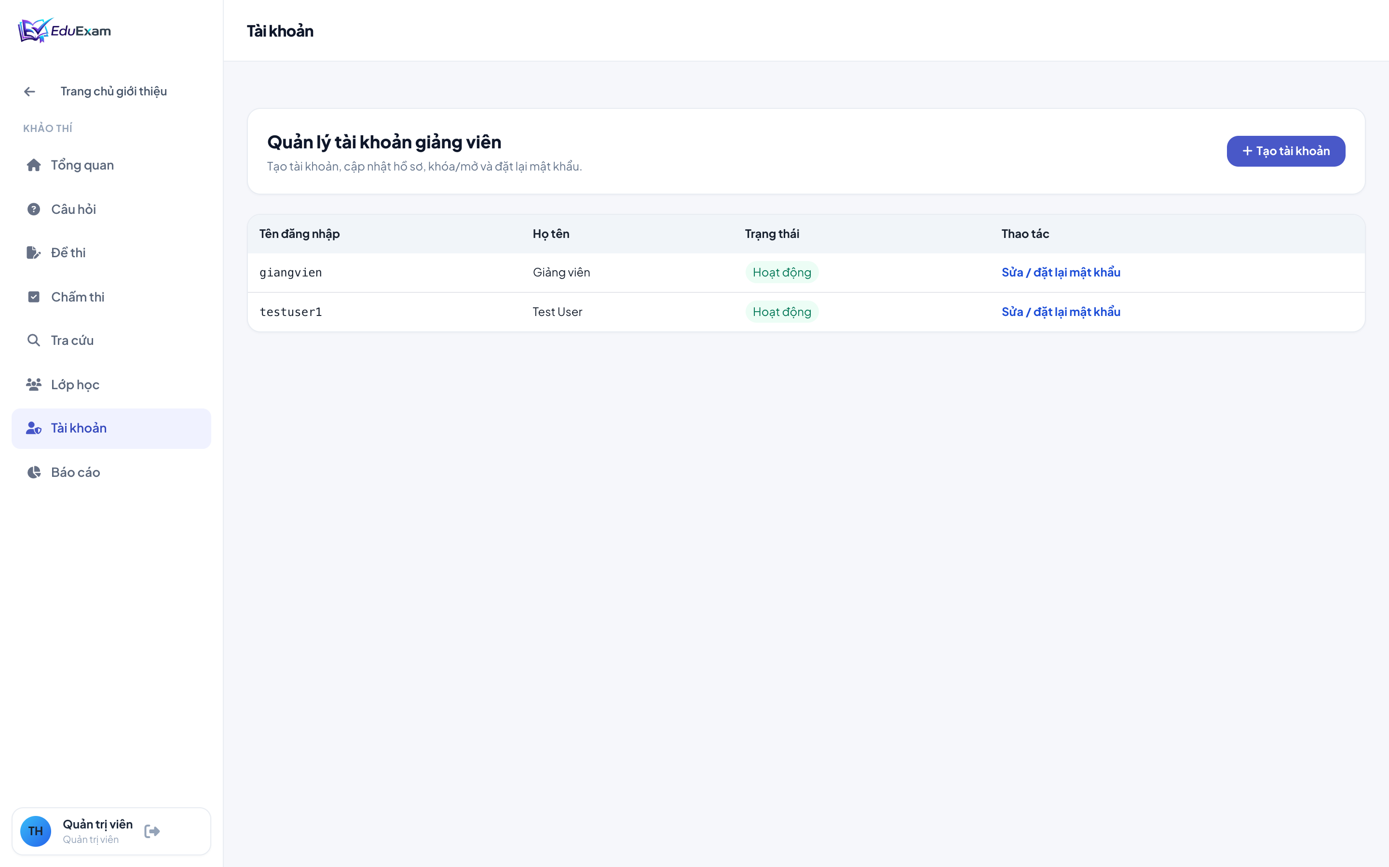
Hình 3.13. Giao diện Màn hình Quản lý tài khoản giảng viên (MH09)
b. Mô tả các đối tượng trên màn hình
Bảng 3.31 Danh sách các đối tượng trên Màn hình Quản lý tài khoản
STT | Tên đối tượng | Kiểu đối tượng | Ràng buộc / Miền giá trị | Chức năng / Diễn giải nghiệp vụ
1 | Nút Thêm tài khoản mới | Button | N/A | Mở Hộp thoại Modal cấp phát tài khoản giảng viên mới (BM6).
2 | Bảng danh sách tài khoản giảng viên (BM6) | Table Body | Danh sách tài khoản | Bảng hiển thị danh sách các tài khoản người dùng toàn hệ thống.
3 | Huy hiệu Trạng thái tài khoản | Badge | Hoạt động / Đã khóa | Huy hiệu màu phản ánh trạng thái kích hoạt của tài khoản.
4 | Nút Khóa / Mở khóa tài khoản | Button | Khóa / Mở khóa | Chuyển đổi trạng thái hoạt động của tài khoản giữa active và disabled.
5 | Nút Đặt lại mật khẩu | Button | N/A | Khôi phục mật khẩu tài khoản về mật khẩu mặc định của nhà trường.
6 | Hộp thoại Modal Tạo tài khoản mới | Modal Dialog | Hiển thị / Ẩn | Hộp thoại khởi tạo tài khoản giảng viên mới của Quản trị viên.
7 | Ô nhập Tên đăng nhập | Textbox | Bắt buộc, duy nhất (PK) | Nhập tên đăng nhập hệ thống cho giảng viên mới.
8 | Ô nhập Họ và tên giảng viên | Textbox | Bắt buộc, độ dài 2–100 ký tự | Nhập họ và tên đầy đủ của giảng viên.
9 | Ô nhập Mật khẩu ban đầu | Password Box | Bắt buộc, tối thiểu 6 ký tự | Nhập mật khẩu khởi tạo ban đầu cho tài khoản.
10 | Nút Lưu tài khoản | Button | Trạng thái sẵn sàng | Gửi lệnh tạo tài khoản giảng viên lên máy chủ.

c. Danh sách các biến cố và xử lý
Bảng 3.32 Danh sách các biến cố và xử lý trên Màn hình Quản lý tài khoản
STT | Tên biến cố / Thao tác người dùng | Quy trình xử lý tương ứng của hệ thống
1 | Kiểm tra quyền truy cập khi mở màn hình | Kiểm tra vai trò người dùng trong phiên làm việc. Nếu vaiTro !== 'admin', hệ thống từ chối hiển thị màn hình và thông báo lỗi truy cập trái phép. Nếu là admin, gọi API GET /api/admin/accounts.
2 | Khởi tạo bảng danh sách tài khoản | Nhận danh sách tài khoản từ máy chủ, kết xuất lên Bảng danh sách tài khoản giảng viên với đầy đủ thông tin định danh, trạng thái và các nút chức năng quản trị tương ứng.
3 | Nhấn nút "Thêm tài khoản mới" | Mở Hộp thoại Modal Tạo tài khoản mới, xóa trống các trường thông tin và chuẩn bị tạo tài khoản giảng viên.
4 | Nhấn nút "Lưu tài khoản" | 1. Kiểm tra tính hợp lệ: Tên đăng nhập không rỗng, họ tên hợp lệ, mật khẩu tối thiểu 6 ký tự.  2. Gửi POST /api/admin/accounts.  3. Máy chủ kiểm tra tính duy nhất của tên đăng nhập, băm mật khẩu bảo mật và lưu vào bảng TaiKhoan với vaiTro='giangvien', trangThai='active'.  4. Đóng modal, hiển thị Toast thành công và cập nhật lại bảng tài khoản.
5 | Nhấn nút "Khóa / Mở khóa tài khoản" | 1. Mở modal-confirm yêu cầu Quản trị viên xác nhận thao tác.  2. Khi xác nhận, gửi PUT /api/admin/accounts/:id/toggle-status.  3. Máy chủ đảo trạng thái trangThai giữa 'active' và 'disabled'. Giảng viên có tài khoản bị khóa sẽ không thể đăng nhập vào hệ thống ở MH01.  4. Cập nhật lại huy hiệu trạng thái trên giao diện.
6 | Nhấn nút "Đặt lại mật khẩu" | 1. Mở modal-confirm yêu cầu xác nhận đặt lại mật khẩu về mặc định (gv123456).  2. Khi xác nhận, gửi PUT /api/admin/accounts/:id/reset-password.  3. Máy chủ cập nhật matKhauHash của tài khoản về mật khẩu chuẩn.  4. Hiển thị thông báo thành công cho Quản trị viên.

